云和县电动汽车充电网络 “十四五”布局规划

二〇二一年十一月

目录

1 前言 1
1.1 规划背景、目的、意义及指导思想 1
1.2 规划原则 3
1.3 规划范围及年限 4
1.3.1 规划范围 4
1.3.2 规划年限 4
1.4 编制依据 5
1.5 规划流程 7
2 云和县经济社会发展情况 8
2.1 云和县社会发展现状 8
2.2 云和县发展规划情况 10
3 电动汽车及充电设施发展现状 14
3.1 国内电动汽车充电设施发展趋势 14
3.1.1 国家、省市相关政策文件 14
3.1.2 国内电动汽车充电设施发展概况 16
3.2 电动汽车充电模式分析 19
3.2.1 电动汽车分类 19
3.2.2 电动汽车充电模式 20
3.2.3 电动汽车充电设施分类 21

3.2.4 电动汽车充电设施建设模式 22
3.3 云和县电动汽车发展现状 24
3.4 云和县充电设施发展现状 25
3.5 云和县充电设施建设研究及发展建议 29
3.5.1 国内先行城市经验借鉴及参考 29
3.5.2 对云和电动汽车充电设施建设建议 30
4 规划分区 31
4.1 分区原则 31
4.2 块区划分结果 31
5 需求预测 32
5.1 需求预测 32
5.2 电动汽车保有量预测 33
5.2.1 原则方法 33
5.2.2 云和县汽车保有量预测 34
5.2.3 云和县电动汽车保有量预测 38
5.3 充电设施需求预测 41
5.3.1 公共充电设施预测 41
5.3.2 专用充电设施预测 44
5.3.3 私人充电设施预测 46
5.3.4 充电设施总规模预测表 47
6 云和县充电设施“十四五”发展策略与重点任务 48

6.1 规划原则 48
6.2 发展策略 49
6.3 规划目标 49
6.4 重点任务 51
6.4.1 推动专用充电设施覆盖 51
6.4.2 强化公共充电网络布局 52
6.4.3 解决小区及乡村充电难题 53
7 充电设施布局云和县“十四五”电动汽车充电设施布局方案 55
7.1 原则 55
7.1.1 社会公共充电桩布局原则 55
7.1.2 专用充电站布局原则 58
7.1.3 私人充电设施布局原则 58
7.1.4 充电设施接入原则 59
7.2 云和县公共充电站布局规划 60
7.2.1 布局思路 60
7.2.2 中心城区 63
7.2.3 乡镇片区 64
7.2.4 旅游景点 65
7.3 云和县专用充电站布局规划 66
7.3.1 中心城区 66
7.4 私人充电设施布局方案 67

7.5 远期规划 68
7.6 小结 68
8 电网容量及安全性分析 69
8.1 充电设施负荷对电网的影响 69
8.2 对云和电网建设需求 71
8.2.1 规划充电站与电网规划协同性分析 71
9 投资估算 72
9.1 建设规模 72
9.2 投资规模测算 72
10 成效评估 73
10.1 充电服务能力 73
10.2 社会效益 73
10.3 环境效益 73
10.4 经济效益 73
11 实施保障建议 74
11.1 建立充电设施信息服务平台 74
11.2 实施保障要素 75
11.2.1 组织保障 75
11.2.2 建设保障 76
11.2.3 运营保障 76
11.3 城市充电设施体系建设发展形式及相关建议 77

11.3.1 充电设施形式多样化 77
11.3.2 建设电动汽车负荷聚合商 78
附表 1：云和县电动汽车充电设施“十四五”规划项目表 79
附图 1：云和县电动汽车充电设施布局规划图（中心城区） 80
附图 2：云和县电动汽车充电设施布局规划图（乡镇+景区） 80

“十四五”布局规划
云和县电动汽车充电网络

1.前言

1前言

1.1规划背景、目的、意义及指导思想

随着汽车工业的高速发展，全球汽车总保有量不断增加，汽车所带来 的环境污染、能源短缺、资源枯竭等方面的问题越来越突出。电动汽车具 有高效、节能、低噪声、零排放等显著优点，在环保和节能方面具有不可 比拟的优势，电动汽车作为实现节能减排的有效途径，已被国家上升为战 略层面，受到了我国各级政府的高度重视，并相继制订了一系列鼓励政策， 把“推进电动汽车、混合动力汽车的研究和开发，加快我国燃料汽车的推 广使用，促进汽车工业实现跨越式发展”作为汽车产业结构调整的主要内
容。
为大力推广电动汽车的应用，国家层面先后印发了《国务院办公厅关 于加快新能源汽车推广应用的指导意见》 (国办发〔2014〕35号)和国 家发改委、国家能源局、工信部和住建部在系统内部联合印发的《关于电 动汽车充电设施发展指南(2015-2020 年 ) 的 通 知 》 (发改委能源局 (2015)1454 号),在能源问题和环境保护问题的双重制约下，发展电 动汽车已经成为全世界的必然趋势。与此同时，作为电动汽车能源输入端， 电动汽车充电设施的建设在近几年也得到飞速的发展。2020 年全国充电 设施新增46.2万个，截止2020年底公共充电桩保有量己经达到80.7万个， 是2015年同期数字的5.78 万个的14倍。然而由于电动汽车充电桩总量
不足、布局不合理等问题，仍普遍存在电动汽车“充电难”问题。

面务院办公序笑子加快严
新能源汽车推广应用的指导意见

指 导 思 想
贯 彻 落 实 发 展 新 能 源 汽 车 的 国 家 战 略 ， 以 纯 电 驱 动 力 为 新 能 源 汽 车 发 展
的 主 要 战 略 取 向 ， 重 点 发 展 纯 电 动 汽 车 、 插 电 式 ( 含 增 程 式 ) 混 合 动 力 汽 车 和 燃 料
电 池 汽 车 ， 以 市 场 主 导 和 政 府 扶 持 相 结 合 ， 建 立 长 期 稳 定 的 新 能 源 汽 车 发 展 政 策 体
系 ， 创 造 良 好 发 展 环 境 ， 加 快 培 育 市 场 ， 促 进 新 能 源 汽 车 产 业 健 康 快 速 发 展 。

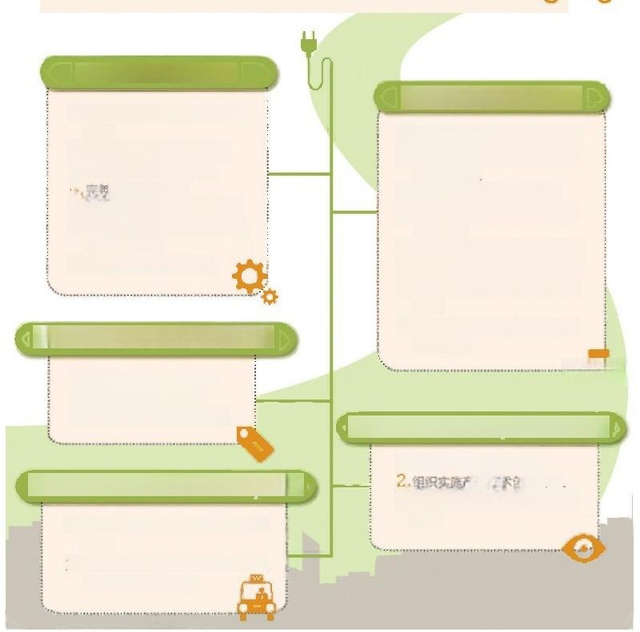  加快充电设施建设  1. 制定充电设施发展规划和技术  标准。  2. 完善城市规划和相应标准。  3. 完善充电设施用地政策。  4 用电价格政策。  5. 推进充电设施关键技术攻关。  6. 鼓励公共单位加快内部停车场  充电设施建设。  7. 落实充电设施建设责任。  积极引导企业创新商业模式  1. 加快售后服务体系建设。  2. 积极鼓励投融资创新。  3. 发挥信息技术的积极作用。  推动公共服务领域率先推广应用  1. 扩大公共服务领域新能源汽车应用 规模。  2. 推进党政机关和公共机构、企事业  单位使用新能源汽车。 | 进一步完善政策体系  1. 完善新能源汽车推广补贴政策。  2. 改革完善城市公交车成品油价 格补贴政策。  3. 给予新能源汽车税收优惠。  4. 多渠道筹集支持新能源汽车的  发展资金。  5. 完善新能源汽车金融服务体系。 6. 制定新能源汽车企业准入政策。  7. 建立企业平均燃料消耗量管理 制度。  8. 实行差异化的新能源汽车交通 管理政策。  加强技术创新和产品质量监管  1. 加大科技攻关支持力度。  产业技才 新工二程。  3. 完善新能源汽车产品质量保障 体系。

图1 - 1国务院指导意见解析图

4

“十四五”布局规划
云和县电动汽车充电网络

1.前 言
进入2021 年，随着国家将电动汽车充电桩建设列入“新基建”工程名
单，电动汽车充电桩建设迎来进一步的发展机遇。李克强总理在今年的
《政府工作报告》中指出，重点支持既促消费惠民生又调结构增后劲的
“两新一重”建设，主要包括加强新型基础设施建设，发展新一代信息网络，

拓 展 5G 应用，建设充电桩，推广新能源汽车，激发新消费需求、助力产 业升级。未来随着各种扶持政策的回归，新能源汽车及其配套的电动汽车
充电桩将再度迈入高速发展的轨道。

电动汽车充电设施的建设及布局对推动电动汽车的发展起着重要作 用。科学合理地确定充电站的位置及规模，不仅影响着充电站的服务质量、 运营效益以及运营安全性，还将直接关系到电动汽车用户出行的便捷性和 资源配置的有效性。随着电动汽车充电桩的大规模接入电网，其将对电网 的运行质量及运营模式产生巨大的影响，并带来可靠性、安全性等一系列 的问题。电动汽车充电站的选址及充电设施同电网协调发展已成为当前普
遍关注的重点及热点问题。

为贯彻落实国务院办公厅《关于加快电动汽车充电基础设施建设的 指导意见》(国办发[2015]73 号)、住房和城乡建设部《关于加强城市电动 汽车充电设施规划建设工作的通知》(建规[2015]199 号)、《浙江省人民政 府办公厅关于加快电动汽车充电基础设施建设的实施意见》等文件要求， 促进云和县电动汽车产业的发展和电动汽车使用的推广，特编制本次《云
和县电动汽车充电网络“十四五”布局规划》。

发挥中心城市和城市群综合带动作用，培育产 业、增加就业。坚持房子是用来住的、不是用来 炒的定位，因城施策，促进房地产市场平稳健康 发展。完善便民设施，让城市更宜业宜居。

发展新一代信息网络，拓展5G 应
用，建设充电桩，推广新能源汽车，
激发新消费需求、助力产业升级。

新型
基础设施
大力提升县城公共设施和服务能力，以适应 农民日益增加的到县城就业安家需求。新开 工改造城镇老旧小区3.9万个，支持加装电 梯，发展用餐、保洁等多样社区服务。
“两新一重”
增加国家铁路建设资本金 1000亿元。
交通、水利 等重大工程
新型 城镇化
图1-2“两新一重”的内涵和要求

2

的
人 :

“十四五”布局规划
云和县电动汽车充电网络

1.前言

1.2规划原则

科学合理。充电设施布局规划应贯彻执行国家有关法律法规、技术标 准、产业发展规划和节能环保政策，做到技术先进、安全可靠、经济合理、
使用便利。
多规协同。公共充电设施布局规划要符合国民经济和社会发展规划，
与国土空间规划、电网规划、停车规划、道路交通规划以及其他相关规划 有效衔接，与城市公交、公路客运、停车场、加油站等设施建设有机结合，
避免对城市交通、景观造成负面干扰和影响。
因地制宜。根据各地发展需求和应用特点，紧密结合不同领域、不同 层次的充电需求，分类有序实施，合理布局充电基础设施，科学确定建设
规模和空间布局。
适度超前。对电动汽车推广应用进度快的地方，要超前加大充电基础 设施建设力度，适应电动汽车产业发展的需要，保证居民放心购买、使用
电动汽车。

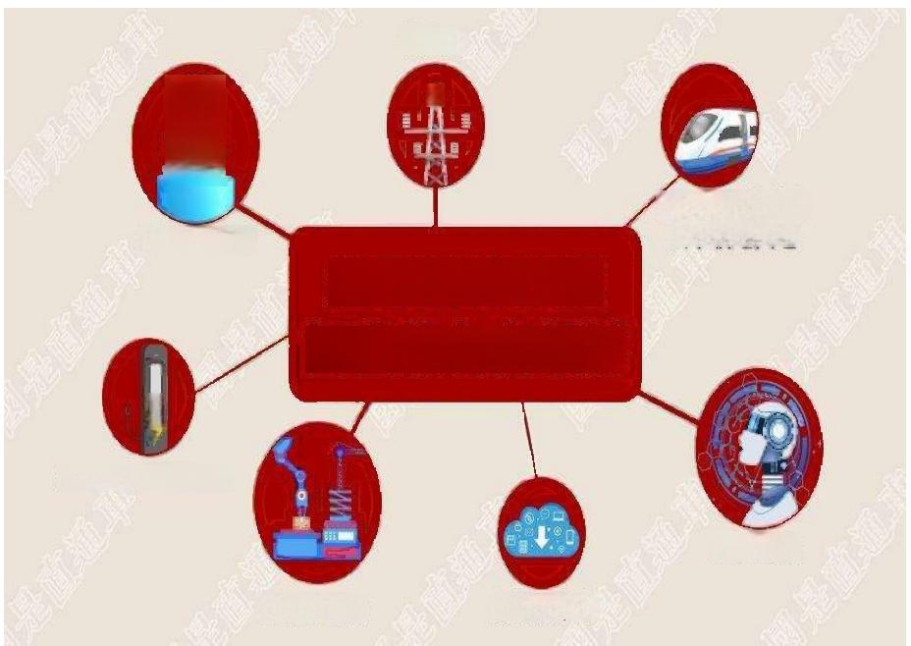
特高压
票

城际高速铁路和 城市轨道交通
新型基础建设
包含的七大领域

新能源汽车充电桩

人工智能

工业互联网 大数据中心
5G 基站建设

图1-32020年“新基建”项目

3

“十四五”布局规划
云和县电动汽车充电网络

1.前言

1.3规划范围及年限

1.3.1规划范围
规划范围：规划范围为云和县行政辖区范围，云和县现辖4个街道 (浮云街道、元和街道、白龙山街道、凤凰山街道),3个乡镇(崇头镇、 石塘镇、紧水滩镇),3个乡(雾溪畲族乡、安溪畲族乡、赤石乡),总面
积989.6平方公里。

1.3.2规划年限
规划年限：2021 至2025年。规划基准年为2021 年，规划水平年为
2025年，远期展望至2035年

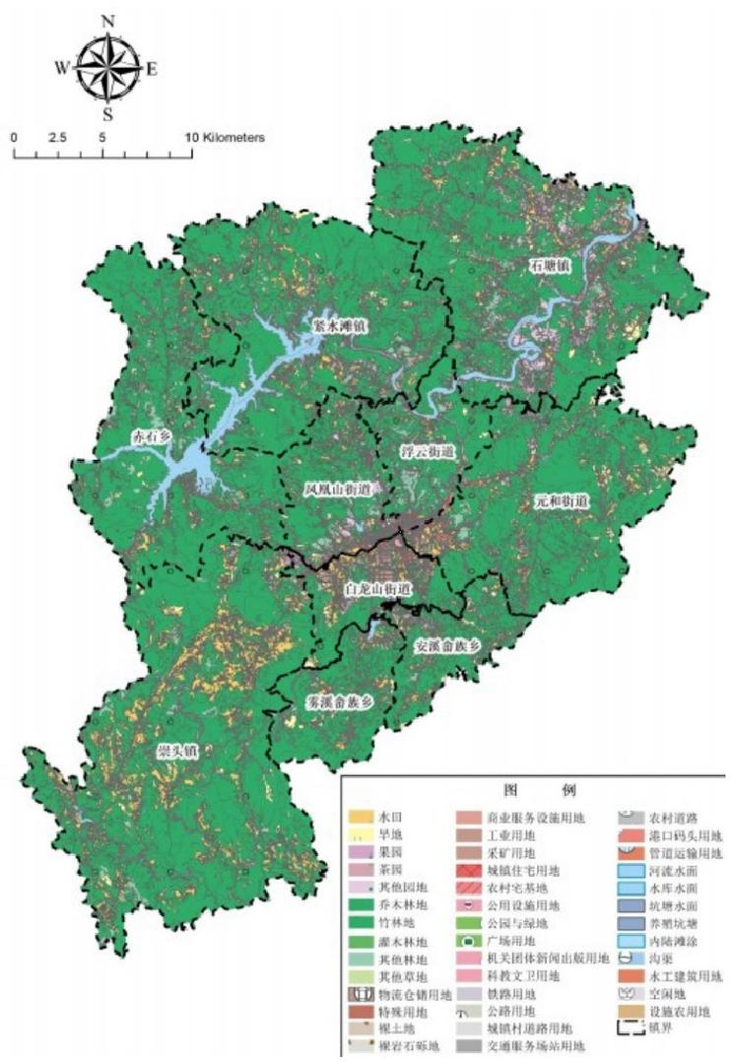
图1-4规划范围示意图

4

1.4编制依据
（1）《中华人民共和国城乡规划法》
（2）《城乡规划编制办法》（2005 版）及《城市规划编制办法实施细
则》
（3）《中华人民共和国工程建设标准强制性条文》《关于加快新能源
汽车推广应用的指导意见》（国办发〔2014〕35 号）
（4）《国务院办公厅关于加快电动汽车充电基础设施建设的指导意见》
（国办发[2015]73 号）
（5）《电动汽车充电基础设施发展指南》（2015—2020 年）
（6）《电动汽车充电站通用要求》（GBT29781-2013）
（7）《浙江省新能源汽车产业发展规划》（2015—2020）
（8）《城市用地分类与规划建设用地标准》（GB50137—2011）
（9）《城市停车设施规划导则》（建城〔2015〕129 号）
（10）《云和县县域总体规划》
（11）《云和县域交通专项规划》
（12）《电动汽车充电站设计规范》（GB50966-2014）
（13）《电动汽车充电站布置设计导则》（QGDW237-2009）
（14） 《电动汽车充换电设施接入配电网技术规范》（GB/T36278-
2018）
（15）《电动汽车分散充电设施工程技术标准》（GB/T51313-2018）
（16 ）《 城市公共设施 电动汽车充换 电设施运营管理服务规范 》

（GB/T37293-2019）
（1）法规文件
1、中华人民共和国城乡规划法（中华人民共和国主席令第 74 号）；
2、城市规划编制办法（建设部令第 146 号）。
（2）政策文件
1、《国务院办公厅关于加快新能源汽车推广应用的指导意见》（国办
发 35 号）；
2、《国务院办公厅关于加快电动汽车充电基础设施建设的指导意见》
（国办发〔2015〕73 号）；
3、《关于印发<提升新能源电动汽车充电保障能力行动计划>的通知》
（发改能源〔2018〕1698 号）；
4、《关于调整完善新能源汽车推广应用财政补贴政策的通知》（财建
〔2018〕18 号）；
5、《新能源汽车产业发展规划（2021～2035 年）》（国办发〔2020〕
39 号）；
6、《浙江省充电基础设施发展“十四五”规划》
（3）规划文件
1 、云和县国土空间总体规划初步成果；
（4）规范、导则和标准
1、《电动汽车充电站设计规范》（GB50966-2014）；
2、《电动汽车充电站通用要求》（GB/T29781-2013）；

3、《电动汽车充电基础设施建设技术导则》（国家能源局，NB/T
33009-2013）；
4、《电动汽车充电基础设施运行管理规范》（国家能源局，NB/T
33019-2015）；
5、《电动汽车交流充电桩技术条件》（NB/T 33002-2010）；
6、《电动汽车智能充电服务网络运营监控系统技术规范》（NB/T
33017-2015）。

“十四五”布局规划
云和县电动汽车充电网络

1.前言

1.5规划流程

借鉴国内外电动汽车充电设施推广经验，规划编制工作从现状调研入 手，结合云和县城市总体规划以及云和县充电电动汽车和交通发展政策， 对云和县的社会停车场、公交车首末站(公交停车场)、物流、环卫等市 政设施专用停车场进行了细致调查。充分结合了公交、物流、环卫等率先 规划及各单位的近期建设计划，以“改革打头阵、经济更发展、基础更扎 实、社会更文明”为目标，以用地条件为基础，以供电设施为支撑，依据 电动汽车推广城市基本条件，提出电动汽车发展规模，确定充电设施建设 规模，并制定相应的实施政策和措施，做出具有可操作性和前瞻性的近期
实施性规划。

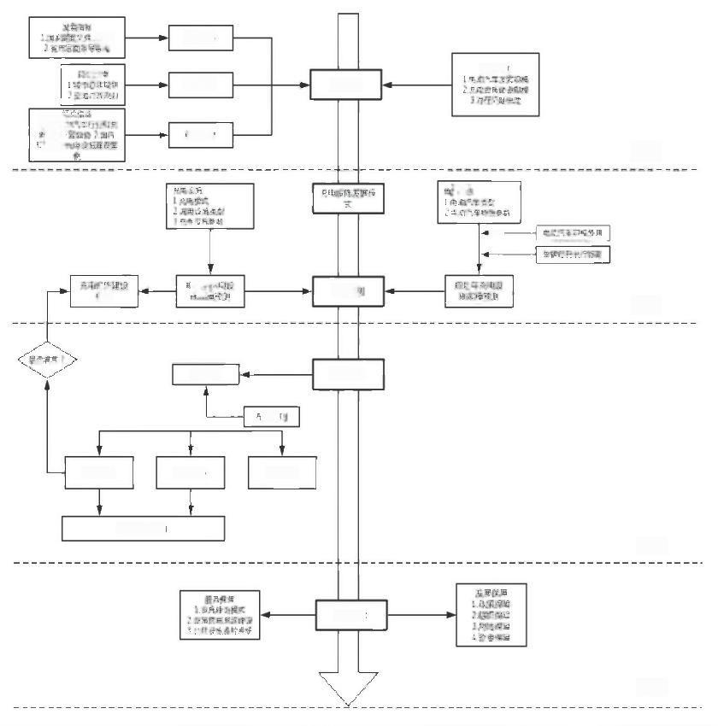  概 | 规划目标
规划现状
划解读
规划依据 现状分析
1田外电动 | 规划参考  认识
动汽车
岗年充  指标 |  | 需求预观 | 需求
布同对象 |  | 规划布同
布局则
公共设施 | 专用设施 | 自用设施
近期实施规划
方案

实施保障

保障
图1-5规划流程图

7

2.云和县经济社会发展情况

“十四五”布局规划
云和县电动汽车充电网络

2云和县经济社会发展情况
2.1云和县社会发展现状

云和地处浙江省西南部，位于东经119°21-119°44',北纬27°53'-28°9' 之间，东邻丽水市莲都区，西倚龙泉市，南连景宁畲族自治县，北接松阳
县。县域总面积989.6平方公里。
云和县现辖4个街道(浮云街道、元和街道、白龙山街道、凤凰山街 道),3个乡镇(崇头镇、石塘镇、紧水滩镇),3个乡(雾溪畲族乡、安
溪畲族乡、赤石乡),全县71个行政村。
云和是“九山半水半分田”的山区县，境内以高丘及低、中山为主，地 势自西南向东北倾斜，山脉有南部的洞宫山脉和北部的仙霞岭山脉余支。 山地、丘陵问陷落成山间盆地，龙泉溪及支流沿岸有宽窄不等的河谷盆地， 其中以云和盆地面积最大，约26 平方公里，为云和县主要产粮区。云和 山脉有南部的洞宫山脉和北部的仙霞岭山脉余支，海拔千米以上山峰有
184座，多分布在西南部，最高峰白鹤尖，海拔1593.1米。

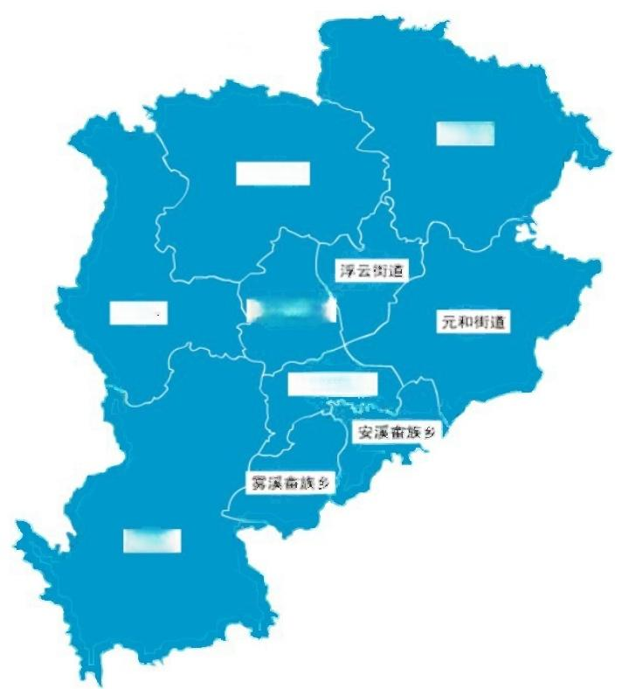
石塘镇
紧水滩镇

赤石乡 凤凰山街道

白龙山街道

崇头镇

图2-1云和县行政区划图

8

云和县土地面积 989.6 平方公里，常住人口为 12.92 万人。2020 年云
和县生产总值 86.99 亿元，人均 GDP 达到 6.76 万元/人。详情见下表：
表 2-1 近年云和县经济社会概况

年份 | 土地面积(平方  公里) | GDP(亿元) | 年末总人口 （万人） | 人均 GDP（万元/人） | 城镇化率（%）
2015 | 984 | 54.03 | 11.33 | 4.76 | 65.2
2016 | 984 | 58.66 | 11.37 | 5.17 | 66.3
2017 | 984 | 62.23 | 11.40 | 5.47 | 67.6
2018 | 989.6 | 73.28 | 11.41 | 6.42 | 69.6
2019 | 989.6 | 82.79 | 11.42 | 7.25 | 71.3
2020 | 989.6 | 86.99 | 12.92 | 6.76 | 73.1
云和县地处丽水市南部，幅员面积 989.6 平方公里， 总人口 12.92 万
人，其中城镇人口 9.44 万人， 农村人口 3.48 万人，现辖 3 乡 3 镇 4 个街
道办事处。十三五期间全县地区生产总值从 54.34 亿元增加到 86.99 亿元，
年均增长 9.4%，增速连续三年位居全市第一；一般公共预算收入从 4.29
亿元增加到 8.14 亿元，年均增长 13.6%；城乡常住居民人均可支配收入分
别从 31053 元、 14108 元增加到 46584 元和 22022 元， 年均增长 8.4%和
9.3%。

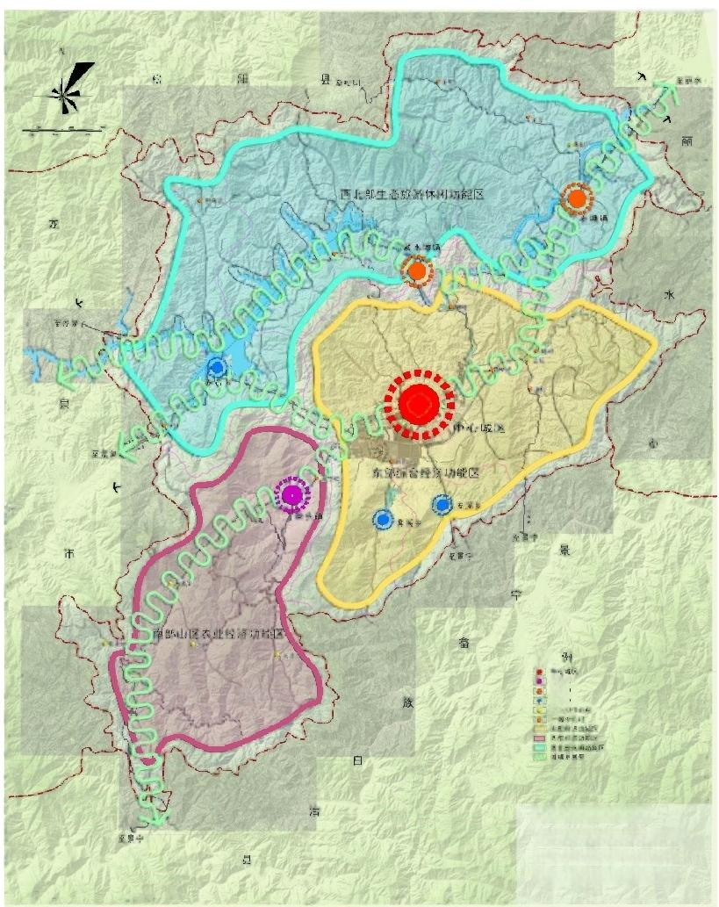

2.云和县经济社会发展情况

“十四五”布局规划 !
云和县电动汽车充电网络

2.2云和县发展规划情况

(一)县域空间发展结构
规划形成“一心、三带、三区”的空间发展总体布局。
(1)“一心”:一个县域发展核心
指云和中心城区，要充分发挥其龙头作用，以内源发展为主、外力推
动为辅，强化培植工业支柱产业，体现特色，文化立县，建设区域性市场，
带动县域经济发展，增强辐射能力。
(2)“三带”:三条城镇发展带指“一主二副”三条城镇发展带。
城镇发展主轴带沿丽龙高速公路和53 省道形成，沿途串联中心城区、
石塘等主要城镇；城镇发展次轴带分别沿紧水滩库区公路和中心城区至南
部山区的二级公路形成，沿途串联石塘、紧水滩、赤石、崇头等主要乡镇。
(3)“三区”:三大经济功能区指东部综合经济功能区、西北部生态
图
旅游休闲功能区及南部绿色产品生产功能区。
东部综合经济功能区以中心城区为中心，以石塘城镇为辅，依托规划
县域空间发展结构
“一心”:一个县域发展核心 “三带”:三条城镇发展带 “三区”:三大经济功能区
图2-2县域空间结构规划图
高速公路，是县域的发展重点，集中发展规模化的二、三产业基地。西北
部生态旅游休闲功能区以紧水滩镇为中心，是县域旅游发展的重点区域，
形成旅游度假区和接待服务基地。南部绿色产品生产功能区以崇头镇为中
心，形成以现代生态农业为主的产业区。

10

2.云和县经济社会发展情况

“十四五”布局规划
云和县电动汽车充电网络

(二)工业规划布局
1. 规划目标
(1)工业用地集中建设，营造良好的投资环境，调整经济结构，提 高科技含量和市场竞争力，形成以木制玩具行业为特色、多元化发展的工
业框架。
(2)促进产业区向规模化、高效化发展，走新型工业化道路。
2. 空间布局
(1)规划工业主要布局在云和中心城区，以木制玩具特色工业及金 属加工业为主，设置于城西和城西南。同时，把发展技术密集型工业和现 状的劳动、资源密集型工业结合起来，不再走铺摊子、外延型、粗放式的 路子，而是着重现有企业的改造提高、升级换代，走内涵式、集约型的路
子。
(2)规划在石塘镇、崇头镇适当安排工业用地，分别发展木制品加 工等资源加工业及农林产品资源加工业；紧水滩镇适当发展旅游产品加工
业等。
(3)对县域其他地区的工业发展应加以控制，只允许发展农林产品
加工业。
(4)充分利用县域的水利资源，进一步加强水电业的发展。

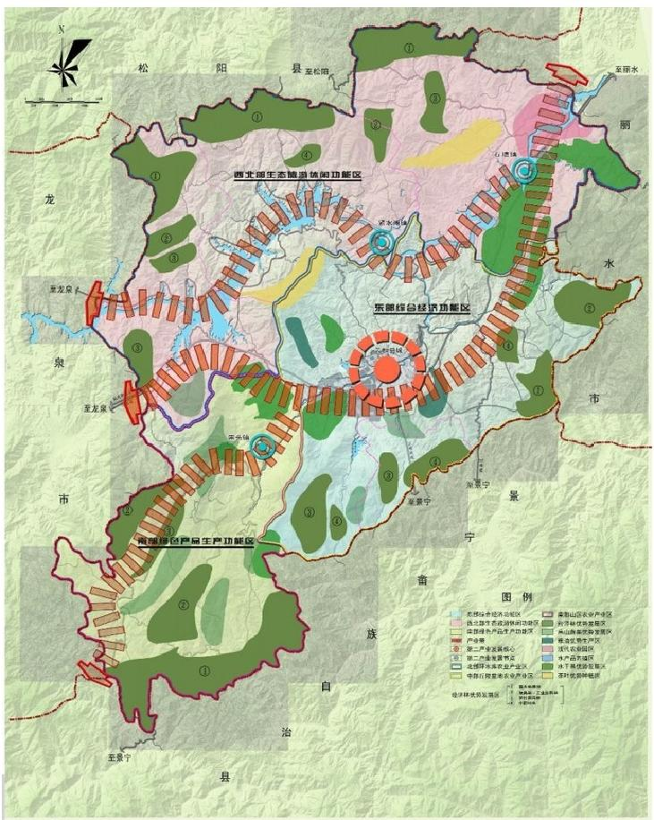
图2-3云和县工业规划图

11

2.云和县经济社会发展情况
网络

(三)城市规划建设与改造情况
(1)云和县城北片、城西片、城南片控制性详细规划
1. 功能定位
城北片：云和传统商业街区与地方特色展示区；融体育健身、山水休
闲、文化旅游为一体的高品位生态居住区，体现“老云和”特色。
城西片：云和西部特色产业新区，体现云和“新童话”特色。
城南片：
(1)辐射全县以行政办公、商业商务、文化体育、医疗卫生、科研
教育、旅游休闲、物流市场为一体的综合性城市中心区；
(2)生活居住功能。
2. 规划结构
(1)城北片、城西片：
规划形成“两心、 一轴、两片”的总体布局结构。其中：
两心：指依托原县政府所形成的公共服务中心和城西片工业服务中心
一轴：浮云溪沿线功能性景观带
两片：城北片和城西片
(2)城南片：
构筑“一个核心，两个中心，两个园，四个片”的规划结构。
一个核心：以南山为核心区建设行政服务和文化中心，主要规划布置 行政便民中心、木玩展示综合馆、木玩文化广场，53 省道南侧城市综合
体。

两个中心：在仙宫大道的东侧规划布置商贸物流中心；在仙宫大道的
西侧规划布置城市公共服务中心。
两个园：南山木玩乐园，规划以木玩乐园，木玩体现与体验为主；创 意休闲养生园，规划在城东路西侧大毛垄区块布置以木玩创意、休闲养生
为主的木玩创意养生园。
四个片：即由新建路、城东路、仙宫大道分隔成四个片的城市功能用
地。
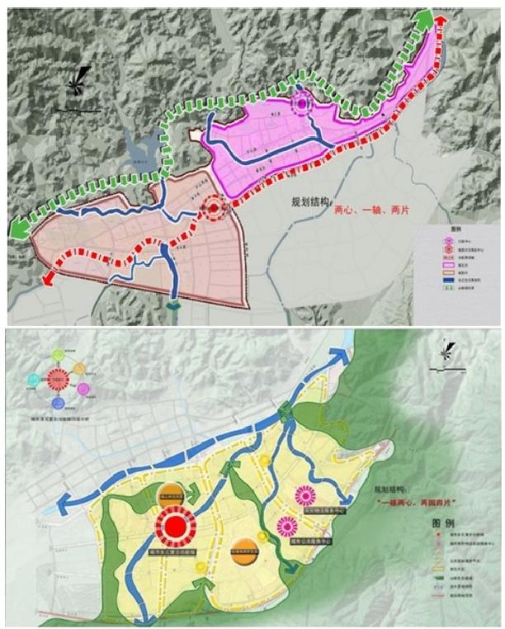
图2-4云和县城北片、城西片、城南片控制性详细规划-规划结构分析图

12

2.云和县经济社会发展情况

“十四五”布局规划 !
云和县电动汽车充电网络

(2)城市交通规划情况
根据规划区现有的路网格局和上位总体规划，规划城南片形成方格网 形式的主干路格局，在此基础上，依据地物地貌、河流水系走向加密支
路，加强道路微循环系统建设，提高道路路网密度。
道路按等级可分为三级，即主干路、次干路和支路。规划形成“三横
五纵”的主干路路网架构。
“三横”:自北向南依次为城南路、复兴路、祥云街；
“五纵”:自西向东依次为城西路、新建南路、城东路、仙宫大道、狮
山路。
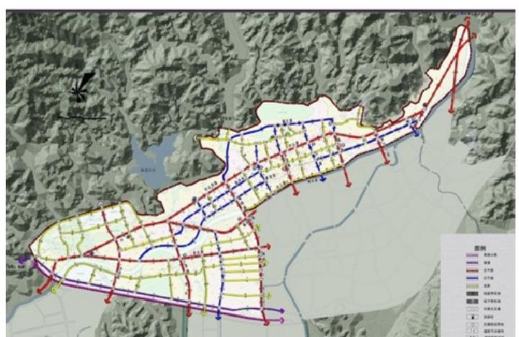
图2-5云和县城北片、城西片控制性详细规划-道路交通规划图

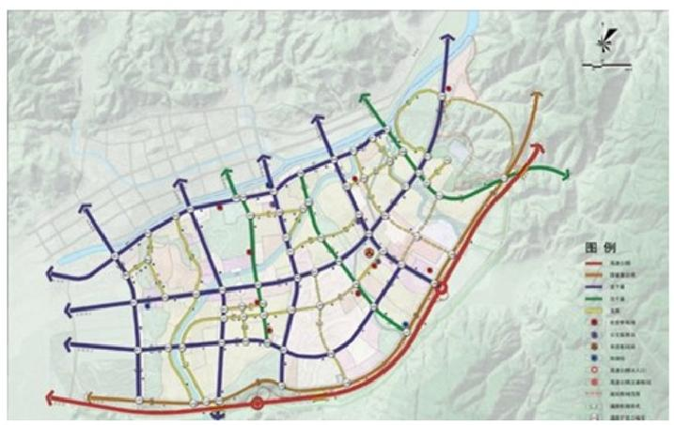
图2-6云和县城南片控制性详细规划-道路交通规划图

13

3. 电动汽车及充电设施发展现状

“十四五”布局规划
云和县电动汽车充电网络

3电动汽车及充电设施发展现状
3.1国内电动汽车充电设施发展趋势

3.1.1国家、省市相关政策文件
1、《国务院办公厅关于加快电动汽车充电基础设施建设的指导意见》
(国办发[2015]73号)
《指导意见》指出：原则上，新建住宅配建停车位应100%建设充电 设施或预留建设安装条件，大型公共建筑物配建停车场、社会公共停车场 建设充电设施或预留建设安装条件的车位比例不低于10%,每2000 辆电 动汽车至少配套建设一座公共充电站。鼓励建设占地少、成本低、见效快
的机械式与立体式停车充电一体化设施。

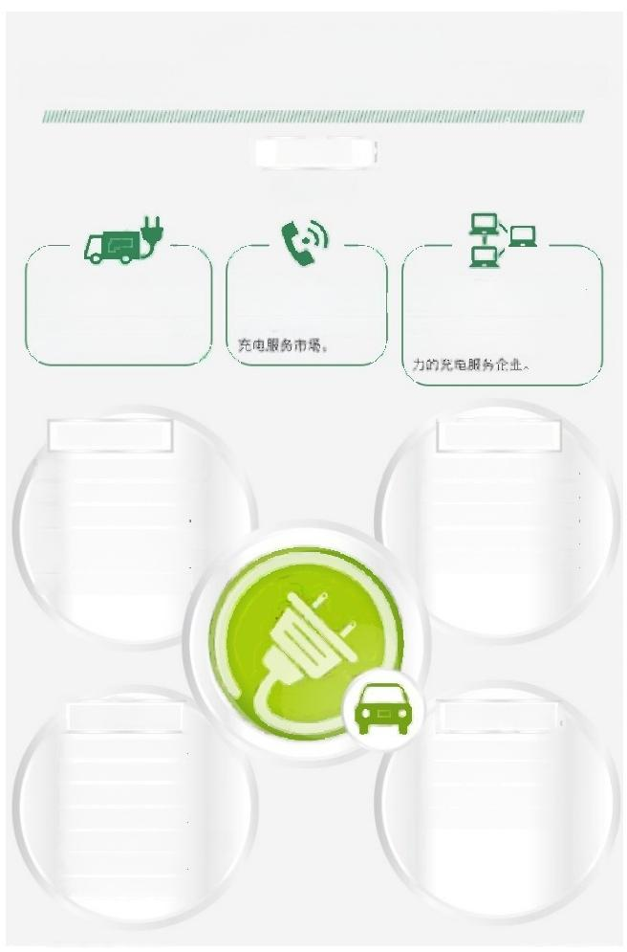
国务院办公厅关于
加快电动汽车充电基础设施建设的指导意见

工作目标
到2020年

形成可持续发展的“互联网+ 充电基础设施”产业生态体
系，在科技和商业创新上取得 突破，培育一批具有国际竞争

加大建设力度
· 加强专项规划设计和指导。
· 建设用户居住地充电设施。
· 建设单位内部充电设施。
· 建设公共服务领域充电设施。
· 建设城市公共充电设施。
· 建设城际快速充电网络。

强化支撑保障
·简化规划建设审批。
· 完善财政价格政策。
· 拓宽多元融资渠道
· 加大用地支持力度。
· 加大业主委员会协调力度。
· 支持关键技术研发。
· 明确安全管理要求。
完善服务体系
· 完善充电设施标准规范。 · 建设充电智能服务平台。
· 建立互联互通促进机制。
· 做好配套电网接入服务。
· 创新充电服务商业模式。
做好组织实施
· 落实地方主体责任。
· 加大示范推广力度。
· 营造良好舆论环境。
· 形成合力协同推进。
基本建成适度超前、车桩相 随、智能高效的充电基础设 施体系，满足超过500万辆 电动汽车的充电需求。
建立较完善的标准规范 和市场监管体系，形成 统 一 开放、竞争有序的
图3-1国务院办公厅关于加快电动汽车充电基础设施建设的指导意见规定归纳

14

表 3-1《指导意见》对城市电动汽车充电基础设施体系规定归纳
用地分类 | 用地性质细化 | 体系定位 | 配建标准 | 指导意见
用户居住地 |  | 主体 | 新建住宅配建停车位应 100%建设充电设施或预留 建设安装条件。 | 对于固定停车位用户，优先在停车位配建充电设施；对于没有固定停车位用户，鼓励 通过在居民区配建公共充电车位，建立充电车位分时共享机制。
单位内部 | 政府机关、公共机构和 企事业单位 | 主体 | - | 利用内部停车场资源，规划建设电动汽车专用停车位和充电设施。
公共服务领域 | 公交、环卫、机场通  行、出租、物流、租  赁、公安巡逻 | 辅助 | - | 定点定线运行电动汽车优先在停车场配建充电设施，沿途合理建设独立占地的快充站 和换电站；  非定点定线运行的电动汽车，应充分挖掘单位内部停车场配建充电设施潜力，结合城 市公共充电设施，实现高效互补。
城市公共充电设施 |  | 辅助 | 大型公共建筑物配建停车场、社会公共停车场建设  充电设施或预留建设安装条件的车位比例不低于 10%。  每 2000 辆电动汽车至少配套建设一套公共充电 站。 | 优先在大型商场、超市、文体场馆等建筑物配建停车场以及交通枢纽、驻车换乘 （P+R）等停车场建设公共充电设施；  鼓励在具备条件的加油站配建公共快充设施，适当新建独立占地的公共快充站。
城际快速充电网络 |  | 补充 |  | 优先推进京津冀鲁、长三角、珠三角区域城际快充网络建设； 到 2020 年初步形成覆盖大部分主要城市的城际快充网络。

2、《电动汽车充电基础设施发展指南（2015-2020 年）》
《发展指南》将全国分为三个区域，分别为加快发展区域、示范推广区域和积极促进区域，并明确各个区域充电基础设施建设目标。根据新能源
汽车推广应用名单，浙江省杭州、金华、绍兴和湖州城市群属于加快发展区域新能源推广应用城市。
表 3-2《发展指南》对城市电动汽车充电基础设施体系规定归纳

区域 | 加快发展区域 |  | 示范推广地区 |  | 积极促进地区
 | 新能源汽车推广应用城市 | 其他城市 | 新能源汽车推广应用城市 | 其他城市 | 省会等主要城市
2020 年总体建 设目标 | 新增集中式充换电站超过 7400 座，分散式充电桩超过 250 万个，以满足超过 266 万辆电动汽车充电需求 |  | 新增集中式充换电站超过 4300 座，分散式充电桩超过 220 万个，以满足超过 233 万辆电动汽车充电需求 |  | 新增集中式充换电站超过 400 座，分散式充电桩超过 10 万个，以满足超过 11 万辆电动汽车充电需求
公共充电桩/电 动汽车比例 | ≧1:7 | ≧1:12 | ≧1:8 | ≧1:15 | ≧1:12
核心区公共充 电服务半径 | ≦0.9km | ≦2.0km | ≦1.0km | ≦2.5km | ≦2.0km

3.电动汽车及充电设施发展现状

“十四五”布局规划
云和县电动汽车充电网络

3.1.2国内电动汽车充电设施发展概况
我国于2001年“836”项目开始，投入20亿元进行电动汽车研发工作，建成30多个电动汽车国家重点实验室等国家级技术创新平台，制定电动汽 车相关规划和标准共计42项。随着电动汽车行业技术相继成熟，国内电动汽车市场进入政府示范运行阶段，2009年-2012年，政府选择有条件的城市， 连续三年组织开展“十城千辆”节能与新能源电动汽车大规模示范运营行动，重点在公交交通、政府办公等公共服务体系率先推广使用节能和新能源车
辆。
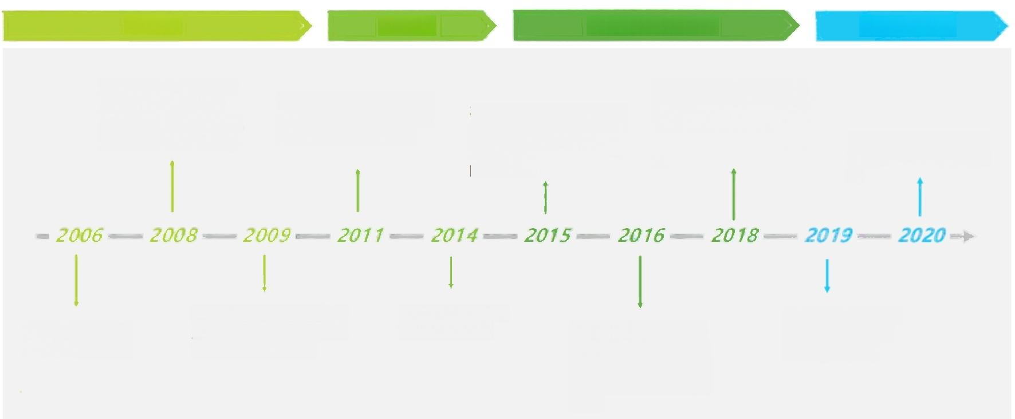
萌 芽 期 培 育 期 爆 发 期 & 洗 牌 期 关键发展期

车企、出行公司等大范 围布局充电桩；2018年
新增14.7万个公共充电
桩 ，达到历年来最高增 长

上海市电力公司投资建
2016年1月1日新国
标实施，大规模投资
建设进入高潮，市场
竞争加剧，部分玩家
出局
引入民间资本，大批企 业涌入市场；国家提出 到2020年480万充电桩 的建设目标
奥运会期间建设了国
内首个集中式充电
站，可满足50辆纯电 动大巴车的充电需求
由国家主导早期大规模 建设，国家电网和普天 新能源开启示范项目
充电桩被纳入“新基 建”,迎来发展新机 遇
新玩家纷纷入局，
部分企业首次迈 过盈亏平衡线
成国内第一座具有商业 运营功能的充电站
国家提出适度超 前 的建设规划
比亚迪建立首个 电动汽车充电站

图3-2 中国公共充电桩行业发展历

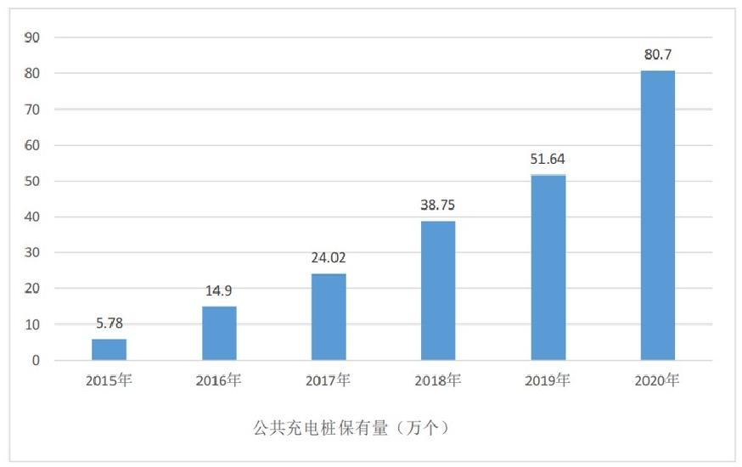
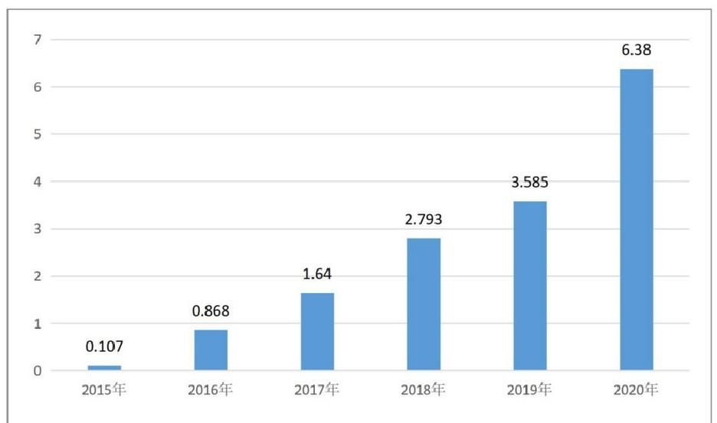

3. 电动汽车及充电设施发展现状

“十四五”布局规划
云和县电动汽车充电网络
2015-2020年我国公共充电桩保有量持续保持增长。2015 年底，我国
公共类充电设施保有量仅为5.78 万个，但随着近几年来我国新能源汽车
行业快速发展，国家及各地方层面逐步出台充电行业扶持政策，我国公共
充电桩保有量得到长足发展。2016 年至今，我国公共充电桩保有量呈直
线上升状态。根据中国电动充电基础设施促进联盟发布的充电桩运营数据，
截至2020年底我国公共充电桩保有量己经达到80.7 万个。截止2020 年
底充电设施主要数据包括：

> 充电站保有量己由2015年0.107万座增加到2020年的6.38万座，
充电站点密度越来越高，充电便利性也得到大幅改善。
图3-32020年全国公共充电设施保有量
> 我国车桩比水平持续提高，己由2015年的7.8:1,提高至3.5:1,
其中2016年和2017年车桩比快速上升。这主要由于这几年充电市场的逐
渐成熟，车桩比也趋于合理，预计未来几年车桩比水平会进一步提升，预
计未来车桩比水平将保持在3.0:1左右。

公共充电站保有量(万座)

图3-42020年全国公共充电站保有量

17

我国公共充电桩保有量超过 5 万个的省份包括北京、广东、上
海、江苏、浙江，分别为广东 111226 个、上海 81382 个、北京 78933 个、 江苏 72165 个和浙江 60762 个： 公共充电桩保有量超过 2 万个的省份还包
括： 山东、安徽、湖北、河南、河北：另外湖北、福建、天津、河南、
陕西、四川、山西、重庆、湖南这几个省份的公共充电桩保有量也超过了
1 万个。
国内交流桩数量为 46.3 万个，占比为 57.37%，直流桩 34.4 万个， 占比为 42.63%，交直流一体桩（同时具备直流充电和交流充电两种功能）
仅为 481 个。
全国充电运营企业所运营公共充电桩数量超过 1 万台的共有 10
家，分别为：特来电运营 21.2 万个、国家电网运营 19.6 万个、星星充电
运营 17.1 万个、云快充运营 6 万个、南方电网运营 4.1 万个、依威能源运
营 2.6 万个、上汽安悦运营 2 万个台、深圳车电网运营 1.5 万个、中国普
天运营 1.5 万个、万马爱充运营 1.4 万个。这 10 家运营商占总量的 91.9%，
其余的运营商占总量的 8.1% 。特来电、国家电网、星星充电己形成了充
电运营第一梯队。
2020 年国家电网公司计划投资 27 亿元，新增充电桩 7.8 万个，
其中包括居住区充电桩 5.3 万个， 重点解决当前存在的个人充电桩进小区 难的问题。从全国范围看，在充电设施建设和布局方面， 国家电网公司承
担着区域充电设施社会保障和充电服务民生保障责任。

广东省 上海市 北京市 江苏省 浙江省 山东省 安徽省 湖北省 河南省  河北省 | 81382  78933  72165  60762  47012  39273  36194  29353  28177 | 111226
0 20000 40000 60000 80000 100000 120000
2020年主要省份充电桩保有量
图 3-5 2020 年主要省份充电桩保有量

特来电
星星充电
国家电网
云快充
南方电网
依威能源
上汽安悦
中国普天
深圳车 …
万马爱充

4  2.6  2  1.5  1.5  1.4 | 5.9  .1 |  | 14.9 | 20.9  19.6

0 5 10 15 20 25
2020年主要充电设施运营商

图 3-6 2020 年主要充电设施运营商

3.电动汽车及充电设施发展现状

3.2电动汽车充电模式分析

3.2.1电动汽车分类
电动汽车是指以车载电源为动力，用电机驱动车轮行驶，符合道路交 通、安全法规各项要求的车辆。可划分为纯电动汽车、混合动力汽车、燃
料电池电动汽车三种类型。

“十四五”布局规划
云和县电动汽车充电网络
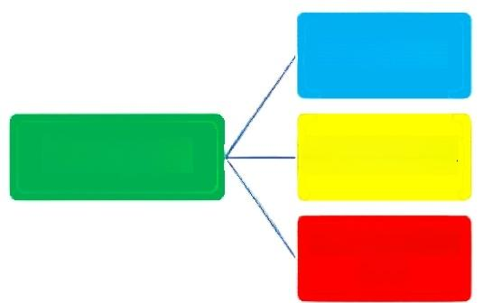
纯电动汽车

混合动力汽车

燃料电池电动 汽车
电动汽车划分

表3-3电动汽车分类及优缺点总结

图3-7 电动汽车划分

电动汽车分类 | 驱动装置 | 优点 | 缺点
纯电动汽车(BEV) | 电动机 | 充电设施建设简单  无大气污染、噪音排放  量低 | 电池单位重量能量储存过少  电池技术尚未成熟  电池生产、使用成本高
混合动力电动汽车  (PHEV) | 可消耗燃  料  可再充电  能  能量储存  装置 | 可在电动/燃料驱动模式  之间转换  电池使用寿命长 | 发动机成本高于汽油/纯电动发 动机  发动机维护、修理技术难度高
燃料电池电动汽车  (FCEV) | 燃料电池 | 能量装还效率比内燃机  高出2-3倍  大气污染、噪音排放量  接近于零 | 单个燃料电池必须结合成燃料电  池组才能发电  燃料电池组一体化技术难度较高
电动汽车(BEV)是指以车载电源为动力，用电机驱动车轮行驶，符合 道路交通、安全法规各项要求的车辆。根据 ISO3833 修订本，国际标准
将汽车分为两大类：乘用车和商用车。
乘用车：在设计和技术特性上，主要用于载运乘客及其随身行李或
临时物品的汽车，包括驾驶员座位在内，最多不超过9个座位。
商用车：包括所有载货汽车和9座以上的客车。

另外考虑电动汽车发展的实际情况和发展形势，以及各类乘用车商 用车的功能不同，将乘用车分为出租车、公务车、私家车三大类，商用车 分为公交车、快递物流车、环卫车和工程抢修车(仅指电力、排水等设施
的抢修车辆，不包含大型工程货运车辆等)等。
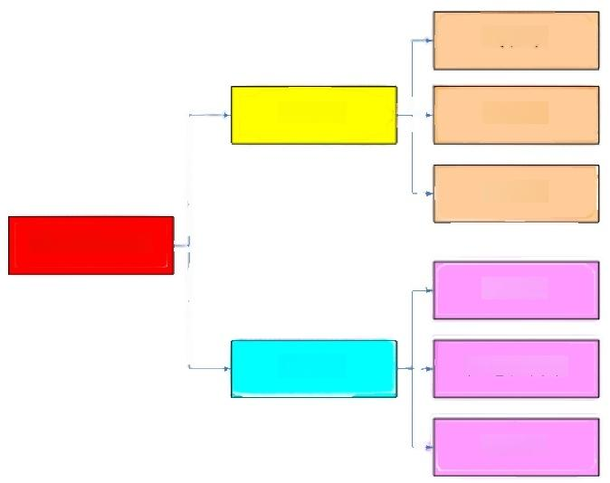
出租车

公务车

私家车
电动汽车类别
公交车

快递物流车

环卫车
乘用车
商用车
图3-8电动汽车类别

19

3.2.2电动汽车充电模式
电动汽车是全部或部分由电能驱动电机作为动力系统的汽车， 按照目前技术的发展方向或者车辆驱动原理，可划分为纯电动汽车、混合动力汽车 和燃料电池电动汽车三种类型。电动汽车充电设施是电动汽车的重要基础支撑系统，也是电动汽车产业链的重要组成部分。根据电动汽车动力电池组 的技术和使用特性，电动汽车的充电模式存在一定的差异。对于充电方案的选择，现今常用的有常规充电、快速充电和快速换电三种模式。由于换电
站建设场地面积较大并且投资较高，各电动汽车生产厂家生产的电池标准不一，因此云和县近期不考虑换电站建设。
表 3-4 电动汽车充电模式解析一览表

充电模式 | 概念 | 优缺点 | 适用范围
常规充电 | 即以较小交流电流对电动汽车进行充电，  一般充电时间 5-8 小时，甚至长达 10-20 小 时。 | 优点：  1、充电器安装成本较低；  2、充电时间自由，降低充电成本；  3、可以延长电池的使用寿命，提高充电效率。 | 1、设计电动汽车的续航里程尽可能大，需满足车辆一天运营需 要；  2、选择在晚上或在用电低谷期进行充电； 3、私家车车库、停车场 和公共电站都可进行。
缺点：
1 、充电时间较长，当车辆有紧急运行需求时难以满足。
快速充电 | 又称应急充电，以较大直流电流在短时间 内为电动汽车提供短时充电服务，充电时 间一般为 15min- 1h ，一般充电电流为 150-  400A。 | 优点：  1、充电时间短；  2、建设占地面积小。 | 1、需要在车辆运行的间隙进行快速补充电能来满足运营需要；  2、有专用的充电站。
缺点：
1、充电效率低，成本较高，对电池寿命有影响；
2、充电电流大，对充电技术方法及充电的安全性提出了更高的要 求。
快速换电 | 通过直接更换车载电池的方式补充电能。 | 优点：  1、耗时短，电池置换过程仅需 5- 10min；  2、无需承担成本电池。 | 1、车辆电池组设计标准化和易更换；  2、有专用的换电站。
缺点：
1、占地规模较大，初期投资成本大；
2、要求电池的外形、容量等参数完全统一；
3、需要电动汽车的构造设计能满足更换电池的方便性和快捷性；
4、对电池的流通管理要求较高。

3.电动汽车及充电设施发展现状

“十四五”布局规划
云和县电动汽车充电网络

3.2.3电动汽车充电设施分类
为方便电动汽车充电设施规划项目的布局和管理，本规划在《浙江 省电动汽车充电基础设施建设运营管理暂行办法》的基础上，将充电设施 分为充电站和充电桩两大类，并根据服务对象的不同分为几个小类，具体
如下：

1、充电站
充电站是在固定地点设置多个充电机，充电方式可以采用慢充、快充 或快换，占地面积较大。本规划中的充电站分为两类：公交车、物流环卫
等专用车充电站、城市公共充电站。
(1)专用车充电站：主要为公交客车、物流园区、港口码头、环卫垃
圾运输车辆提供充电服务的专用车充电站。
(2)城市公共充电站：可为旅游客车、企业通勤车、城际客运车辆、
私人乘用车、公务车、出租车、租赁车、物流环卫等专用车提供充电服务。

2、 充电桩
充电桩占地面积较小，可作为充电站的组成或独立布置，设置在现有 停车场、购物广场及其他便于电动汽车停靠的地点，由于车载充电机功率 较小，所以充电桩一般采用慢充方式。本规划中的充电桩分为三大类：私
人充电桩、公共充电桩、专用充电桩。
(1)私人充电桩：是指位于居住用地内，主要由小区居民自建自用或
提供共享充电服务的充电桩，主要以交流常规充电桩为主。
(2)公共充电桩：是指位于居住用地之外的各类公共场所，如公共停 车场、路边停车位、行政商贸文化办公场所等所配置的，为社会大众提供
充电服务的充电桩。主要为直流快速充电桩和交流常规充电桩。
(3)专用充电桩：是指位于企事业内部，主要为本单位公务车辆及办 公、办事人员提供充电服务的充电桩。主要为直流快速充电桩和交流常规
充电桩。

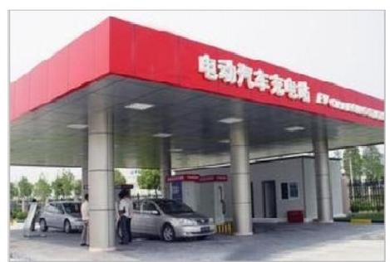
图3-9城市公共充电站

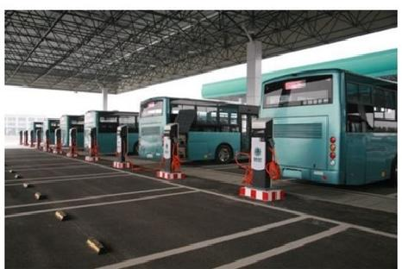
图3-1公交车专用充电站

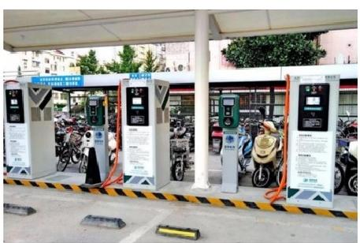

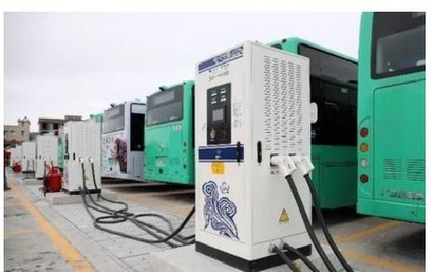

图3-11城市公共充电桩 图3-2公交车专用充电桩

Z1

3.电动汽车及充电设施发展现状

“十四五”布局规划
云和县电动汽车充电网络

3.2.4电动汽车充电设施建设模式
1、公交车、物流、环卫车辆充电设施建设模式
公交车、环卫车、物流车等专用种车辆具有同一车队、车辆数量较 多、城市区域行驶、停车场地固定、行驶路线基本固定、行驶里程相对稳
定以及充电功率较大等特征，适宜采用在其固定停车场所建设充电站。
这三种车型均为白天运营，可利用夜间进行充电。在其固定停车场 建设的专用充电站， 一般以慢充为主，而通过快充模式可以较快速地满足 白天运行过程中的电能快速补充需求。但是如果停车场的现场环境不适合
建设充电设施，则应将充电设施与停车场分开建设，即以下两种运营模式：
1、充电站建设在车辆停车场内，要求停车场要有足够的场地，现场
环境能满足建站要求。
2、 当停车场不具备合建要求时，则分开建设。充电站应建设在离停
车场站较近的地方，以确保能及时的满足车辆的充电需求。
具体采用哪种模式应该根据实际情况而定，在条件允许的情况下尽
量采用第一种运营模式。
因此，公交、物流、环卫车辆应均建设专用充电站进行充电。
2、 出租车辆充电设施建设模式
大部分出租车为日均行驶250km 以上，行驶路线自由，无法满足日 行夜充，也没有固定站点或准确时间提供电池更换，所以宜采用快速充电 的模式，利用分散式直流充电桩或在公共快速充电站进行充电，以随时满
足其充电需求。

在实际的运行中， 以一定的实际放电深度为基准，为了满足下一个
往返需求继续行驶，则就近选择分散式充电桩或充电站对电池进行快充。
本次规划到云和县本身的定位特点，夜间运行的出租车数量较少，因此本
期考虑出租车：20%采用常规私人充电桩充电，80%在直流快充桩充电。
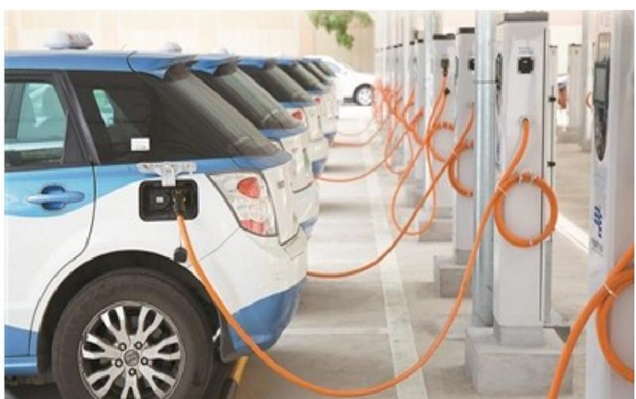
图3-3出租车充电
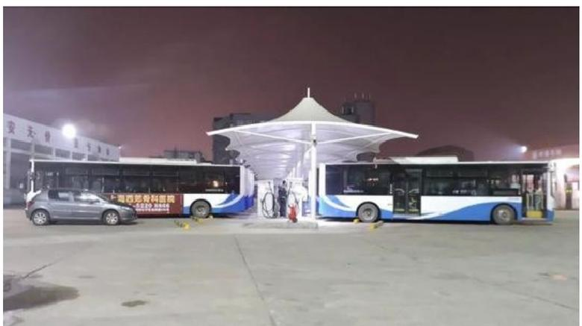
图3-14公交车夜间充电

3 、私家车、公务车充电设施建设模式
经研究结果表明，基本上国内外乘用车在市区内平均每日行驶时间
不超过 3 小时，90%以上的时间处于停靠状态。
我国电动乘用车的停靠地点归纳为以下两类：
（1）专用停车位：如私人乘用车在居民小区的专用停车位或企事业
单位公务乘用车在单位内部的专用停车位。
（2）临时公共停车位：如写字楼、大型商场、餐饮娱乐场所的公共
停车场以及独立的社会公共停车场。
纯电动乘用车夜间大部分时间在其专用停车位停车，停车时间多在 8 小时以上，如果在其专用停车位安装慢充充电桩，通过其车载充电机进行 常规充电，可以完全为电动乘用车充满电，可满足电动乘用车日常绝大部
分行驶需要，而且慢充模式适应低压配电网，随处可以提供电源。
同时一般乘用车用户在开车出行途中，无论在工作单位，商场以及 餐饮娱乐场所等地的公共停车场所停车时间普遍较短，因此在此类公共停 车场所的停车位安装快充充电桩，通过车载充电机进行快速的常规充电， 从而有效地满足电动乘用车临时性的电能补充需求。因此电动乘用车应采
用以快充模式为主，慢充模式为辅的充电模式。
通过上述分析可知，针对乘用车的行驶特性，通过电动乘用车专用 停车位（1 车 1 桩）及公共停车位建设快充充电桩设施， 可以有效满足绝 大部分电动乘用车日常行驶的电能供给需求，同时需要建设部分社会化公
共快速充电桩以满足电动乘用车临时性应急电能补充需求。

本期考虑，公务车：20%在充电站充电，80%在专用充电桩充电 （考虑到云和的情况特殊，暂无电动公务车，政府也无电动公务车配置计 划，后文电动公务车为预测值， 所以考虑公务车均在专用充电桩充电）；
私家车 50%在公共充电站充电， 50%在私家车私人充电桩充电。
表 3-5 电动汽车充电设施建设模式配比表

目标市场 | 充电设施建设模式
公交车、物流车、环 卫车辆 | 在专用充电站进行充电
出租车 | 80%在公共充电站充电， 20%采用私人充电桩充电
公务车 | 20%在公用充电站充电， 80%在专用充电桩充电
私家车 | 私家车 50%在公共充电站充电， 50%在私家车私人充电桩充电

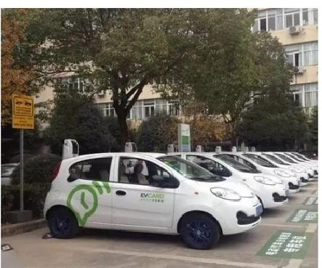
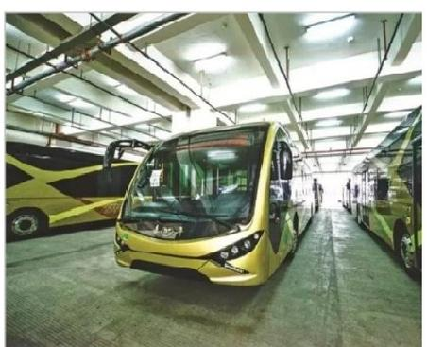

3.电动汽车及充电设施发展现状

“十四五”布局规划
云和县电动汽车充电网络

3.3云和县电动汽车发展现状

表3-7云和县电动汽车保有量

至2020年底，云和县机动车保有量为2.3万辆，年均增长率7.31%。

年份 | 公交  车 | 出租  车 | 环卫  车 | 物流  车 | 私人乘 用车 | 公务 车 | 网约  车 | 旅游观光  车 | 公路客运  车 | 总计
2016 | 3 | 0 | 0 | 0 | 0 | 0 | 0 | 0 | 0 | 3
2017 | 6 | 0 | 0 | 0 | 0 | 0 | 0 | 0 | 0 | 6
2018 | 8 | 0 | 0 | 0 | 11 | 0 | 0 | 0 | 0 | 19
2019 | 16 | 0 | 0 | 0 | 20 | 0 | 0 | 0 | 0 | 36
2020 | 21 | 0 | 0 | 0 | 36 | 0 | 11 | 0 | 0 | 68

占比前三的分别是私家车22457辆，占比97.4%;物流车245 辆， 占比
1.06%;公务车173辆，占比0.75%。
表3-6云和县机动车保有量

年份 | 公交  车 | 出租  车 | 环卫  车 | 物流  车 | 私人乘  用车 | 公务 车 | 网约  车 | 旅游观光  车 | 公路客运 车 | 总计
2016 | 26 | 24 | 60 | 165 | 17891 | 145 | 0 | 0 | 72 | 18383
2017 | 26 | 24 | 60 | 186 | 19837 | 162 | 0 | 0 | 56 | 20351
2018 | 26 | 24 | 63 | 220 | 21270 | 173 | 0 | 0 | 56 | 21832
2019 | 26 | 24 | 63 | 228 | 21865 | 173 | 0 | 3 | 52 | 22434
2020 | 26 | 24 | 63 | 245 | 22457 | 173 | 11 | 5 | 52 | 23056
至2020年底，云和县电动汽车保有量为68辆，电动汽车年均增长率
83.48%。电动汽车中有私家车36辆，占比52.94%;公交车21 辆，占比
图3-15出租电动汽车
图3-16公交电动汽车
30.88%,网约车11辆，占比16.18%。私人乘用车占电动汽车保有量比例
最高，表明目前公用充电设施主要服务对象为私人乘用车；环卫电动车辆
目前还没有配置，随着新能源车辆投入使用，对充电站的需求将会经历从
无到有的变化；公交车作为国家发展新能源汽车的重点支持对象，今后在
云和县将会突破性的增长。

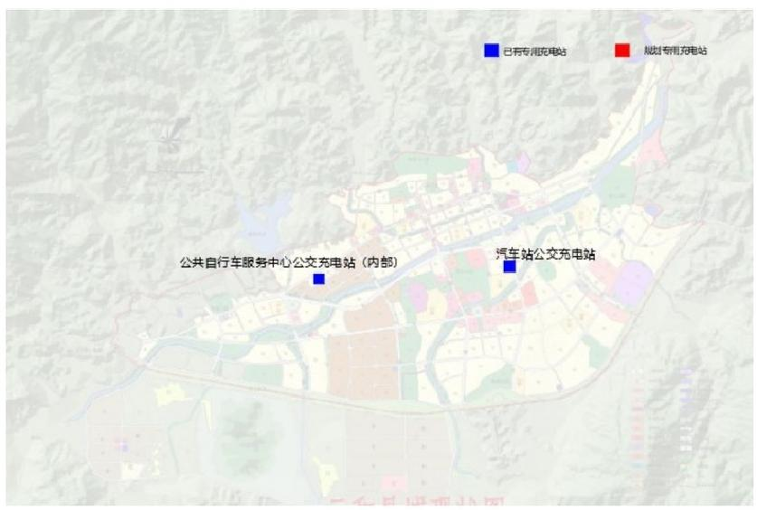

云和县电动汽车充电网络
“十四五”布局规划

3.4云和县充电设施发展现状
已有公共直流充电站
已有公共交流充电站

1、充电设施现状
截止2020 年底，共建设投运各类电动汽车充电站14座，充电桩90
个。其中：

3.电动汽车及充电设施发展现状

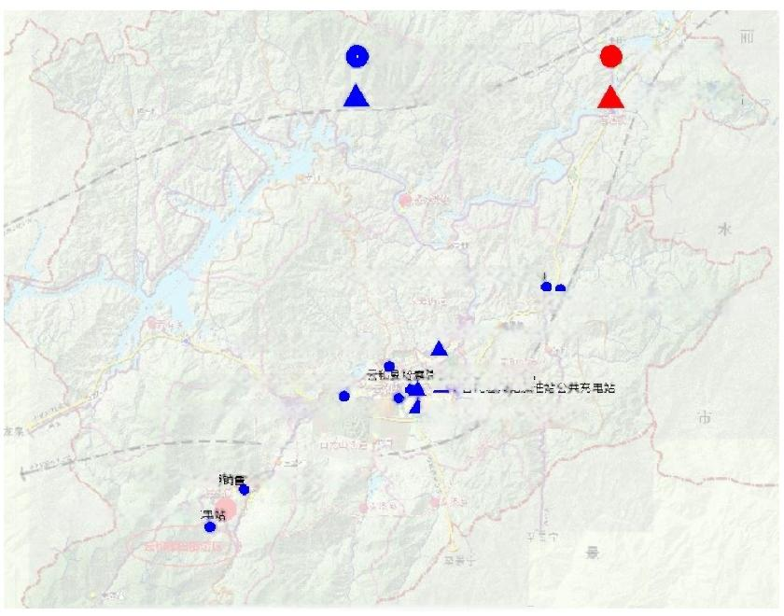
规划公共直流充电站
改造驿动充电站

公共充电站12座，专用充电站2座；
交流充电桩22个，直流充电桩45个，私人充电桩23个；
云和县充电站统计详见下表
表3-8云和县充电站(桩)统计表

类型 | 公共充电 站 | 专用充电 站 | 充电站合 计 | 交流充电 桩 | 直流充电 桩 | 私人充电 桩 | 充电桩总  计
云和  县 | 12 | 2 | 14 | 22 | 45 | 23 | 90

长深高速云和服务区充电站(深圳方向)
长原高速云和服务区充电站(长音方向)

电力大楼停车场公共充电站  中石化后山加油站公共充电站  浙石油综合能源销售有限公司复兴综合供能 | 中石化城东加油站公共充电站  公共交流，在表盐  白龙供电所停车场交流充电站

浙石油综合能源
有限公司素头综合供能
梯田果区游客服务中心公共充

云和县公用充电站主要分布在中心城区，其充电服务半径约2公里；
图3-172020年云和县公用充电站分布图
街道、乡镇地区只有崇头镇有公用充电站，其他街道、乡镇地区则还没有
公用充电站。
云和县专用充电站仅有2座，分别位于公共自行车服务中心公交充电
及汽车站公交充电站。

图3-182020年云和县专用充电站分布图

表 3-9 2020 年云和县充电站明细表

序号 | 区域 | 项目 | 类型 | 站址 | 桩数 （个） | 直流桩 数 | 交流桩 数 | 总功率  （kW） | 运营商
1 | 云和县 | 浙江省丽水市云和县白龙供电所停车场交流充电站 | 交流 | 新建南路 417 号 | 10 | 0 | 10 | 70 | 国网
2 | 云和县 | 浙江省丽水市云和县电力大楼停车场公共充电站 | 直流 | 中山西路 2 号 | 8 | 8 | 0 | 480 | 国网
3 | 云和县 | 浙江省丽水市云和县公共自行车服务中心公交充电站（内部） | 直流 | 中山西路 183 号 | 8 | 8 | 0 | 480 | 国网
4 | 云和县 | 浙江省丽水市云和县人民检察院停车场交流充电站 | 交流 | 新建南路 279 号 | 8 | 0 | 8 | 56 | 国网
5 | 云和县 | 浙江省丽水市云和县梯田景区游客服务中心公共充电站 | 直流 | 云和县后交线与后崇段交叉口 | 8 | 8 | 0 | 480 | 国网
6 | 云和县 | 长深高速云和服务区充电站（长春方向） | 直流 | 云和服务区内（长春方向） | 4 | 4 | 0 | 480 | 省电动
7 | 云和县 | 长深高速云和服务区充电站（深圳方向） | 直流 | 云和服务区内（深圳方向） | 4 | 4 | 0 | 480 | 省电动
8 | 云和县 | 丽水市云和县中石化迎宾路加油站公共充电站 | 交流 | 云和县白洋墩村 70 号 | 2 | 0 | 2 | 14 | 省电动
9 | 云和县 | 丽水市云和县中石化城东加油站公共充电站 | 交流 | 云和县象山村 | 2 | 0 | 2 | 14 | 省电动
10 | 云和县 | 丽水市云和县中石化后山加油站公共充电站 | 直流 | 云和县后山村 | 2 | 2 | 0 | 240 | 省电动
11 | 云和县 | 云和县检察院公共充电站 | 直流 | 新建南路 279 号 | 2 | 2 | 0 | 240 | 宏盛公司
12 | 云和县 | 云和县汽车站公交充电站 | 直流 | 城东路 160 号 | 5 | 5 | 0 | 540 | 宏盛公司
13 | 云和县 | 云和县浙石油综合能源销售有限公司崇头综合供能 | 直流 | 崇头镇(三望栏) 88 号服务站 | 2 | 2 | 0 | 360 | 浙石油
14 | 云和县 | 云和县浙石油综合能源销售有限公司复兴综合供能 | 直流 | 白龙山街道复兴街 1006 号 | 2 | 2 | 0 | 360 | 浙石油

2、运营商现状
目前云和县公用充电设施运营商主要有国网公司、省电动、宏盛公司以及浙石油。现有 14 个充电站中，国网公司投资建设 5 座， 省电动投资建设
5 座，宏盛公司投资建设 2 座，浙石油投资建设 2 座。

3、云和县电动汽车充电设施存在的问题
1 、内部结构不平衡。
公用充电桩区域布局不均衡， 部分城市的电动汽车与公用充电桩配比明显失衡。城市区域内部充电桩发展也存在不平衡，缺乏科学布局规划，热
门区域哄抢布局、重复布局， 而偏远城郊等则严重缺失， 老旧小区充电难问题依然突出，资源浪费和结构性短缺并存。
2、充电桩的利用率整体偏低。
一方面， 在市场竞争初期，充电桩运营企业出于市场份额的考虑，重建设轻运营，致使部分充电桩被无效闲置， 存在荒废无人管、欠费被断电、 损坏难修复等问题；另一方面，受公共停车位不足等影响，公用充电车位被燃油车占用的现象普遍，降低充电设施利用效率。同时， 高速公路服务区
场站由于场地租赁费高、运维成本高等原因导致设备利用率低。
3、商业模式方面

缺乏成熟的商业模式，电动汽车充电设施建设虽有跨界、互联网众筹等模式初显活力，但从总体上看，投资充电桩的企业尚处探索中， 商业模式
单一，服务内容单一，严重限制了充电设施的盈利能力、发展能力。充电设施、充电网络面临着商业模式创新的严峻挑战。
4、自用充电设施建设困难
在现行三种类型的充电设施当中，公用充电设施由政府主管部门统筹建设，能较好地协调用地、供电、建设等现实问题；专用充电设施，一般由 具有独立停车场地的运营商建设， 不存在用地方面的掣肘。而自用充电设施，因为报建申请的全过程， 与政府相关部门、电网、物业等各方所有的申
请、组织、协调等工作都是由电动车私家车主个人承担， 因此面临着较大的建设困难。
5、维护管理权责不清
1）公用充电场站以公益开放为目的，一般由停车场（站）保安兼职管理，不负责对充电设施的使用状况进行检测，导致充电设施在后续运营中
失效。
2）专用充电设施， 包括公交车、出租车、环卫车及物流车专用充电场站，通常以运营方自有场地为基础建设，满足自有电动车辆的充电需求，
具有较好的维护状况。
3） 自用充电设施， 以小区内充电桩为主， 购买环节牵涉车企， 安装环节涉及设施厂商及物业管理部门，使用权及所有权又归属于业主。参与建
设的主体过多， 导致后续维护及管理的权责不清。

4、各类充电桩充电负荷分布
1、公交车充电负荷分布考虑公交车每天充电 2 次，夜晚充电时间为非运营时间 0-6 时，充电为统一管理，充电负荷近似均匀分布； 白天为公
交车补充充电， 充电仍为统一管理，按往返一趟 4 小时算，充电负荷在 10-20 时均匀分布。
2、物流、环卫车充电负荷分布
根据目前各品牌纯电动物流续航里程，日均充电 1 次可满足要求
3、出租车充电负荷分布
考虑出租车每天充电 2 次， 交班时间充电， 需错开交班时间才能避免集中充电造成阻塞，因此按错开交班时间有序充电考虑， 出租车充电负荷
全天内满足均匀分布。
4、公务车、家用车充电负荷分布
公务车、家用车一般采用慢充充电，且人们习惯下班后充电，其负荷分布白天较低， 夜晚较高。

3.5云和县充电设施建设研究及发展建议

3.5.1国内先行城市经验借鉴及参考
本次规划选择上海、杭州和宁波三个城市作为电动汽车及充电设施发展参考案例。

1.城市电动汽车及充电设施发展概况
表 3-10 国内参考城市当前充电设施建设使用情况及存在问题梳理

城市名称 | 充电设施建设使用情况 | 当前较为突出的问题
上海 | 截止 2019 年底，已建成各种充电桩共计 55113 个，其中包括：  住宅区私人充电桩 1.65 万个（76%）；  机关/企事业单位专用充电桩约 0.32 万个（15%）；  公交、物流专用桩 0.08 万个（4%）；  社会公用充电桩约 0.12 万个（5%） | 1、纯电动车续驶里程短、充电时间长限制市民购买意愿；  2、已建成公共充电设施总数偏少，且分布不均，单个充点电充电桩规模较小；  3、城市停车资源不足，充电设施被非新能源汽车占用现象时有发生；  4、充电设施运营商之间尚未实现互联互通；  5、全市范围内未形成统一的公共充电设施信息服务平台。
杭州 | 截止 2019 年 6 月，杭州市现有电动汽车总量约为 135240 辆； 电动汽车能源补给方式主要由慢充、快充和电池更换三种模式；  已有公交桩 4499 个，公共桩 5198 个，个人桩 20000 个 | 1、居住小区考虑供电设施容量有限，充电设备可能引发火灾、漏电等安全事故，拒绝业主安装私人充 电桩；  2、充电时间过长、充电费用较贵、没有免费的充电车位以及充电桩没有全面覆盖，导致电桩利用率极 低；  3、道路充电桩接电困难；  4、充电设施建设前期投入大，经济效益在短时间难以体现。
宁波 | 截止 2019 年底，宁波市电动汽车合计 3888 辆；  已有公交桩 2755 个，公共桩 2583 个 | 1、市区公用充电桩设施受限场地、电源接入等众多原因，充电基础设施建设滞后；  2、已建成充电桩与电动汽车充电器不配套，部分车型电动车不能使用公共充电桩充电；  3、机关/企事业单位充电桩难以对社会开放。

2、充电设施配置要求
表 3-11 国内参考城市电动汽车充电设施配置要求梳理

城市 | 充电设施发展模式 | 规划策略 | 用地配置要求
上海 | 自用充电设施以慢充为主  专用充电设施采用快慢结合方式  公用充电设施以快充为主 | 区域差别化策略：  一类地区：内环以内，充电设施全面覆盖，按 0.9km 服务半  径布设;  二类地区：内外环间兼有部分郊区，充电设施加密加强，外  环内按 0.9km 服务半径布设，郊区新城按 1.5km 服务半径布 设；  三类地区：外环地区，充电设施鼓励支持，按 1.5km 服务半 径布设。 | 住宅：新建住宅按照总停车位 100%建设或者预留充电设施建设安装条件，已建地块建议  物业联合运营商根据实际需求建设充电设施，实施条件较为困难的居住区宜积极在地块周  边 lkm 范围内发展公用充电设施  办公场所、公共或配件停车场：新建地块充电泊位按一类地区≥15%，二类地区≥12%，三  类地区≥10%配件到位，已建地块 2020 年充电泊位按 5%最低配建标准逐步调整， P+R 式 停车场充电泊位比例≥15%；  道路停车泊位：注意避免对城市交通影响，结合智慧路灯，利用小区周边夜间路停车资源 建设充电设施；  高速公路服务区：以 20km 间距为目标构建充电服务走廊，服务区每处布置不少于 4 个直 流充电桩；  公用充电站：按照每 2000 辆新能源汽车 1 座配套建设。

城市 | 充电设施发展模式 | 规划策略 | 用地配置要求
杭州 | 配建为主体  路外公共充电桩为辅  路内充电桩为补充  专车专用的模式 | 差别化：建立充电设施发展分区，明确差别化发展政策  多样化：多模式多样化充电设施系统，以满足不同类型车辆  需求；  标准化：充电设施标准化建设模式；  制度化：建设保障充电设施健康发展的规章和执法力量。 | 新建、改建民用建筑工程项目、自走式城市公共停车场：按不低于总停车位的 10%配建或 预留充电设施接口；  现状住宅： 1 车 1 杆配置慢充桩；  公共快充站：按公共快充柜数 10：1 配置；  环卫、邮政物流、公交车等特殊车辆：车桩比 1：1。
宁波 | 充电设施规模发展应力求与电动汽  车规模、城市出行需求一致，社会  公共充电桩应优先考虑对现状建成  区核心区域的服务覆盖和支撑 | 充电设施规模：以私有白由桩和专用桩为主体，社会公共桩 为辅助，形成“交流慢充为主，直流快充为辅” 的充电模式； 充电模式：自用慢充为主导，公用快充为补充，空间上建成 区域向外围逐步拓展，密度上与电动汽车充(补)电需求相结  合。 | 新建居住小区停车位建设或预留安装充电设施比例达到 100%  办公楼、商场、公共停车场应按总规划泊位 20%配置充电桩或预留条件 2020 年宁波市车桩比取值：  ⅰ.乘用小汽车公共桩配置比例 25%，车桩比 4:1-6:1；私用桩比例 75%，车桩比 1:1；  ⅱ.出租车公共桩比例 90%，车桩比 2:1-3:1，专用桩和私用桩比例各占 5%，车桩比均为 1:1；  ⅲ.物流车公共桩比例 20%，车桩比 9:1- 11:1，专用桩比例 80%，车桩比 1:1； ⅳ.环卫车专用桩比例 100%，车桩比 1:1

3.5.2对云和电动汽车充电设施建设建议
吸收先行城市建设经验，避免重复先行城市建设教训
从上海、杭州和宁波等城市建设经验来看， 电动汽车充电设施普遍 存在覆盖分布不均衡、充电企业运营商之间未事先互联互通、充电泊位被 非电动汽车占用现象； 老旧居住小区出于小区电网容量、防火安全等角度 出发，拒绝业主安装私人充电桩；而消费者也普遍存在对电动汽车续航里 程低、电池充电等待时间长等疑虑。云和县城市充电设施基础体系建设应 考虑结合道路交通、服务半径、接线方便等角度进行合理分布，提高充电
桩使用率；从管理角度提出提高充电车位使用率的可行性方案和管理措施。

设施规模、配建标准随城市规模逐渐递减，云和县定位不宜过高
上海（国家直辖市）、杭州（浙江省省会城市）和宁波（副省级市） 充电设施现状、需求规模等明显呈现逐渐递减态势。云和县在城市规模、 电动汽车普及程度与上述城市具有较大差距，电动汽车规划规模存在较大 不确定性。故本次专项规划认为对城市充电设施体系建设规模、配建标准
等总体定位以宁波市为参考。

“十四五”布局规划
云和区电动汽车充电网络
4.规划分区

4规划分区
4.1分区原则
1、城市公共充电网络应按照充电需求规模适度、管理责任明确的原
则进行划分，主要考虑分区独立性、管理便利性等需求。
2、 城市公共充电网络规划分区应以行政区划为基础，形成“充电网络、
充电片区、充电块区”三级规划分区体系。
3、充电片区应以区、县为基本单元。
4、 充电块区应以街道、乡镇为基本单元。当街道、乡镇充电需求较
小时，可多个街道、乡镇合并为一个充电块区。
5、 充电网络、充电片区、充电块区各级间应相互衔接、上下一致。

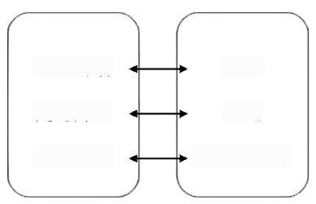  充电网络  充电片区  充电块区 | 地市  区县  街道、乡镇

图4-1城市公共充电网络三级规划分区体系

4.2块区划分结果
根据规划分区原则，丽水市云和县单独作为丽水市公共充电网络的一 个片区，即云和片区。按照街道、乡镇分布情况，进一步划分为5个充电
块区，分别为浮云块区、元和区块、白龙山区块、凤凰山块区、农村块区。
表4-1丽水市云和县充电块区划分情况

充电片 区 | 充电块区 | 覆盖范围 | 区域特点
云和片 区 | 浮云块区 | 浮云街道全境 | 居住、商业为主
 | 元和块区 | 元和街道全境 | 居住、商业为主
 | 白龙山块 区 | 白龙山街道全境 | 居住、商业为主
 | 凤凰山块 区 | 凤凰山街道全境 | 居住、商业为主
 | 农村块区 | 石塘镇、崇头镇、紧水滩镇、赤石乡、雾溪畲族 乡、安溪畲族乡 | 居住、旅游业、农 业为主

5需求预测
5.1需求预测

1、总体思路
（1）需求预测应参考国家及省市确定的电动汽车及充电设施发展目
标和任务要求。
（2）需求预测包括电动汽车保有量预测、片区公共充电设施规模需
求预测、块区公共充电设施规模需求预测。
（3）电动汽车保有量预测结果用于指导片区公共充电设施规模需求
预测。
（4）采用 “ 自下而上”汇总和“ 自上而下”校核的方式，进行片区、块
区公共充电设施规模需求预测的结果校验， 确保上下一致。
（5）需求预测应列出逐年预测结果。

2、电动汽车保有量预测思路
（1）电动汽车保有量预测应重点参考政府提供的保有量目标值， 以
及政府的电动汽车推广及应用相关政策。
（2）全市电动汽车保有量预测应考虑规划城市电动汽车发展、人口 与国民经济等情况。对于条件允许、确有必要的情况， 可预测本区（县）
电动汽车保有量。
（3）电动汽车保有量应结合不同的应用场景分车辆类型进行预测。

（4）电动汽车保有量预测应采用分类预测法进行分类型预测。对于
某一类型电动汽车，具体可采用电动化率法、回归分析法等。

3、片区公共充电设施规模需求预测思路
（1）片区公共充电设施规模需求预测需考虑电动汽车的流动载体特 点，基于本区（县） 电动汽车保有量和外地电动汽车流入量，兼顾城市整
体公共充电设施的预测结果。
（2）片区公共充电设施规模需求预测应考虑区（县）等级、发展定
位、电动汽车应用场景和行驶特性等因素。
（3）片区公共充电设施规模需求预测应按照统筹规划、适度超前的
原则，充分考虑电动汽车未来发展趋势。

4、块区公共充电设施规模需求预测思路
（1）块区公共充电设施规模需求预测应根据本块区的经济、人口、
交通密度等因素，经充分调研后确定。
（2）根据各块区公共充电设施规模需求预测结果， “ 自下而上”逐级 汇总得到片区公共充电设施规模， 并与片区公共充电设施规模需求预测结 果进行核对，确定最终的片区公共充电设施规模。在此基础上， 充分考虑 充电块区的行政等级、经济、人口、电动汽车保有量、交通密度等因素，
“ 自上而下”逐级校核各块区的公共充电设施规模需求。

5.2电动汽车保有量预测
汽车保有量具有一定程度的不确定性，影响保有量的因素较多， 地区 经济、人口、居民可支配收入、政策走向以及其他一些与汽车相关的产业
变化都将影响汽车保有量的增长速度。

5.2.1原则方法
电动汽车受外界影响因素较多，单一传统的预测方法较难准确预测。 目前尚没有专门针对电动汽车保有量的预测方法， 传统汽车的保有量预测 方法主要有外推法、因果法和判断分析法， 具体方法包括： 电动化率法、
回归分析法、千人保有量法等。
方法一：电动化率法
（1）将汽车分为私家车、环卫车、出租车、物流车、网约车、公务
车等类型。
（2）结合政府政策、预期目标及各类型汽车发展计划，逐年预测各
类型汽车保有量。
（3）根据各类型汽车电动化率， 逐年预测各类型电动汽车保有量。
= ×
式中： —t 年 i 类型电动汽车保有量；
—t 年 i 类型汽车保有量；
—t 年 i 类型汽车电动化率；
t—规划年份；

i—汽车类型。
方法二：回归分析法
对于电动汽车保有量增长趋势较为稳定或可预判的情况，可基于历史
年数据进行外推，预测规划年电动汽车保有量。具体可分为以下几步：
（1）收集各类型电动汽车历史 5 年的保有量数据。
（2）结合政府政策、预期目标及各类型汽车发展计划，预判电动汽 车保有量增长趋势， 选取数学拟合函数，如指数、线性、对数、多项式、
乘幂等数学函数。以线性数学函数为例，其数学表达式如下：
= × +
式中： —t 年 i 类型电动汽车保有量；
t—规划年份；
a 、b—拟合参数。
（3）结合历史年数据， 根据选定的数学拟合函数，进行拟合，得到
规划年逐年保有量预测值。
方法三： 千人保有量法
千人保有量法是依据各地区人口、经济和人均 GDP 等因素综合考虑， 参考水平相当的城市预测本地电动汽车的发展。千人保有量法通常用来反 映一个国家的人均 GDP 和汽车保有量之间的关系，一般说来， 人均 GDP
值越高， 其千人汽车保有量越大

5.2.2云和县汽车保有量预测
1、云和县汽车保有量现状
电动汽车保有量是充电设施建设的重要因素。从城市电动汽车行业发 展来看，电动汽车保有量增长与汽车保有量（尤其是私家车）增长有直接 联系。至 2020 年底， 云和县机动车保有量为 2.3 万辆。云和县机动车保
有量如下表所示。
表 5-1 云和县机动车保有量（辆）

年份 | 公交  车 |  | 出租  车 |  | 环卫  车 | 物流  车 | 私人乘 用车 | 公务 车 | 网约  车 | 旅游观光 车 | 公路客运 车 |  | 总计
2016 | 26 |  | 24 |  | 60 | 165 | 17891 | 145 | 0 | 0 | 72 |  | 18383
2017 | 26 |  | 24 |  | 60 | 186 | 19837 | 162 | 0 | 0 | 56 |  | 20351
2018 | 26 |  | 24 |  | 63 | 220 | 21270 | 173 | 0 | 0 | 56 |  | 21832
2019 | 26 |  | 24 |  | 63 | 228 | 21865 | 173 | 0 | 3 | 52 |  | 22434
2020 | 26 |  | 24 |  | 63 | 245 | 22457 | 173 | 11 | 5 | 52 |  | 23056
 |  | 25000  20000  15000  10000  5000  0 |  | 20351 18383 21832 22434 23056
 |  | 2015 2016 2017 2018 2019 2020 2021
图 5-1 云和县机动车历史年保有量

2、云和县汽车保有量预测
（1）回归分析法
根据云和县交通部门统计，云和县机动车车保有量由 2016 年的 1.81
万辆，增长至 2020 年的 2.3 万辆。
综合考虑近年来汽车行业发展的产业政策，采用线性拟合法可得出，
云和县机动车车保有量与时间函数的近似关系为：
Y = 1142.9X-2285161
其中： Y-云和县机动车车保有量（单位：辆），X-年份。

25000  20000  15000  10000  5000  0 | 22434  23056  21832  18383  20351  y = 1,142.90 x - 2,285,161.00  R² = 0.93
2015 2016 2017 2018 2019 2020 2021
图 5-2 云和县机动车车保有量与时间函数
根据 2016-2020 年云和县汽车保有量情况， 预测至 2025 年云和县机
动车车保有量见下表所示。
表 5-2 云和县机动车保有量预测（单位： 辆）

年份 | 2021 | 2022 | 2023 | 2024 | 2025
机动车保有量  （预测） | 24725 | 26515 | 28435 | 30494 | 32702

（2）千人保有量法
由于千人汽车保有量受国家经济、人民生活习惯的影响很大，目前尚 缺乏用千人汽车保有量对汽车保有量进行量化分析的具体方法， 因此本报
告仅通过千人汽车保有量对回归分析法进行校验。
表 5-3 全球主要国家千人汽车拥有量（单位：辆）

全球主要国家千人汽车拥有量
排行 | 国家 | 千人拥有量（辆） | 人均 GDP（美元）
1 | 美国 | 837 | 62600
2 | 澳大利亚 | 747 | 57300
3 | 意大利 | 695 | 34300
4 | 加拿大 | 670 | 46100
5 | 日本 | 591 | 39300
6 | 德国 | 589 | 48670
7 | 英国 | 579 | 42500
8 | 法国 | 569 | 41500
9 | 马来西亚 | 433 | 11200
10 | 俄罗斯 | 373 | 11300
11 | 巴西 | 350 | 8921
12 | 墨西哥 | 297 | 9698
13 | 沙特 | 209 | 23200
14 | 土耳其 | 199 | 9311
15 | 伊朗 | 178 | 5258
16 | 南非 | 174 | 6340
17 | 中国 | 173 | 9201
18 | 印度尼西亚 | 87 | 3894
19 | 尼日利亚 | 64 | 2028
20 | 印度 | 22 | 2016

表 5-4 2020 年国内主要城市千人汽车拥有量（单位： 辆）

2020 年国内主要城市千人汽车拥有量
排行 | 城市 | 汽车保有量 （万辆） | GDP（亿元） | 年末总人口 （万人） | 人均 GDP （万元） | 千人拥有量  （辆）
1 | 北京 | 603 | 36102.60 | 2189.3 | 16.49 | 275.43
2 | 成都 | 546 | 17716.70 | 2093.78 | 8.46 | 260.77
3 | 重庆 | 504 | 25002.79 | 3205.42 | 7.80 | 157.23
4 | 苏州 | 443 | 20170.50 | 1274.83 | 15.82 | 347.50
5 | 上海 | 440 | 38700.58 | 2487.09 | 15.56 | 176.91
6 | 郑州 | 404 | 12003.00 | 1260.06 | 9.53 | 320.62
7 | 西安 | 374 | 10020.39 | 1295.29 | 7.74 | 288.74
8 | 武汉 | 366 | 15616.10 | 1140.65 | 13.69 | 320.87
9 | 深圳 | 354 | 27670.24 | 1756.01 | 15.76 | 201.59
10 | 东莞 | 341 | 9650.19 | 627.17 | 15.39 | 543.71
11 | 天津 | 329 | 14083.73 | 1386.6 | 10.16 | 237.27
12 | 青岛 | 314 | 12400.56 | 1007.17 | 12.31 | 311.76
13 | 石家庄 | 302 | 5935.10 | 1064.05 | 5.58 | 283.82
14 | 广州 | 299 | 25019.11 | 1867.66 | 13.40 | 160.09
15 | 宁波 | 298 | 12408.70 | 1026.9 | 12.08 | 290.19
16 | 佛山 | 291 | 10816.47 | 729.96 | 14.82 | 398.65
17 | 临沂 | 290 | 4805.25 | 1101.84 | 4.36 | 263.20
18 | 长沙 | 282 | 12142.52 | 908.79 | 13.36 | 310.30
19 | 杭州 | 282 | 16106.00 | 1204.34 | 13.37 | 234.15
20 | 南京 | 280 | 14817.95 | 880.67 | 16.83 | 317.94
云和县 2020 年底 GDP 为 86.99 亿元，常驻人口为 11.38 万人， 2020 年 人均 GDP 为 76318 元，汽车保有量为 23056 辆， 千人汽车保有量为 202 辆。根据云和县经济社会发展情况，考虑“十四五”期间 GDP 年均增长率 8%、年均人口增长率 2%，结合国内的家庭构成及用户车辆出行习惯，预 计云和县 2025 年千人汽车保有量将达到 250-300 辆之间，约为北京 2020 年千人汽车保有量水平。按此结果计算，预计 2025 年云和县汽车保有量
将达到 31400-37680 辆之间。

表 5-5 云和县机动车保有量预测（基于拥有率指标单位： 辆）

时间 | 预测人口 （万） | 机动车千人保有 量指标（低） | 机动车千人保有量 指标（高） | 机动车预测总  体规模低方案  （辆） | 机动车预测总  体规模高方案  （辆）
2021 年 | 11.61 | 250 | 300 | 29025 | 34830
2022 年 | 11.84 | 250 | 300 | 29600 | 35520
2023 年 | 12.07 | 250 | 300 | 30175 | 36210
2024 年 | 12.31 | 250 | 300 | 30775 | 36930
2025 年 | 12.56 | 250 | 300 | 31400 | 37680
（3）分类预测法
根据国内外发达城市机动车发展数据，汽车在城市发展的某些阶段或 收到忽然利好因素的刺激会出现持续一定时间的加速发展，但最后可能进 入回落和平缓发展的时期。因此， 在车辆预测时，应根据不同车辆的增长 特性和影响因素，对不同车辆的特性进行分别预测以便得到更加准确的数 据，该方法在实际项目竞争中较为方便，对电动汽车规模的预测较为有利。 本次选用分类预测法作为回归分析法机动车辆预测结果的校验和补充，以
便得到更为细致的分类车辆预测数据。
公交车保有量
公交车作为重要的公交公共交通出行方式，在居民的日常是工作生活 中有着重要地位。围着城市规模的不断扩大， 人口的不断增加。私家车的 增长使各大城市都出现了严重的交通拥挤情况。公交车的数量在一定时间
内仍会保持一定的增长。
基于拥有率指标法：
万人拥有公共交通车辆标台数是反映城市公共交通发展水平和交通结

构状况的重要指标。
结合城市发展趋势、国家规范和其他城市发展经验以及现状数据，确
中心城区公交总体规模车辆目标为：2021 年至 2025 年 3 标台/万人
表 5-6 云和县公交车辆规模预测（基于拥有率指标）

时间 | 预测人口（万） | 公交车辆数建议指标  （标台/万人） | 公交车辆预测总体规模  （标台）
2021 年 | 11.61 | 3 | 35
2022 年 | 11.84 | 3 | 36
2023 年 | 12.07 | 3 | 36
2024 年 | 12.31 | 3 | 37
2025 年 | 12.56 | 3 | 38
结合公交公司车辆及公交场站建设计划，计划“十四五”期间共新购置
公交车 12 辆，预计 2025 年云和县内公交车保有量为 38 辆。
私人乘用车保有量
私家车是近几年增长最快的车型， 考虑到云和县的经济和人口的集聚 效应，今后一段时间内，私人乘用车将出现快速增长， 私人乘用车将是云 和县未来汽车增加的主要部分（包括一部分在外地上牌，但是在云和使用 的私家车）。结合 2020 年云和县中心区私人乘用车现状， 预计“十四五”期 间云和县私人乘用车按 8%的年增长率增加， 到 2025 年私家车保有量为
32997 辆。
出租车保有量
近年来随着网约车得到国家认可后，出租车的增长普遍受到抑制，有
的城市甚至出现了不增反减的情况，因此可以认为，在 2020 至 2025 年，

出租车的数量稳定预计云和县 2025 年出租车保有量为 24 辆。
物流，环卫车专用车保有量
物流车辆主要在港口码头或货运量较大的城市中存在比例比较高。环 卫车辆主要由政府部门根据实际需要进行投放。近年来各大城市人口不断 增加，垃圾量也在持续增加， 因此环卫车辆也会在一定时期内有所增长。 结合“十三五”期间物流车和环卫车的增长比例，预计“十四五” 期间云和县 物流车按 6%的年增长率增加， 环卫车按 6%的年增长率增加，预计云和
县 2025 年物流车保有量为 284 辆， 2025 年环卫车保有量为 85 辆。
公务乘用车保有量
公务车是指国家政府机关和事业单位为了执行国家公务专门配备的车 辆，鉴于目前我国已经基本完成了对公务车辆的改革。该部分车辆基本可 认为整体保持不变。结合云和县内部门机构设置情况和体量，2020 年公
务车保有量为 173 辆，预计 2025 年公务车保有量为 175 辆。
结合回归分析法预测结果，得出 2025 年云和县分类车辆预测结果见 下表，预计 2025 年云和县机动车保有量范围为 33734 辆， “十四五”期间
年均增长率 7.91%。

表 5-7 云和县 2021-2025 年各类型机动车保有量预测（单位：辆）

车辆类型 | 私家  车 | 环卫  车 | 出租  车 | 物流  车 | 网约  车 | 公务  车 | 公交  车 | 旅游  车 | 公路  客运  车 | 合计
2021 | 24254 | 67 | 24 | 252 | 22 | 173 | 28 | 5 | 52 | 24877
2025 | 32997 | 85 | 24 | 284 | 69 | 175 | 38 | 10 | 52 | 33734
“十四五”年均 增长率（%） | 8 | 6.13 | 0 | 3.03 | 33.08 | 0.29 | 7.93 | 18.92 | 0 | 7.91
结合各类机动车辆的发展趋势和策略，分种类对机动车保有量进行预
测，至 2025 年， 各类机动车保有量预测结果见下表所示。
表 5-8 云和县 2021-2025 年各类型机动车保有量预测（单位：辆）

年 份 | 公交  车 | 出租  车 | 环卫 车 | 物流 车 | 私人乘 用车 | 公务 车 | 网约 车 | 旅游观光 车 | 公路客运 车 | 总计
2021 | 28 | 24 | 67 | 252 | 24254 | 173 | 22 | 5 | 52 | 24877
2022 | 31 | 24 | 71 | 260 | 26194 | 173 | 34 | 5 | 52 | 26844
2023 | 33 | 24 | 75 | 268 | 28290 | 173 | 45 | 8 | 52 | 28968
2024 | 35 | 24 | 80 | 276 | 30553 | 174 | 58 | 8 | 52 | 31260
2025 | 38 | 24 | 85 | 284 | 32997 | 175 | 69 | 10 | 52 | 33734

表 5-10 国内电动汽车行业发展趋势

来源 | 内容
《中国汽车消费者白皮书》 | 预测 2010-2020 年新能源汽车年增长率 100%
电动汽车科技创新国际论坛 | 2015 年开始 3-5 年，电动汽车预计保持 100%增长率
工信部 | 2020 年新能源汽车销售预计占全国市场 70%以上 2025 年占 80%以上
中国汽车工业发展规划 | 2030 年电动汽车占全国汽车保有量 50%以上

从国内先行城市电动汽车政策目标来看，2025 年电动汽车占机动车
保有量的 3%~5%之间。
表 5-3 国内先行城市电动汽车政策目标

城市 | 2020 年电动汽车政策目标
杭州 | 电动汽车总量占私人汽车总量的 4%
苏州 | 电动小汽车占机动车比例 4.7%-6.8%
广州 | 新能源汽车产销比 15%
厦门 | 电动汽车约占汽车拥有总量 11.66%
宁波 | 电动乘用车占乘用小汽车保有量 3%

由于各省市目前尚未出 2025 年电动汽车建设目标，综合考虑云和县

5.2.3云和县电动汽车保有量预测
截止 2020 年， 云和县共有电动汽车 68 辆，占机动车总量的 0.29%。
云和县各类电动汽车保有量分布具体见下表
表 5-9 2020 年云和县电动汽车保有量（辆）

（1）分类预测法
分类预测法主要是根据机动保有量的发展规模，根据一定比例推算出 电动汽车的发展规模。由于不同类型的机动车在推广应用要求上有所不同。
因此在预测时也应进行分类预测。

年份 | 公交  车 |  | 出租  车 | 环卫  车 | 物流  车 | 私人乘 用车 | 公务  车 | 网约  车 | 旅游观光 车 | 公路客运 车 |  | 总计
2016 | 3 |  | 0 | 0 | 0 | 0 | 0 | 0 | 0 | 0 |  | 3
2017 | 6 |  | 0 | 0 | 0 | 0 | 0 | 0 | 0 | 0 |  | 6
2018 | 8 |  | 0 | 0 | 0 | 11 | 0 | 0 | 0 | 0 |  | 19
2019 | 16 |  | 0 | 0 | 0 | 20 | 0 | 0 | 0 | 0 |  | 36
2020 | 21 |  | 0 | 0 | 0 | 36 | 0 | 11 | 0 | 0 |  | 68
80
70
68
60
50
36
40
30
19
20
6
10
3
0
2016
2017
2018
2019
2020

图 5-3 云和县 2015-2020 年电动汽车保有量
电动汽车在国内的发展上处于起步阶段， 暂时缺少有效的数据积累。
就目前来看，城市经济补贴、优惠政策等条件成为近期的主要推进因素。
本次规划从国家文件政策和现行城市发展目标两个角度，选取回归分析法、
和分类预测法来对云和县 2025 年电动汽车保有量进行预测。

的经济社会发展水平，本次规划至 2025 年云和县电动汽车保有量应占云 和县机动车保有量的 3%-5%，初步达到国内一二线城市“十三五”末期发
展水平
电动公交车保有量
不同地区、不同城市对于推广电动公交车的比例有所不同。根据云和

县的现状，结合公交公司车辆及公交场站建设计划，预计 2025 年区域内 电动公交车保有量为 33 辆， 2025 年区域公交汽车电动化率将达到 86.84%。
公交公司暂无购买电动公路客运车（城乡公交车） 的计划。
电动出租车保有量
截止 2020 年云和县电动出租车的保有量为 0 辆。考虑到当前县城出 租车保有量较少，且到 2025 年只有少量的增长，同时根据交通局给出的
数据， 2025 年电动出租车的保有量依旧为 0 辆。
电动物流，环卫车专用车保有量
截止 2020 年云和县电动环卫车和电动物流车保有量均为 0 辆。考虑 到当前电动物流， 环卫车的道路行驶费用仅为燃油车的 1/2。预计 2020- 2025 年期间， 云和县物流，环卫车专用车的电动化率将出现大幅度提升。
预计云和县 2025 年电动环卫保有量为 40 辆，占环卫车总数的 47.06%；
电动物流车保有量为 25 辆，占物流车总数的 8.8%。
电动私家车保有量
电动私家车保有量主要应在普通私家车保有量的基础上按一定比例进
行更新替代。截止 2020 年云和县电动私家车的保有量为 36 辆，占私家车

总量的 0.16%。考虑到云和县的经济和人口的集聚效应， 今后一段时间内， 电动私家车将出现快速增长， 私家车将是云和县未来电动汽车增加的主要 部分 （包括一部分在外地上牌，但是在云和使用的私家车）。预计区域
2025 年电动私家车保有量为 850 辆，占私家车总量的 2.58%。
电动公务车保有量
根据公务车现状保有量的预测结果，其发展规模基本不会有发变化， 但是公务车有电动化的趋势。2020 年云和县电动公务车数量为 0 辆， 根 据各单位的收资情况结合丽水大力发展电动汽车的趋势来看，预测至 2025 年云和县公务车中电动汽车的占比将达到 50%，所以预测 2025 年云
和县电动公务车保有量为 88 辆。
结合回归分析法预测结果，得出 2025 年云和县分类电动汽车预测结 果见下表，预计 2025 年云和县电动汽车汽车保有量为 1105 辆，电动汽车 保有量占全部汽车总量的 3.28%。云和县各类型电动汽车保有量的预测如
表下表所示。

表 5-4 云和县 2021-2025 年各类型电动汽车保有量预测（单位： 辆）

年份 | 分类 | 私家车 | 网约车 | 公交车 | 环卫车 | 出租车 | 物流车 | 公务车 | 旅游车 | 公路客运车 | 合计
2021 年 | 汽车总量预测 | 24254 | 22 | 28 | 67 | 24 | 252 | 173 | 5 | 52 | 24877
 | 电动汽车比例（%） | 0.77 | 100% | 82.14 | 11.94 | 0 | 1.98 | 8.67 | 0 | 0 | 1.04
 | 电动汽车总量 | 186 | 22 | 23 | 8 | 0 | 5 | 15 | 0 | 0 | 259
2022 年 | 汽车总量预测 | 26194 | 34 | 31 | 71 | 24 | 260 | 173 | 5 | 52 | 26844
 | 电动汽车比例（%） | 1.35 | 0 | 83.87 | 22.54 | 0 | 3.85 | 17.34 | 0 | 0 | 1.75
 | 电动汽车总量 | 354 | 34 | 26 | 16 | 0 | 10 | 30 | 0 | 0 | 470
2023 年 | 汽车总量预测 | 28290 | 45 | 33 | 75 | 24 | 268 | 173 | 8 | 52 | 28968
 | 电动汽车比例（%） | 1.85 | 100% | 84.85 | 32 | 0 | 5.6 | 26.01 | 0 | 0 | 2.35
 | 电动汽车总量 | 523 | 45 | 28 | 24 | 0 | 15 | 45 | 0 | 0 | 680
2024 年 | 汽车总量预测 | 30553 | 58 | 35 | 80 | 24 | 276 | 174 | 8 | 52 | 31260
 | 电动汽车比例（%） | 2.25 | 100% | 85.71 | 40 | 0 | 7.25 | 36.21 | 0 | 0 | 2.85
 | 电动汽车总量 | 687 | 58 | 30 | 32 | 0 | 20 | 63 | 0 | 0 | 890
2025 年 | 汽车总量预测 | 32997 | 69 | 38 | 85 | 24 | 284 | 175 | 10 | 52 | 33734
 | 电动汽车比例（%） | 2.58 | 100% | 86.84 | 47.06 | 0 | 8.8 | 50.29 | 0 | 0 | 3.28
 | 电动汽车总量 | 850 | 69 | 33 | 40 | 0 | 25 | 88 | 0 | 0 | 1105

“十四五”布局规划
云和区电动汽车充电网络

5.需求预测

5.3充电设施需求预测
整体思路：2018版《汽车产业投资管理规定》对车桩比例具体数字 不再提及，而是要求各城市的车桩比率不得低于全国平均水平。2015年 时纯电动车的平均续航在150-200 公里之间，而近两年来的部分车辆的 续航里程已超过500公里。续航里程的增加，直接降低了充电桩的使用频 次。从当前新能源汽车使用情况来看， 一般认为最佳车桩匹配比为2.5:1 左右，根据《电动汽车充电基础设施发展指南(2015-2020年)》的相关要 求，丽水市属于积极发展地区，在新能源汽车推广应用城市，公共充电桩
与电动汽车比例不低于1:7。
考虑带不同类型充电设施的使用方式不同，本次规划对于公共、专 用和私人充电设施采用不同的预测方法，以增加预测数据准确性公共充电
设施预测

1、公共充电设施规模预测思路
本次城市电动汽车公共充电设施需求规划以电动汽车发展预测为基 础，根据不同车辆种类每日行驶特征得出电动汽车充电总量，再除以充电 桩充电水平主要数据，得出电动汽车充电设施的规模需求及各类型充电设
施配置需求。
通过以下计算公式计算不用车型电动汽车蓄电池充满时间，不同电
动汽车蓄电池平均每日充电时间：
① 电池充满需要时间=工况最大耗电量/充电设施功率

② 平均每日充电时间=电池充满所需时间x (平均行驶里程/电池续
航里程)

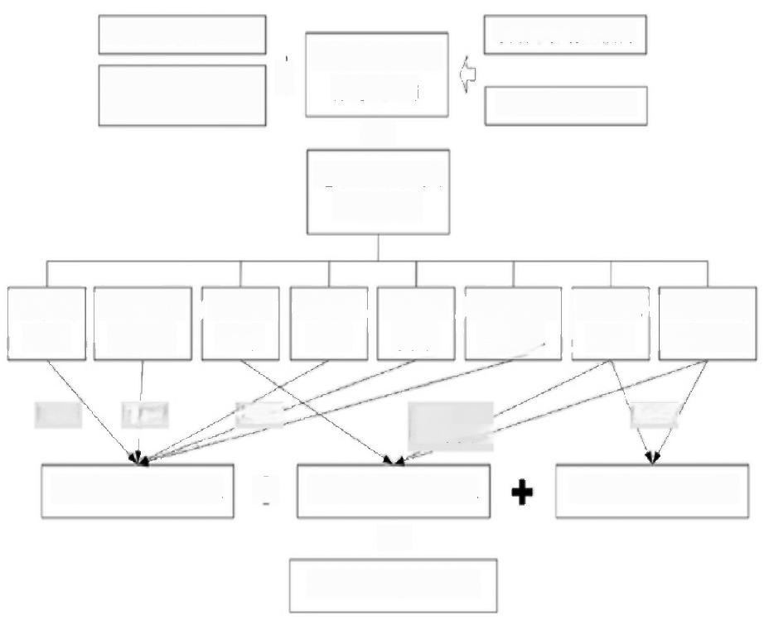
电动汽车现状保有量
新能源汽车产业目标
新能源汽车推广计划
电动汽车分类
规模预测

企事业等
其它车辆

车桩比
里程充电需求“

专用充电设施需求

充电设施发展规模
电动汽车总量 规模预测
电动公安 巡逻车
电动公路 客运车
公共充电设施需求
自用充电设施需求
电动公 交车
电动私 家车
电动环 卫车
电动出 租车
电动物 流车
汽车电动化率预测
机动车保有量预测
车桩比/
车桩比
十
车桩比
车桩比

图5-4电动汽车充电设施预测思路

41

网络
5.需求预测

表5-5国内不同类型电动汽车每日充电需求计算表

车辆类型 | 电池充满所需时间(h) |  |  | 平均每日充电时间(h)
 | 7kW | 60/80kW | 120kW | 7kW | 60/80kW | 120kW
私家车 | 5.89 | 1.56 | 0.85 | 1.96 | 0.65 | 0.17
出租车、网约车 | 5.89 | 1.56 | 0.85 | 6.94 | 1.2 | 0.65
公务车 | 5.89 | 1.56 | 0.85 | 1.96 | 0.65 | 0.17
规划通过以下计算公式进行电动汽车充电总量与充电设施建设规模供
电能力平衡测算：
充电总时间=车辆日平均行驶里程/电池续航里程×预测电动汽车规模×
电池充满所需时间
城市规划充电设施建设规模=充电总时间×在公共充电桩充电比例/充
电桩日平均工作时间
2、公共充电设施规模预测边界条件：
① 公共充电设施服务对象为城市公共电动汽车，主要为私家车、出
租车、公务车及网约车；
② 公共充电设施承担每日社会电动汽车充电比例见表4-3 电动汽车
充电设施建设模式配比表；
③ 参考其他先进城市建设经验，公共充电设施主要采取80kW 的直
流快充桩；
④ 充电桩每日工作时间：

> 60/80kW 充电桩平均充电时间：上午6:30-晚上22:30(平均每日 充电16小时),单位充电桩荷载率0.3,即单位充电桩每日工作时间16小
时*0.3=4.8 小时
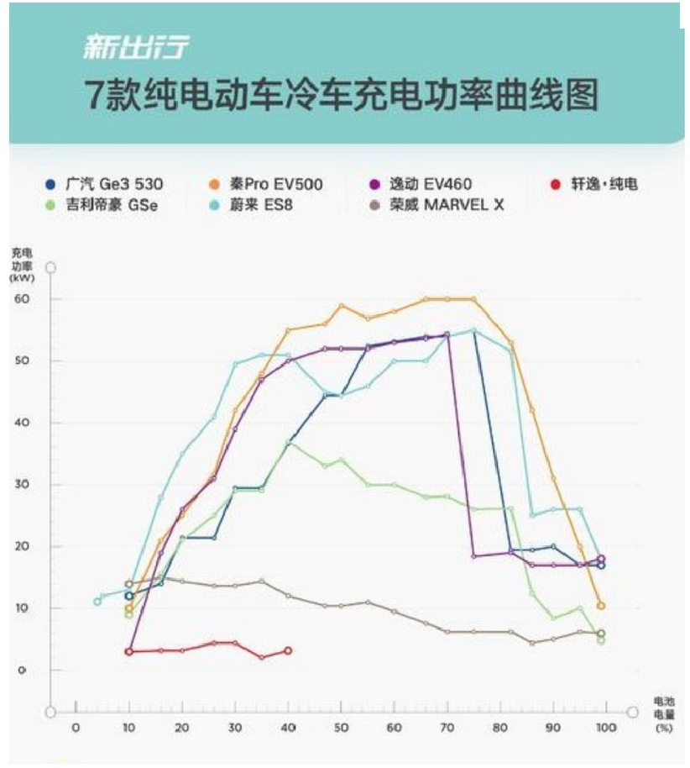
图5-5国内主要电动汽车充电功率曲线统计

42

3、充电设施规模预测过程
根据上述充电设施预测思路和边界条件，充电设施建设规模预测过程
如下：
每日快充充电桩需要工作时间=(各类电动汽车使用快充充电桩总充电
时间)*（公共充电设施承担每日社会电动汽车充电比例） =374 小时；
需要快充充电桩规模=374（每日快充充电桩需要工作时间)/4.8(单位充
电桩每日工作时间)=78 个(取整)；
根据实际情况， 共有 5 个原有驿动点位进行改造， 其中普光寺充电站、 富锦园充电站、紧水滩充电站、石塘镇政府充电站改造为 1 个 60kW 快充 桩加 2 个 7kW 慢充桩，检察院充电站改造为 2 个 120kW 快充桩。 新建点 位中采真里充电站采用 4 个 160kW 快充桩， 其余点位均新建 80kW 快充
桩。
城市充电设施建设规模=78(快充充电桩建设规模)+30(慢充充电桩建设
规模)=108 个；
公共车桩比 ( 规划 年 全 市 电 动 汽 车 预 测 规模/ 充电设施建设规
模)=1105/108≈10.23。

4、充电设施规模预测结果
按照上述充电设施规模预测过程和假设条件， 规划年公共充电设施建
设规模预测结果如下表所示。
预测 2025 年云和县公共充电桩需求总数 108 个，其中快充桩 78 个

（其中快充充电桩现状有 60kW 快充桩 16 个，120kW 快充桩 12 个， 180kW 快充桩 4 个），慢充充电桩 30 个（其中慢充充电桩现状有 7kW 慢
充桩 22 个）。
表 5-6 云和县规划年公共充电设施建设预测表

慢充充电桩数量  （个） | 快充充电桩数量  （个） | 合计 | 车桩比
30 | 78 | 108 | 10.23:1

5.3.2专用充电设施预测
本次电动汽车专用充电设施需求规划以专用车辆的预测为基础， 参考 全国主要城市专用电动汽车车桩比数据和云和县现有的配置方案，给出推
荐的规划年车桩比数值，得出各专用车辆电动汽车充电设施的规模需求。

1、公交车
2020 年，云和县电动公交车车桩比为 1.6:1。因为公交车车桩比国家 没有明确规定。云和县公交车日均行驶里程大约为 150~250km，公交需 采用夜间常规充电、中午谷电时段补电的方式。纯电动公交车一般在夜间 停放于充电站充电，采用一桩两枪方式。若车桩比过高(≥2:1），则需要 值班人员在夜间倒换车辆，参照目前国内电动汽车发展的先进城市及云和 县现状， 规划 2025 年云和县电动公交车车桩比为 2:1 。电动公路客运车 （城乡公交车） 暂无购买计划，如后续有需求，则扩建原有的公交充电站 或结合新的首末站进行新建充电站，满足电动公路客运车（城乡公交车）
的充电需求。
表 5-17 电动公交车充电桩车桩比

城市 | 车桩比 | 城市 | 车桩比
上海 | 3.8:1 | 海口 | 4:1
广州 | 3:1 | 深圳 | 2:1
昆明 | 2:1 | 合肥 | 2:1
表 5-8 云和县“十四五”公交充电桩预测单位：个

类型 | 2025
公交充电站 | 配置比例 | 2:1
 | 充电桩 | 17

2、物流车和环卫车辆

本次规划中的其他专用车主要包括物流车和环卫车辆， 目前云和物流 环卫车辆日均行驶里程约 140km，根据目前各品牌纯电动物流续航里程， 日均充电 1 次可满足要求， 因此专用车充电桩比至 2025 年之前均按 1:2 配置。 2025 年预测环卫电动车共 40 辆， 2025 年预测物流电动车 25 辆， 物流、环卫专用充电站的使用车辆合计 65 辆； “十四五”物流、环卫充电
桩预测结果如下：
表 5-9 电动环卫车充电桩车桩比

城市 | 车桩比 | 城市 | 车桩比
上海 | 2:1 | 海口 | 3:1
广州 | 1.25:1 | 深圳 | 3:1
昆明 | 2:1 | 合肥 | 3:1
表 5-10 电动物流车充电桩车桩比

城市 | 车桩比 | 城市 | 车桩比
上海 | 3:1 | 海口 | 3:1
广州 | 1.25:1 | 深圳 | 3:1
昆明 | 2:1 | 合肥 | 3:1
表 5-11 云和县“十四五”物流、环卫充电桩预测单位： 个

类型 | 2025
物流专用充电站 | 配置比例 | 2:1
 | 充电桩 | 13
环卫专用充电站 | 配置比例 | 2:1
 | 充电桩 | 20
合计 | 充电桩 | 33
结合分析结果，预测 2025 年云和县物流车和环卫车专用充电桩需求
总数 33 个，其中物流专用充电桩 13 个，环卫专用充电桩 20 个。

3、公务车辆专用充电设施
本次规划中的其他专用车还包括公务车，2020 年，云和县电动公务

车的保有量是 0 辆， 但是丽水现在大力发展电动汽车行业，参照别的城市
在 2025 年时，电动公务车的占比达到公务车的 80%，规划 2025 年云和县
电动公务车占公务车的 50%，车桩比为 4:1。

表 5-20 云和县“十四五”公务专用充电桩预测单位：个

类型 | 2025
公务专用充电站 | 配置比例 | 4:1
 | 总充电桩 | 22
结合分析结果， 预测 2025 年云和县公务专用充电桩需求总数 22 个。
5.3.3私人充电设施预测
1、车辆充电比例分析
基本上国内外乘用车在市区内平均每日行驶时间不超过 2 小时，90%
以上的时间处于停靠状态， 以此计算，拥有私人停车位的私家车 90%采
用私人充电桩充电， 10%采用公共充电桩充电；无私人停车位的私家车
100%采用公共充电桩充电。综上所述，私家车约 50%在私人充电桩充电。

2、私人充电设施预测分析
个人乘用车的慢充桩按照 1:1 配建，由私人在个人停车位配建。私
家车所需充电桩 70%属于私人专属充电桩， 30%布置在社会公用网中，再
结合云和县大部分小区没有私人停车位等实际情况，私人桩的车桩比暂按
1.67：1 配置。
预测 2025 年云和县私人充电桩需求总数 510 个。

5.3.4充电设施总规模预测表
预计至 2025 年共计建设充电桩 690 个，其中公用充电设施 7kW 充电桩 30 个， 60kW 充电桩 20 个， 80kW 充电桩 36 个， 120kW 充电桩 14 个， 160kW 充电桩 4 个， 180kW 充电桩 4 个， 充电总功率 7330kW；专用充电设施， 60kW 充电桩 11 个， 80kW 充电桩 59 个， 180kW 充电桩 2 个， 充电总
功率 5740W；私人充电设施 7kW 充电桩 510 个，充电总功率 3570kW。
表 5-21 丽水市云和县充电设施总规模预测表
充电设施类型 | 充电设施规模 | 2021 |  | 2022 |  | 2023 |  | 2024 |  | 2025
 |  | 新建 | 合计 | 新建 | 合计 | 新建 | 合计 | 新建 | 合计 | 新建 | 合计
公用充电设施 | 7kW 充电桩数量（个） | 0 | 22 | 8 | 30 | 0 | 30 | 0 | 30 | 0 | 30
 | 60kW 充电桩数量（个） | 0 | 16 | 4 | 20 | 0 | 20 | 0 | 20 | 0 | 20
 | 80kW 充电桩数量（个） | 0 | 0 | 12 | 12 | 12 | 24 | 12 | 36 | 0 | 36
 | 120kW 充电桩数量（个） | 0 | 12 | 2 | 14 | 0 | 14 | 0 | 14 | 0 | 14
 | 160kW 充电桩数量（个） | 4 | 4 | 0 | 4 | 0 | 4 | 0 | 4 | 0 | 4
 | 180kW 充电桩数量（个） | 0 | 4 | 0 | 4 | 0 | 4 | 0 | 4 | 0 | 4
 | 充电总功率（kW） | 640 | 3914 | 1496 | 5410 | 960 | 6370 | 960 | 7330 | 0 | 7330
专用充电设施 | 60kW 充电桩数量（个） | 0 | 11 | 0 | 11 | 0 | 11 | 0 | 11 | 0 | 11
 | 80kW 充电桩数量（个） | 0 | 0 | 24 | 24 | 11 | 35 | 10 | 45 | 14 | 59
 | 180kW 充电桩数量（个） | 0 | 2 | 0 | 2 | 0 | 2 | 0 | 2 | 0 | 2
 | 充电总功率（kW） | 0 | 1020 | 1920 | 2940 | 880 | 3820 | 800 | 4620 | 1120 | 5740
私人充电设施 | 7kW 充电桩数量（个） | 98 | 121 | 97 | 218 | 99 | 317 | 98 | 415 | 95 | 510
 | 充电总功率（kW） | 686 | 847 | 679 | 1526 | 693 | 2219 | 686 | 2905 | 665 | 3570
合计 | 7kW 充电桩数量（个） | 98 | 143 | 105 | 248 | 99 | 347 | 98 | 445 | 95 | 540
 | 60kW 充电桩数量（个） | 0 | 27 | 0 | 31 | 0 | 31 | 0 | 31 | 0 | 31
 | 120kW 充电桩数量（个） | 0 | 12 | 0 | 14 | 0 | 14 | 0 | 14 | 0 | 14
 | 80kW 充电桩数量（个） | 0 | 0 | 36 | 28 | 23 | 39 | 22 | 49 | 14 | 95
 | 160kW 充电桩数量（个） | 4 | 4 | 0 | 4 | 0 | 4 | 0 | 4 | 0 | 4
 | 180kW 充电桩数量（个） | 0 | 6 | 0 | 2 | 0 | 2 | 0 | 2 | 0 | 6
 | 充电总功率（kW） | 1326 | 5781 | 4095 | 9876 | 2533 | 12409 | 2446 | 14855 | 1785 | 16640

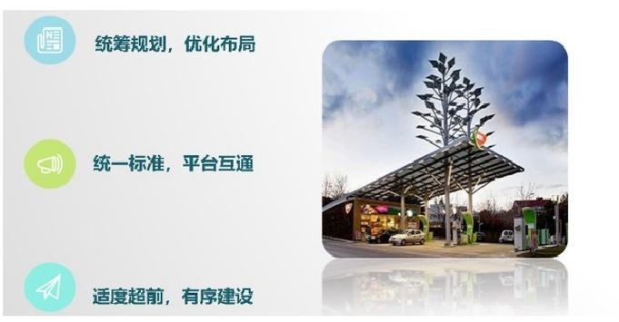
6发展策略与重点任务

“十四五”布局规划
云和区电动汽车充电网络

6云和县充电设施“十四五”发展策略与重点任
务

6.1规划原则
本着“统一标准、统一规范、统一标识、优化分布、安全可靠、适度
超前”的原则，合理规划电动汽车充电设施布局。
统筹规划，优化布局。坚持与城市的总体发展思路相协调，将充电设 施规划与云和县配电网规划、云和县城市发展规划、路政规划等相关规划 协调统一，确保充电基础设施建设同步实施。完善独立占地的充电基础设 施布局，明确各类建筑物配建停车场及社会停车场中充电设施的建设比例
或预留条件要求。

取得突破。
安全可靠、经济便捷。始终坚持安全第一原则，确保建设和运营过程 安全可靠。充分考虑用户对充电服务经济性与便捷性的要求，高效调配、
精细管理、合理控制建设运营成本，提高运营效率与服务能力，为用户提
供经济、便捷的充电服务。

因地制宜、分类实施

安全可靠、经济便捷

扩大规模，促进消费

图6-1电动汽车充电设施“十四五”规划原则

统一标准，平台互通。严格按照工程建设标准建设改造充电基础设施，
健全电动汽车和充电设备的产品认证与准入管理体系，促进不同充电服务
平台互联互通，提高设施通用性和开放性。
适度超前，有序建设。着眼于电动汽车未来发展，结合不同领域、不
同层次的充电需求，按照“桩站先行”的要求，根据规划确定的规模和布局，
分类有序推进建设，确保建设规模适度超前。
因地制宜、分类实施。按照“因地制宜、快慢互济、经济合理”的要求，
根据云和县发展实际情况，做好充电基础设施建设整体规划。加大交通、
市政、电力等公共资源整合力度，优先在公共服务领域充电基础设施方面
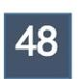

6.2发展策略

1、县建成区按需实现全覆盖，乡镇落实充电充电普惠基础能力
县城建成区根据服务半径目标实现全覆盖；乡镇区域按照重点乡镇先
行、 一般乡镇逐步推广的思路，实现站点全覆盖。

2、统筹规划、聚焦重点
根据本区经济发展情况以及旅游发展的需要， 构建全区一体的整体发
展格局， 聚焦核心区、重点旅游区域、重点乡镇作为优先发展区。

3、兼顾中压电网发展需求，优化充电基础设施建设
充电基础设施是中低压配电网的重要组成部分，其站址选择应兼顾电 网规划的要求，并与电网规划、建设与改造密切结合， 以满足电力系统对 电力平衡、供电可靠性、电能质量、自动化等方面的要求，并结合变电站
的建设、改造进行科学、合理的选址。

4、直流为主、交流为辅，合理控制充电站配比
经过调研现状充电站直流桩使用率达到 70%，交流桩使用率达到 30%，直流充电桩使用率较高。因此本次规划中以直流充电桩为主， 交流
充电桩为辅。

6.3规划目标
严格遵循国家、省市发展规划，结合自身现状及发展条件，因地制宜， 因势利导，推动本区电动汽车充电基础设施发展。至 2025 年，全区基本 建成“适度超前、车桩相宜、智能高效” 的充电基础设施体系，确保满足新
能源电动汽车充电服务需求。

1.总体规划目标
至 2025 年，完成重点区域加油站、重要交通枢纽站、商业综合体、 社会公共停车场、重点乡镇等场所的公共充电设施布局。县城建成区充电
服务半径不超过 2 公里，乡镇站点覆盖率超过 50%。
至 2035 年：县城建成区充电服务半径不超过 1.5 公里，乡镇站点覆
盖率达到 100%。

2.分阶段规划重点
2021-2023 年规划重点： 主要在重点停车场、商业综合体、交通枢纽 布局建设充电基础设施，缩小本县建成区充电网络半径至 1.5 公里， 重点
乡镇按照“一镇一站”原则实现全覆盖。
2024-2025 年规划重点：依据 2021-2023 年整体布局情况， 结合电动
汽车车流量新增布点， 进一步完善充电设施布局网络。
根据《浙江省充电基础设施发展“十四五”规划（征求意见稿）》，丽
水市属于积极发展地区，制定云和县电动汽车充电基础设施“十四五”发展

规划目标如下： 规划到 2025 年， 云和县车桩比小于 2.5:1，其中公共充车
桩比比例小于 7：1，核心区公共充电服务半径小于 1.5km。

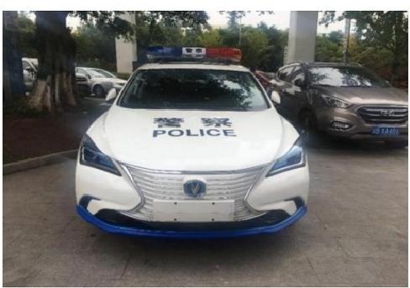

“十四五”布局规划
云和区电动汽车充电网络
6发展策略与重点任务

6.4重点任务推动专用充电设施覆盖
1、工作要求
根据《浙江省人民政府关于印发浙江省打赢蓝天保卫战三年行动计划 的通知》(浙政发【2018】35 号)文件，要求加快推进城市建成区新增和 更新的公交、环卫、邮政、出租、通勤、轻型物流配送车辆使用新能源或 清洁能源汽车，全市使用比例达到80%。港口、机场、铁路货场等新增 或更换作业车辆主要使用新能源或清洁能源汽车。2019年5月8日，财 政部等四部委发布《关于支持新能源公交车推广应用的通知》(财建 【2019】213 号),要求加强支持力度，创新支持方式，完善电动公交运 营补贴政策；明确地方是新能源公交车推广应用的责任主体，应多方联动 保障公交车新能源替代政策真正落地；应制定新能源公交车推广应用实施 方案，明确新能源公交车替代目标和时间表；吸引社会资本，加快新能源 公交车充电基础设施建设，满足车辆使用需求。全面覆盖，推进公共服务
领域专用充电基础设施建设。

① 推动公交领域全面电动化发展
优先在公交、城/乡际客运、机场专线、旅游专线等定点定线运行公 共服务领域电动汽车停车场站配建充电基础设施，沿途合理建设独立占地 的充换电站。在出租、物流、分时租赁、公安巡逻等非定点定线运营的公 共服务领域，充分挖掘单位内部停车场站配建充电基础设施的潜力，结合
城市公共充电基础设施，实现内部专用设施与公共设施的高效互补。
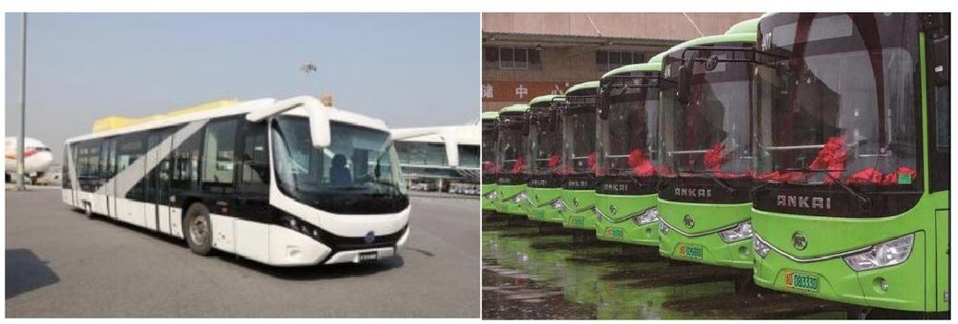
图6-2机场新能源摆渡车
图6-3新能源公交车
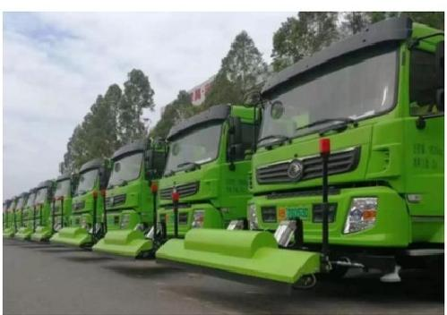

图6-4新能源环卫车 图6-5新能源警车

51

② 服务物流领域电动化
联合大型物流企业开展物流车电动化专项行动。根据物流企业纯电动 物流车新购置与更换计划，做好专用充电场站配套建设，强化与配套电网 建设改造衔接，降低物流企业推动物流车电动化的后顾之忧，加速物流车 电动化进程。创新物流专用充电站规划建设与服务模式。围绕城市“物流 园区-配送中心-末端网点” 的三级物流基础设施体系，打造相适应的物流 专用充电站建设方案，重点围绕大型物流园区和二级配送中心建设轻型城 市物流车专用充电站，兼顾末端网点微型物流车专用充电设施建设需求。 积极争取政策支持， 将物流车专用充电站纳入城市物流基础设施体系规划
设计标准，更好保障物流车大规模电动化需要。
③ 推动环卫领域电动化
推动各地制定环卫车电动化专项行动。结合各地市政环卫主管部门及 承担具体环卫保障任务的企业，制定环卫车电动化专项行动，明确环卫车
专用充电站配套需求， 做好与配套电网增容改造的有效衔接。
④ 加强景区充电设施建设
随着新能源汽车的普及率越来越高， 要加强景区充电设施建设。目前 部分景区存在电动汽车充电桩数量少且设施相对落后的情况，在一定程度
上制约了旅游业的进一步发展。
推动旅游观光车的电动化。制定当地旅游大巴以及旅游观光车的电动
化规划，将充电设施配套纳入相关政策支持体系，打造“示范景区” 的标杆

示范项目，加快景区充电设施的建设。
⑤ 推进专用充电设施共享化服务
推动具备建设条件的党政机关、公共机构及企事业单位利用内部停车 场资源，结合单位电动汽车配备更新计划及职工购买使用电动汽车需求， 配套建设充电基础设施或预留建设安装条件， 鼓励向社会公众错峰开放。 落实住宅小区配建停车指标， 鼓励充电服务、物业服务等企业参与居民区 充电基础设施建设和运营管理，统一开展停车位改造。积极支持有固定停 车位用户配建充电基础设施， 灵活挖掘城市停车空间， 发展移动充电、分 散式充电桩群和立体式停车-充电基础设施， 充分利用 5G 物联网技术，建
设分时共享的充电基础设施。

2 、“十四五”发展计划
2021 年计划在云和县汽车站开发建设 1 座公交车专用充电站；1 座物
流专用充电站， 1 座环卫专用充电站以及 7 座公务专用充电站。
6.4.2强化公共充电网络布局
1、工作要求
① 完善公共充电站布局
建立基于公共充电设施覆盖程度、总体利用率水平、区域车辆规模和 交通流量等指标建立区域公共充电设施投资监测分析， 对于利用率较高区 域，积极布局新建充电站，对于利用率较高的已有优势场站，，及时开展
场站改扩建项目，引进最新充电技术方案，进一步提升单站服务能力和充

电体验，发挥场站规模效应。对覆盖不充分区域，可适度超前布局停车成
本低、通行便利区域的优质场所， 采取分期建设模式，提高投资有效性。
② 加快城市公共充电网络布点
坚持从城市中心向边缘、从城市优先发展区域向一般区域逐步推进公 共充电基础设施建设。优先在商业场所、文体场馆、办公园区等建筑物配 建的停车场以及交通枢纽、驻车换乘（P+R）等公共停车场建设公共充电 基础设施。积极推进具备条件的加油（气）站配建公共充电基础设施，鼓 励建设运营企业利用自有或租赁土地建设集中式充换电站。适当新建独立
占地的公共充换电站。
③ 实现全市绿色出行无缝衔接
利用机场、高铁站、城/乡际汽车站、景点景区以及其他旅游休闲度 假目的地等已建成停车场，建设快慢结合的充电基础设施。充分利用服务 区停车场资源，打造连贯“两极、三纵、多点” 的城际快充网络，实现电动
汽车出行无缝衔接。

2 、“十四五”发展计划
2021 年-2025 年，规划新建 3 个公共充电站，改造 3 个驿动站点作为 公共充电站，建设完成后，可达到核心区充电服务半径小于 0.9 公里的预
期目标， 满足云和县的充电设施需求。
6.4.3解决小区及乡村充电难题
1、工作要求

① 加快推进住宅小区充电基础设施建设
积极推进住宅小区按照桩随车走的原则建设自用充电设施。对于有自 有产权车位或长期租赁车位的用户，优先考虑结合停车位建设充电桩，鼓 励在已建住宅小区公共停车位配建一定比例的公共充电车位，建立充电车 位分时共享机制，开展机械式和立体式停车充电一体化设施建设，为用户 充电创造条件。对于实施条件较为困难的老旧小区及居住区，针对老旧小 区的充电瓶颈，针对性的采用新型配变等技术，并在小区内部开展共享车 位、有序充电建设， 缓解小区充电难题；针对老旧小区集中的区域， 积极
在老旧小区周边发展公用充电设施予以补足。
② 开展乡村交通电动化充电设施综合示范与推广
围绕乡村旅游、乡村物流、乡村客运等重点领域，发挥乡镇供电所属 地优势，协同乡镇政府部门、乡村旅游景区、农产品流通和新型农业企业、 农村双创示范园区等单位使用电动汽车的需求，结合综合供能站项目规划， 配套建设一批乡村交通电动化综合示范项目， 为农村地区推广使用电动汽 车提供充电服务保障。结合不同区域农村电网特点，开展农村家庭和农村 集中停车场的有序充电与 V2G 试点项目，探索充电桩与农村分布式光伏、 风电等高效结合方式，避免电动汽车推广应用加大农村电网压力，提高农
村电网利用效率，促进农村清洁能源利用。

2 、“十四五”发展计划
2021 年至 2025 年，规划在乡村及景区新建 11 个公共充电站， 改造 2

个驿动站点，可有效解决乡村充电难题；在有条件的小区停车场内安装共
计 510 个私人充电桩；对无法进行改造的老旧小区，在其周边的停车场、
大型综合体及医院等场所内新建充电设施，可缓解老旧小区住户的充电难
题。

7充电设施布局云和县“十四五” 电动汽车充电设施布局方案
7.1原则

7.1.1社会公共充电桩布局原则
总体原则：分散布置、集合建设项目用地
社会公共充电站布局应当因地制宜、分散布置、方便使用，充分结合公共停车场、交通枢纽、出租车服务中心和其它公共建筑配置。对公用建筑、 民用建筑配建充电设施优先级进行划分，归纳；考虑到城市充电需求、用地性质、权属协调、建设规模等因素，本次规划优先推荐现有的公共停车场
设置公共充电站，其次结合大型商业综合体等单位的内部停车场。参考宁波及其他城市建设经验， 一般按照 6- 12 个充电桩为一个配置模块。
表7-1 建筑物配建电动汽车充电设施优先级比较表

用地类型 | 用地种类 | 用地说明 | 车流客流特征 | 停车设设施类型 | 公共充电网点 | 备注
道路与交  通设施用  地 | 城市道路用 地 | 快速路、主干路、次干路和支路等用地，包括其 交叉口用地 | 机动车、非机动车、行人的通 行空间 | 路内停车位 | 不适宜 | 城市通行的公共空间，为保证各道路使用者路权， 不 建议设置公共充电网点，可配建少量充电桩
 | 交通枢纽用 地 | 铁路客货运站、公路长途客运站、港口客运码 头、公交枢纽及其附属设施用地 | 以私家车、公交车、大客车为 主 | 建筑物配建停车场 | 适宜 | 可结合其内部各功能区的停车场地设置公共充电网点
 | 社会停车场 用地 | 独立地段的机动车和非机动车使用的公共停车场  和停车库用地，包括电动汽车充电站，不包括其  它各类用地配建的停车场和停车库用地 | 根据服务功能不同，以小汽车 和大型货运车辆为主 | 城市公共停车场 | 适宜 | 公共充电网点设置的主要载体
公共管理  与公共服  务设施用  地 | 行政办公用 地 | 党政机关、社会团体、事业单位等办公机构及其 相关设施用地 | 以小汽车为主，基本为公务车 | 建筑物配建停车场 | 不适宜 | 该类用地稳定性较高，但开放性较差，部分开放性停 车场可适当配建公共充电网点
 | 文化设施用 地 | 图书、展览等公共文化活动设施用地 | 以小汽车为主，基本为私家车 | 建筑物配建停车场 | 适宜 | 该类用地开放性强，停车资源较充足，适宜建设公共 充电网点
 | 医疗卫生用 地 | 医疗、保健、卫生、防疫、康复和急救设施等用 地 | 以小汽车为主 | 建筑物配建停车场 | 不适宜 | 该类用地的交通组织较为复杂，停车紧张， 不建议设 置公共充电网点， 可配建少量充电桩
 | 体育用地 | 体育场馆和体育训练基地等用地，不包括学校等 机构专用的体育设施用地 | 以小汽车、大客车为主 | 建筑物配建停车场 | 适宜 | 该类用地开放性强，停车资源较充足，适宜建设公共 充电网点

用地类型 | 用地种类 | 用地说明 | 车流客流特征 | 停车设设施类型 | 公共充电网点 | 备注
 | 教育用地 | 高等院校、中等专业学校、中学、小学及其附属  设施用地，包括为学校配建的独立地段的学生生  活用地 | 以小汽车为主，基本为私家车 | 建筑物配建停车场 | 不适宜 | 该类用地安全性要求较高，但开放性较差， 不适宜建 设公共充电网点， 可根据需求配建少量充电桩
商业服务  业设施用  地 | 商务用地 | 金融保险、艺术传媒、研发设计、技术服务等综 合性办公用地 | 以小汽车为主，多为公务车 | 建筑物配建停车场 | 适宜 | 该类用地的车流客流较多，稳定性较高，适合建设公 共充电网点
 | 商业用地 | 商业及餐饮、旅馆等服务业用地 | 以小汽车为主，多为私家车 | 建筑物配建停车场 | 适宜 | 该类用地开放性较强，停车资源较充足，车流客流较 集中，充电需求明显，适宜建设公共充电网点
 | 娱乐用地 | 剧院、音乐厅、电影院、歌舞厅、网吧以及绿地 率小于 65%的大型游乐等设施用地 | 以小汽车为主，多为私家车 | 建筑物配建停车场 | 适宜 | 该类用地开放性强，停车资源较充足，适宜建设公共 充电网点
 | 公用设施营 业网点用地 | 零售加油、加气、电信、邮政等公用设施营业网 点用地 | 汽车类型较广，小汽车居多 | 建筑物配建停车场 | 适宜 | 加油站用地开放性强，车流客流较大，且符合出行习 惯，适宜建设公共充电网点
工业用地 | —— | 工矿企业的生产车间、库房及其附属设施用地，  包括专用铁路、码头和附属道路、停车场等用 地，不包括露天矿用地 | 以货运车辆为主，含一定比例 的私家车 | 建筑物配建停车场 | —— | 可根据企业的自身需求设置充电网点
居住用地 | —— | 住宅和相应服务设施的用地 | 以小汽车为主，基本为私家车 | 建筑物配建停车场 | 不适宜 | 该类用地私密性强，不适宜建设公共充电网点

“十四五”布局规划
云和区电动汽车充电网络
7.充电设施布局方案
(1)公共充电设施选址原则 体设施等交通集散点宜结合停车场资源，按照“一点一站”的原则布局；

1、应充分利用各类建筑物配建停车场、社会公共停车场、路边停车 位资源，将其作为主要的可建桩资源；当可建桩资源不足时，可适当考虑 可作为独立用地充电站建设的土地资源，结合区域调研情况，列出各类建
筑物配建充电设施的推荐表。
2、公共充电设施应结合车流客流特征因素，充分利用现状及规划停
车场资源选址布局。
3、公共充电设施选址应考虑场地产权方的建设意愿。
4、公共充电设施选址应考虑现状与规划期内的电源条件，包括电源
点位置、线路通道、电网裕度等。
5、公共充电设施选址应尽量减少对交通运输的影响，宜靠近城市道
路，不宜选在城市干道的交叉路口和交通繁忙路段附近。
6、公共充电设施选址应满足便利性、经济性、安全性等要求。
7、公共充电设施选址应满足消防安全的要求。
(2)空间布局原则
1、城市中心块区(街道及中心城镇)应结合充电需求、块区功能定
位及特点，合理设置充电服务半径目标。
2、一般乡镇块区应确保公共充电网络的乡镇全覆盖，确保公共充电
基础保障能力。
3、公共充电设施空间布局宜按照“点、线、面”三个层次开展。其中：
1)“点”上加强，交通枢纽、商业中心、大型综合体、旅游景点、文

2)“线”上连通，主要结合规划和现状的城市主干道(含国道、省道
等)周边停车场进行布局；
3)“面”上覆盖，主要按照服务半径要求合理布局，满足规划区基本
充电需求。
4、对于地理位置较近的多个公共充电设施站点，可合并为一个项目，
确定项目的建设总规模，不再细分至各站点。
5、公共充电设施布局应结合政府政策、城市定位、充电需求、市场环境、
土地资源等因素，以快充为主，根据场地周边业态、停车场资源、电网容
量、用户出行及停车特性，合理配置站点内充电桩设备类型及数量。

 | 点状布局：  主要结合城市主要交通枢纽、 商场、大型公共停车场等交 通流量密集，出行便捷、具 备充电设施建设条件的区域， 以满足区域电动汽车公共或 应急充电需求。主要用于城 市建成区域充电设施建设。  线状布局：  依托现有及远期规划的干线 性道路，按照每百公里一组 的要求，沿线路建设，满足 电动汽车出行充电需求，或 除高速公路外，也用于城市 主要干道或城市之间的连接 道路。 | 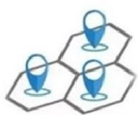  桩数布局：  在根据点线面原则确定公用充电站 布局的基础上，结合场站充电设施 可安装条件、充电需求密度及交通 车辆密度等要素，确定场站充电设 施的数量及快慢充比例，确保区域 公共充电设施数量满足需求。  面状布局：  以片区为基本结构单元，按照城区 建成区公共充电站平均服务半径小 于2公里的要求，选取区域内具备 建设条件的区域，以及针对部分充 电需求大的区域，对公共充电设施 布点进行补充，满足片区内部紧急 充电需求。
图7-1 空间布局原则

“十四五”布局规划
云和区电动汽车充电网络

7.充电设施布局方案
(3)片区划分原则 公交车和出租车呈现不同的出行特性。公交车辆一般白天运行，需要

公共充电设施空间分布宜根据城区布局、乡镇布局划分不同片区，体
现区域需求差异性。
由于城市片区人口分布、规划职能不同，社会公共充电站应结合电动 汽车充电需求，体现区域密度差异性。公共充电设施宜参考城乡规划中对 于不同区域的发展重点，如城区居住区布局、商业区布局、乡镇布局等， 划分不同的片区，以片区为单元开展充电设施规划。不同片区应结合规划 年区域电动汽车规模、电动汽车充电需求、交通联系密度特征等因素，明
确差别化的充电站发展政策。
(4)时序安排原则

提供大功率、快速充电式充电设施；出租车出行线路随意，单日行驶时间 较长，可通过出租车专用充电桩和社会公共充电站共同充电。此外，公交
车由于线路固定，故其充电设施应重点布设于公交线路首末站。
3.设施布置时应因地制宜
充电设施在具体落地时，应结合专用车辆规模及场地大小综合布设，
做到因地制宜。

7.1.3私人充电设施布局原则
1.可行性分析
需要用户自行勘察车位是否具备安装条件，关键在于车位是否可接入

1、 公共充电设施项目建设时序安排应考虑电动汽车的逐年发展情况，国家电网的线路。选择离车位最近的配电室，可方便走线、节省成本。

分析公共充电需求的逐年增长情况。

2.判断用电规模，

2、 公共充电设施项目建设时序安排应实现各区域均衡发展。
3、 优先安排充电需求较大、建设条件成熟的公共充电设施项目。
4、 优先安排基础保障型公共充电设施项目，确保充电普惠服务能力。

7.1.2专用充电站布局原则
1.结合专业车辆停放场站
电动公交专用充电桩可结合城市公交首末站、公交停车场和公交枢纽 建设，出租车可结合出租车服务中心、大型公交枢纽建设。故本次专项规
划重点参考城市公交枢纽场站规划。
2.结合车辆运营特性布置

当配电室负荷过大，需要小区物业向供电局报备，通过增设电线或改
变变压器的分流来满足用电需求
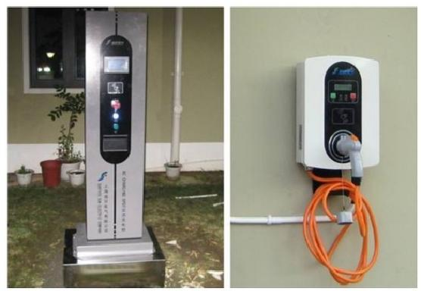
图7-2立柱式和壁挂式私人充电桩

58

“十四五”布局规划
云和区电动汽车充电网络
7.充电设施布局方案
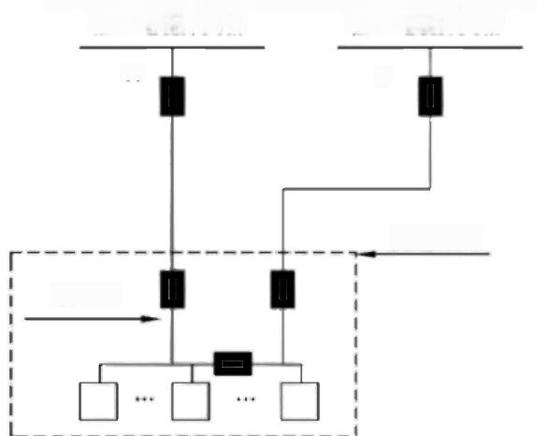
7.1.4充电设施接入原则 10 kV母线、线路、环网 10 kV母线、线路、环网
柜、电缆分支箱 柜、电缆分支箱
1、接入点
A B
220V 供电的充电设备，宜接入低压公用配电箱；接入10kV 电网的
充换电设施，容量小于4000kVA宜接入公用电网10kV线路或接入环网柜、
电缆分支箱、开关站等。 充换电站
2、供电电源 接入点

图例
断路器/负荷开关
充电设备

充换电设施供电电源点应具备足够的供电能力，提供合格的电能质量，
并确保电网安全运行。属于二级重要用户的充换电设施宜采用双回路供电，
应满足如下要求：
图7-3充换电设施10KV 双回路接入示意图

> 当任何一路电源发生故障时，另一路电源应能对保安负荷持续供
电；
> 应配置自备应急电源，电源容量至少应满足全部保安负荷正常供
电需求。
3、供电变压器
充换电设施配电变压器宜选用干式低损耗节能型变压器。过负荷、大 容量等特殊条件下，可选用油浸式变压器。220V 单相接入的充电设施，变
压器宜采用 Dyn接线方式。
4、接入电网线路
充换电设施接入电网线路应具有较强的适应性，其导线截面宜根据充 换电设施最终规划容量一次选定。充换电设施接入电网线路的导线截面按
经济电流密度选择，并按长期允许发热和机械强度条件进行校核。

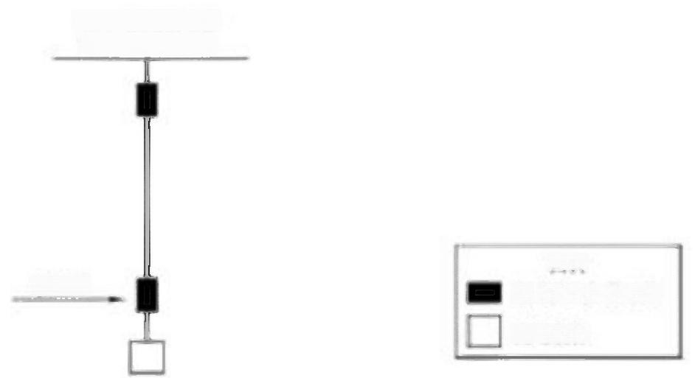
220V 低压配电箱
/380V 低压母线

图 钢
断路卷/负荷开关
充电没备
接入点
图7-4 充换电设施220V/380V 接入示意图

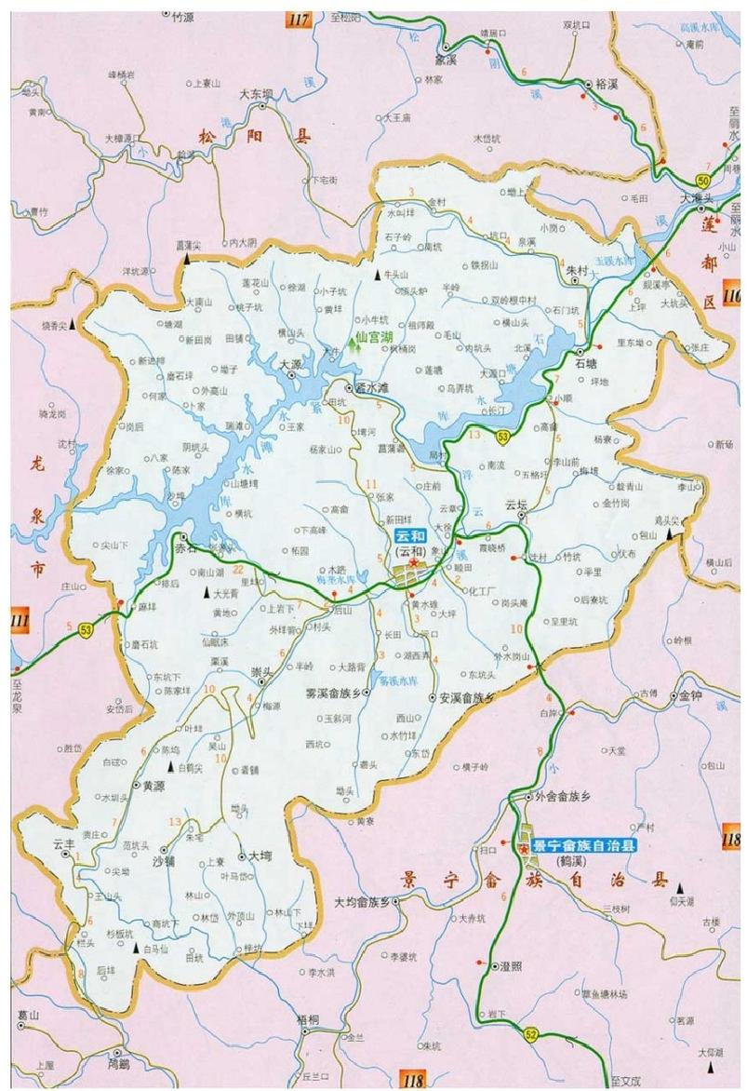

7.充电设施布局方案

“十四五”布局规划
云和区电动汽车充电网络

7.2云和县公共充电站布局规划

7.2.1布局思路
云和县公共充电设施规划从“点”、“线”、“面”三要素考虑：

● “点”要素
考虑重点区域、重要交通枢纽、热门旅游景点等城市重要节点。这类
地区一般车流量，人流量较大，可结合社会公共停车场，按照一点一站的
原则进行配建。

1、乡镇节点分布
将云和县各城镇按照片区功能划分成三种类型，即综合型、中心镇和
一般乡镇。各乡镇节点分类如下表。
表7-2 云和县乡镇节点分类一览表

等 级 | 类型 | 个 数 | 乡镇名称 | 职能描述
级 | 综合 型 |  | 中心城市(浮云、元和、白龙山、凤凰山街道) | 云和县政治文化经济中 心
二级 | 综合 型 | 1 | 云和工业园 | 云和县产业发展基地
三  级 | 中心 镇 | 2 | 石塘镇、崇头镇 | 区域性服务中心、工业 经济发展的重要节点
四级 | 一般 乡镇 | 4 | 紧水滩镇、赤石乡、雾溪畲族乡、安溪畲族乡 | 乡镇服务中心，加工 业、休闲旅游业为主
本次规划考虑部分乡镇应至少拥有1座充电设施站点，乡镇地区若有
停车场且有条件布点充电桩可结合停车场布点。

图7-5 云和县乡镇节点一览图

7.充电设施布局方案

“十四五”布局规划
云和区电动汽车充电网络

● “线”要素
主要结合规划和现状，城市高快速路、城市主干道长度进行布置。根 据相关专项规划中规划的高快速路，城市主干道干线性道路的规划里程， 按照“高快速公路充电站没按100千米一对配置”的标准进行预测， 一般建 议结合现状高速服务区和有条件的加油站布局。云和县规划骨干道路网呈 “1环27横22纵”的形态结构，规划充电站点可结合加油站位置进行合理
布置。
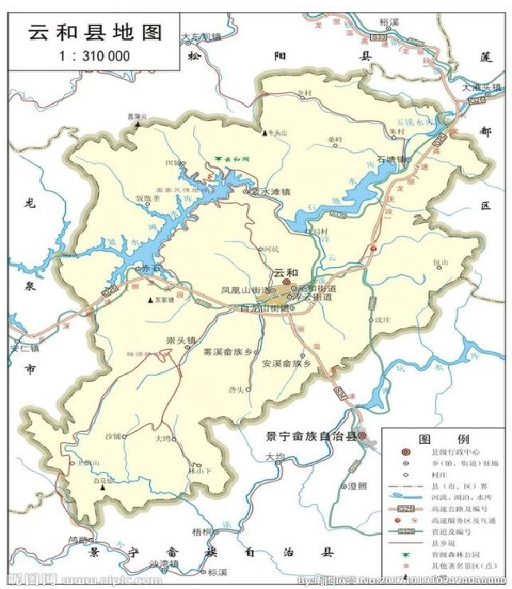
图7-6 规划骨干道路网

表7-3 加油站明细表

序 号 | 加油站名称 | 加油站地址 | 充电设 施布点 情况
1 | 云和县浙石油综合能源销售有限公司崇头 综合供能站 | 崇头镇(三望栏)88号服务站 | 已有
2 | 云和县浙石油综合能源销售有限公司复兴 综合供能站 | 白龙山街道复兴街1006号 | 已有
3 | 中国石化销售股份有限公司浙江云和城东 加油站 | 云和县白洋墩村70号 | 已有
4 | 中国石化销售股份有限公司浙江云和城南 加油站 | 中国石化销售股份有限公司浙江云 和城南加油站 | 暂无
5 | 中国石化销售股份有限公司浙江云和后山 加油站 | 云和县白洋墩村70号 | 已有
6 | 中国石化销售股份有限公司浙江云和石塘 加油站 | 中国石化销售股份有限公司浙江云 和石塘加油站 | 暂无
7 | 中国石化销售股份有限公司浙江云和迎宾 路加油站 | 云和县象山村 | 已有
8 | 中国石化销售股份有限公司浙江云和新加 油站 | 中国石化销售股份有限公司浙江云 和新加油点 | 暂无
9 | 浙江高速石油发展有限公司云和服务区北 侧加油站 | 云和服务区内(长春方向) | 已有
10 | 浙江高速石油发展有限公司云和服务区南 侧加油站 | 云和服务区内(深圳方向) | 已有
11 | 云和县金龙加油站 | 云和县金龙加油站 | 暂无
12 | 云和县兴隆加油站 | 云和县兴隆加油站 | 暂无
13 | 中国石油天然气股份有限公司浙江丽水销 售分公司云和银龙加油站 | 中国石油天然气股份有限公司浙江 丽水销售分公司云和银龙加油站 | 暂无

“面”要素
主要从城市规划范围内建设用入手， 根据国家相关政策和经验值， 云
和县属于加快发展地区的新能源推广应用城市， 城市核心区公共充电服务
半径应小于 0.9 公里；郊区和乡镇地区可结合城市公共加油站或主要交通
干道，按一镇一座的原则进行配置。
本次规划在“ 点” 、“ 线” 要素布点的基础上，中心城区以 1.5 公里充电
服务半径为目标，结合规划用地性质、已有公共停车场、大型综合体，在
充电设施布点薄弱的地区新建站点，乡镇区域满足一镇至少 1 座充电站的
配置要求。
根据公共充电设施的预测结果，云和县 2025 年公共充电桩总需求 108
个。 “十四五”期间，规划新建城市公共充电站 19 座， 新增公共充电桩 54
个。以下分区域阐述公共充电设施规划情况。

●云和县商贸物流城公共充电起
云和县检察院公共充电
已有公共直流充电站
图7-7中心城区“十四五”公共充电站规划布局

云和区电动汽车充电网络
“十四五”布局规划

7.2.2中心城区
“十四五”期间，中心城区规划新建改造城市公共充电站6 座，新增公
共充电桩20 个，其中普光寺充电站和富锦园充电站为改造点位，规模为
1个60kW 快充桩加2个7kW 慢充桩，人民检察院为改造扩建点位，规模
为 2 个 1 2 0kW 快充桩，其余点位均新建80kW 快充桩，中心城区规划公
共充电站点明细如下所示。如有新建的公共停车场应按照《国务院办公厅
关于加快电动汽车充电基础设施建设的指导意见》(国办发[2015]73 号)
建设充电设施或预留建设安装条件的车位比例不低于10%。
表7-4“十四五”期间中心城区公共充电站规划项目表

7.充电设施布局方案

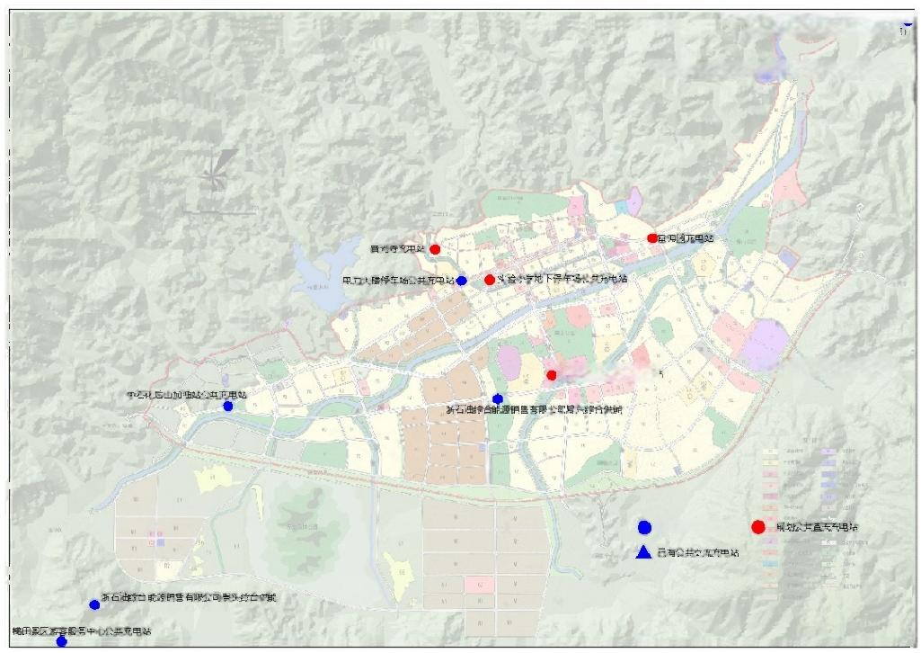
长深高速云和服务区充电站(深州方向)●●
长深高违云和服务区充电站(长春方向)

森瑞君李酒店公共充电站云和县元和街道养生文化村1号)●

序号 | 名称 | 位置 | 性质 | 类型 | 规划用地 性质 | 规划充电  桩数量  (个) |  | 建设 年限
 |  |  |  |  |  | 快 充 | 慢 充
1 | 普光寺公共充电站 | 云和县城西路74 号 | 改 造 | 公共  充电  站 | 道路与交 通用地 | 1 | 2 | 2022
2 | 富锦园公共充电站 | 云和县富锦园解 放东街440号 | 改 造 | 公共  充电  站 | 道路与交 通用地 | 1 | 2 | 2022
3 | 云和县人民检察院停车场 充电站 | 新建南路279号 | 改 造 | 公共  充电  站 | 行政办公 用地 | 2 | 0 | 2022
4 | 云和县实验小学地下停车 场公共充电站 | 云和县中山西路  实验小学地停车  场 | 新建 | 公共  充电  站 | 公共服务 设施用地 | 4 | 0 | 2023
5 | 云和县嘉瑞君亭酒店公共 充电站 | 云和县元和街道 养生文化村1号 | 新建 | 公共  充电  站 | 道路与交 通用地 | 4 | 0 | 2024
6 | 云和县商贸物流城公共充 电站 | 云和县仙宫大道 399号商贸物流城 | 新建 | 公共  充电  站 | 公共服务 设施用地 | 4 | 0 | 2024

市

“十四五”布局规划
云和区电动汽车充电网络

7. 充电设施布局方案

7.2.3乡镇片区

“十四五”期间，乡镇片区规划城改造市公共充电站7 座，新增公共充 电桩16 个，其中石塘镇政府充电站和紧水滩镇充电站为改造点位，规模 为 1 个 6 0kW 快充桩加2个7kW 慢充桩，其余点位均新建80kW 快充桩， 乡镇片区规划公共充电站点明细如下所示。如有新建的公共停车场应按照 《国务院办公厅关于加快电动汽车充电基础设施建设的指导意见》(国办
发[2015]73号)建设充电设施或预留建设安装条件的车位比例不低于10%。
表7-5“十四五”期间乡镇片区公共充电站规划项目表

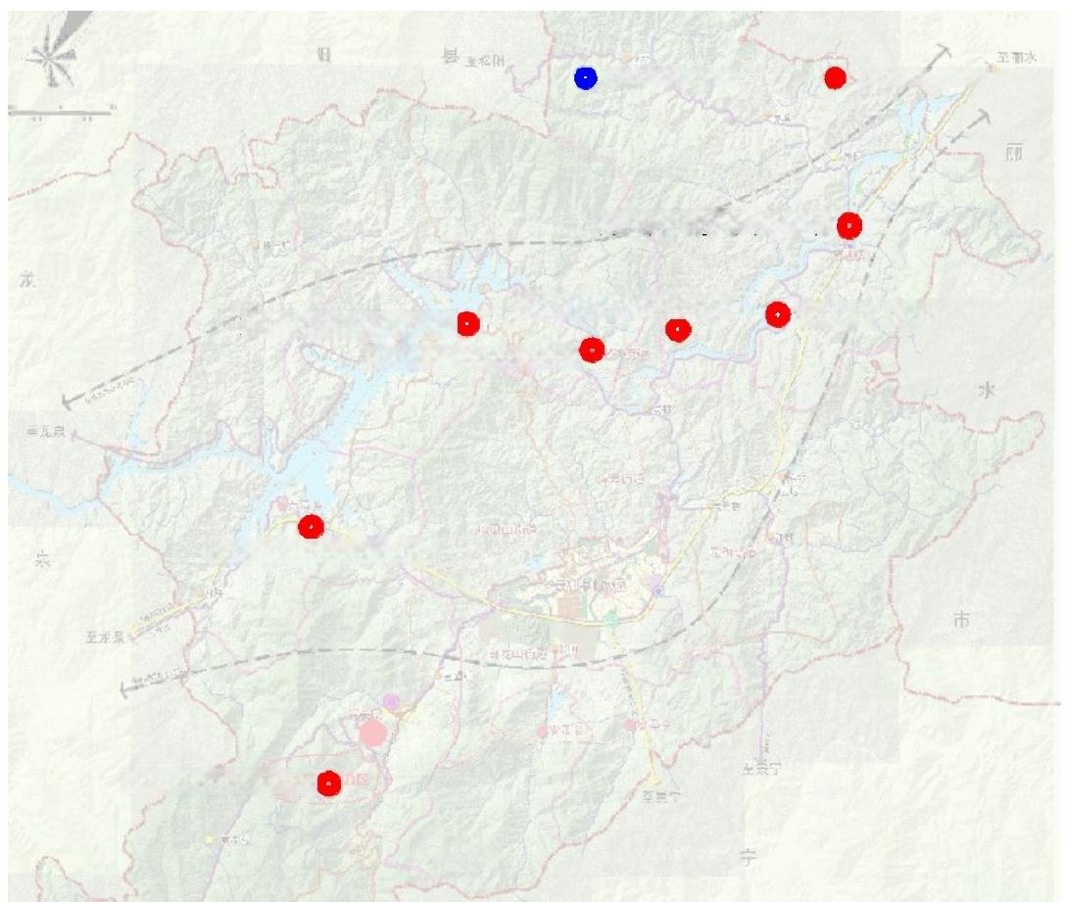
松
已有公共直流充电站 规划公共直流充电站

石塘镇政府公共充电站

长汀沙滩公共充电站
小顺码头公共充电站
龙门码头公共充电站4
紧水滩镇公共充电桩

序号 | 名称 | 位置 | 性质 | 类型 | 规划用地 性质 | 规划快充桩数  量 ( 个 ) |  | 建设 年限
 |  |  |  |  |  | 快充 | 慢充
1 | 云和县石塘镇政 府公共充电站 | 云和县石塘镇政府 | 改造 | 公共充 电站 | 行政办公 用地 | 1 | 2 | 2022
2 | 云和县长江沙滩 公共充电站 | 云和县石塘镇长汀村 长汀沙滩停车场 | 新 建 | 公共充 电站 | 公共服务 设施用地 | 2 | 0 | 2022
3 | 云和县紧水滩镇 公共充电桩 | 云和县紧水滩镇政府 | 改 造 | 公共充 电站 | 行政办公 用地 |  | 2 | 2022
4 | 云和县小顺码头 公共充电站 | 云和县石塘镇小顺村 码头停车场 | 新 建 | 公共充 电站 | 公共服务 设施用地 | 2 | 0 | 2023
5 | 云和县梅竹村公 共充电站 | 云和县崇头镇梅竹村 | 新 建 | 公共充 电站 | 道路与交 通用地 | 2 | 0 | 2023
6 | 云和县云缦酒店 公共充电站 | 云和县赤石乡云缦酒 店停车场 | 新 建 | 公共充 电站 | 公共服务 设施用地 | 2 | 0 | 2024
7 | 云和县龙门码头 公共充电站 | 云和县紧水滩镇龙门 码头停车场 | 新 建 | 公共充 电站 | 公共服务 设施用地 | 2 | 0 | 2024

云缦酒店公共充电站

梅竹村公共充电站(
景

图7-8乡镇“十四五”公共充电站规划布局

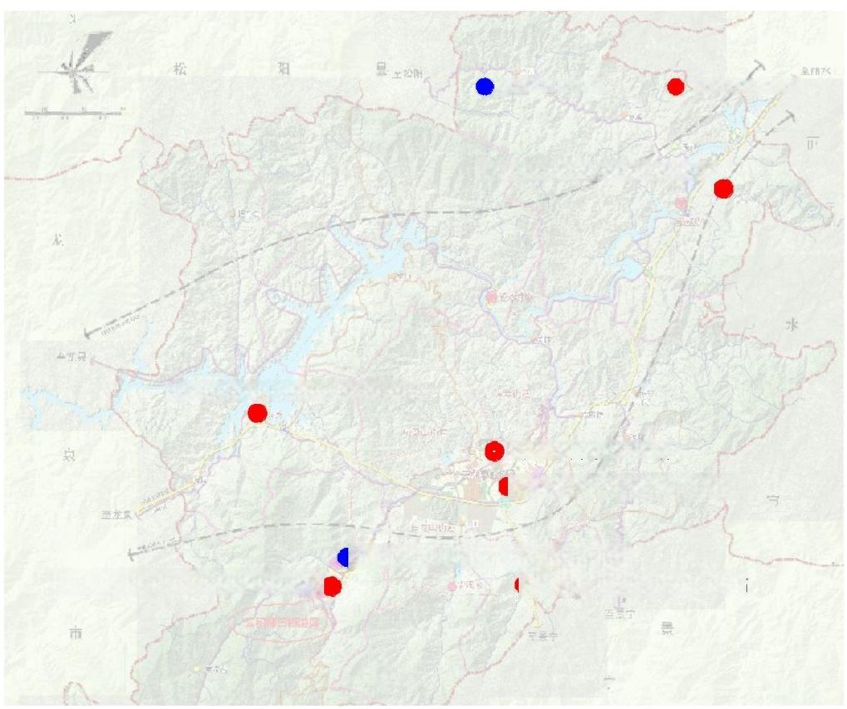
赤石乡游客集散中心公共充电站
云和县采真里充电站
●云和县小镇客厅公共充电站
梯田景区游客服务中心公共充电站
●安溪乡接待中心公共充电站
梯田一级游客集散中心公共充电站(
图7-9旅游景区“十四五”公共充电站规划布局

“十四五”布局规划
云和区电动汽车充电网络

7. 充电设施布局方案

7.2.4旅游景点
除了要考虑到本县的电动汽车充电需求之外，也要考虑到外来旅游车
辆的充电需求。“十四五”期间，规划在6个景区新建城市公共充电站，新
增公共充电桩18个，采真里充电站采用的是160kW 快充桩，其余点位均
已有公共直流充电站 规划公共直流充电站
东部旅游集散中心公共充电站，
为80kW 快充桩，景区规划公共充电站点明细如下所示。如有新建的公共
停车场应按照《国务院办公厅关于加快电动汽车充电基础设施建设的指导
意见》(国办发[2015]73 号)建设充电设施或预留建设安装条件的车位比
例不低于10%。
表7-6“十四五”期间乡镇片区公共充电站规划项目表

序 号 | 名称 | 位置 | 性质 | 类型 | 规划用地  性质 | 规划快充  桩数量  (个) | 建设  年限
1 | 云和县采真里充 电站 | 云和县新华街72号采 真里游客中心停车场 | 新建 | 公共  充电  站 | 风景区规 划用地 | 4 | 2021
2 | 云和县小镇客厅 公共充电站 | 丽水市云和县木玩童话  小镇旅游集散中心停车  场 | 新建 | 公共  充电  站 | 风景区规 划用地 | 4 | 2022
3 | 云和县梯田一级  游客集散中心公  共充电站 | 梯田一级游客中心停车 场 | 新建 | 公共  充电  站 | 风景区规 划用地 | 4 | 2022
4 | 云和县安溪乡接  待中心公共充电  站 | 云和县安溪乡接待中心 | 新建 | 公共 充电 站 | 风景区规 划用地 | 2 | 2022
5 | 云和县东部旅游  集散中心公共充  电站 | 云和县石塘镇东部旅游  集散中心停车场(原石  塘中心小学) | 新建 | 公共  充电  站 | 风景区规 划用地 | 2 | 2023
6 | 云和县赤石乡游  客集散中心公共  充电站 | 云和县赤石乡游客集散 中心停车场 | 新建 | 公共 充电 站 | 风景区规 划用地 | 2 | 2023

“十四五”布局规划
云和区电动汽车充电网络

7.充电设施布局方案

7.3云和县专用充电站布局规划

表7-7“十四五”期间中心城区专用充电站规划项目表

根据专用充电设施的预测结果，“十四五”期间，规划新建改造城市专

序 号 | 名称 | 位置 | 性质 | 类型 | 规划用地 性质 | 规划快充桩数量  (个) | 建设  年限
1 | 云和县政府专用充 电站 | 云和县政府城北 路 6 号 | 改  造 | 专用充 电站 | 公共服务 设施用地 | 4 | 2022
2 | 云和县法院专用充 电站 | 云和县法院解放 东路235号 | 新建 | 专用充 电站 | 公共服务 设施用地 | 3 | 2022
3 | 云和县公安局专用 充电站 | 云和县公安局红  光路温州银行中  山路北侧约280  米 | 新 建 | 专用充 电站 | 公共服务 设施用地 | 4 | 2023
4 | 云和县交警大队专 用充电站 | 云和县交警大队 中山西路192号 | 新  建 | 专用充 电站 | 道路与交 通用地 | 4 | 2024
5 | 云和交通运输综合  行政执法队专用充  电站 | 云和县中山西路 52号 | 新 建 | 专用充 电站 | 行政办公 用地 | 2 | 2025
6 | 云和县城管局专用 充电站 | 云和县城管局新 建北路191号 | 新 建 | 专用充 电站 | 公共服务 设施用地 | 2 | 2025
7 | 云和县消防大队专 用充电站 | 云和县消防大队  云和县城南东路  110号 | 新 建 | 专用充 电站 | 公共服务 设施用地 | 3 | 2025
8 | 云和县汽车站公交 充电站 | 云和县汽车站云  和县城东路160  号 | 新 建 | 专用充 电站 | 公共服务 设施用地 | 4 | 2022
9 | 物流专用充电站 | 云和县复兴街河 上大桥工业园区 | 新 建 | 专用充 电站 | 公共服务 设施用地 | 13 | 2022
10 | 环卫专用充电站 | 云和县卫生局云 和镇城北路6号 | 新 建 | 专用充 电站 | 公共服务 设施用地 | 20 | 2022

用充电站10座，新增专用充电桩59个，均为80kW 快充桩。以下分区域
阐述专用充电设施规划情况。

7.3.1中心城区
“十四五”期间，中心城区规划专用充电站10 座，新增专用充电桩59
个，其中规划新建公交专用充电站1座，充电桩4个；规划物流新建专用
充电站1座，充电桩13个；规划新建环卫专用充电站1座，充电桩20个；
规划公务专用充电站6座，充电桩22个。中心城区规划专用充电站点明
细如下所示.
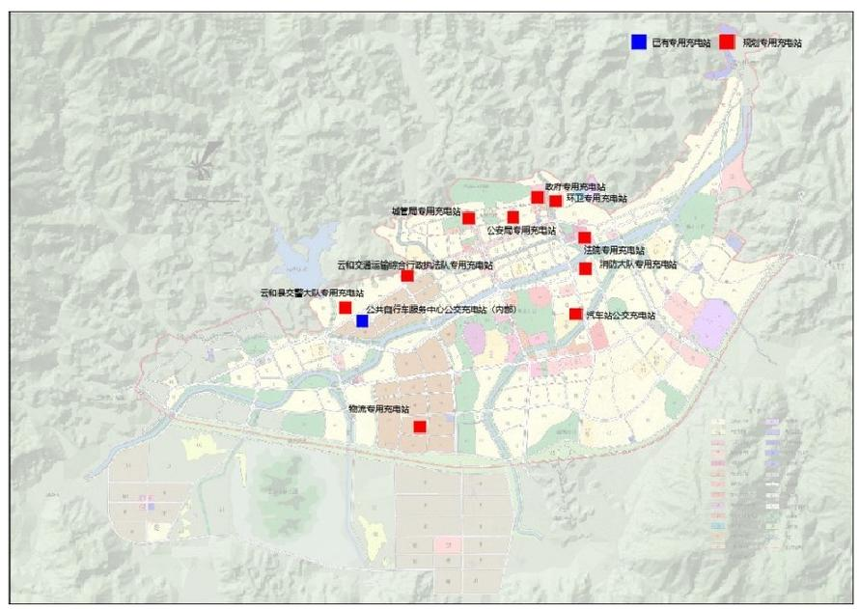
图7-10中心城区“十四五”专用充电站规划布局

“十四五”布局规划
云和区电动汽车充电网络

7. 充 电 设 施 布 局 方 案

7.4私人充电设施布局方案
“十四五”期间，结合各个住宅小区的改造条件，计划在11 个小区的 地上或地下停车场安装私人充电桩，至2025年共计510个，其中规划新
建私人充电桩487个。
表7-8“十四五”期间云和县可建桩小区及其车位情况

序号 | 小区名称 | 车位数量
1 | 和润园小区 | 292
2 | 文华公寓小区 | 98
3 | 景和小区 | 70
4 | 都市水岸小区 | 76
5 | 万和小区 | 123
6 | 凤凰和苑小区 | 86
7 | 嘉和苑小区 | 170
8 | 嘉瑞华府 | 240
9 | 中梁悦和府 | 421
10 | 九和小区 | 365
11 | 金丰嘉苑小区 | 329

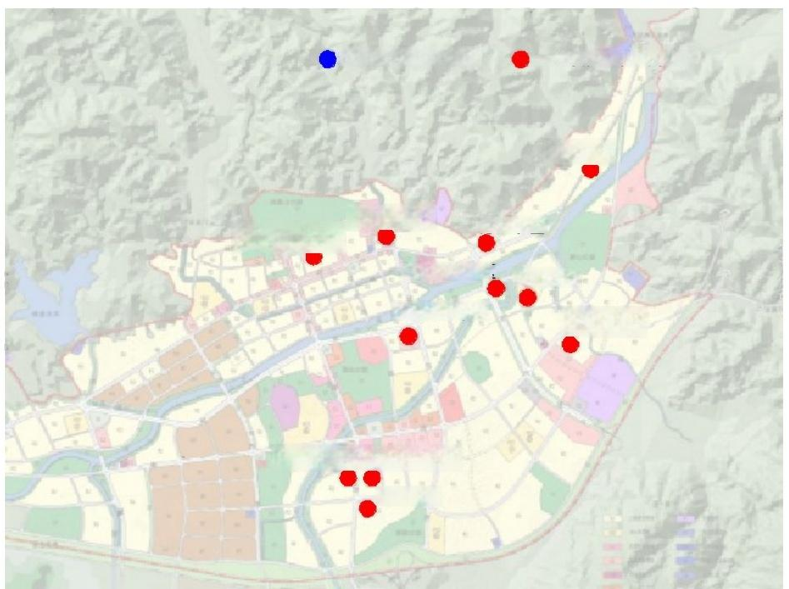
已有公共直流充电站 规划公共直流充电站

嘉瑞华 府

嘉和苑小区 万和小区
凤凰和苑区
都市水岸小区
景和小区
文化公寓小区
和润园小区

中梁悦和府金丰嘉苑小区
九和小区

图7-11中心城区“十四五”私人充电桩小区规划布局

7.5远期规划
根据实际情况，云和接下来会新建云和县高铁站，但建设时间未定，
故将高铁站充电站列入远期规划， 高铁站充电站将与高铁站同步配套建成。
同时根据最新的控规， 沙溪片区和狮山区块在“十四五”之后属于云和重
点发展地区， 故在 2035 年之前在沙溪片区和狮山区块将新建公共充电站。

7.6小结
“十四五”期间，云和县计划新增各类电动汽车充电站点 29 座，其中
城市公共充电站 7 座，专用充电站 10 座，乡镇公共充电站 7 座， 旅游景
点公共充电站 5 座。预计到 2025 年底，云和县共有各类充电桩总数量
690 个， 车桩比 1.6:1，云和县电动汽车充电桩数量及车桩比情况如下表
表7-9 “十四五”期间云和县电动汽车充电桩数量及车桩比分布

指标 | 云和县
预测电动汽车保有量（辆） | 1105
新建充电桩（个） | 600
其中：公共充电桩 | 54
其中：专用充电桩（预计） | 59
其中：自用充电桩（预计） | 487
2020 年现有充电桩数量（个） | 90
2025 年充电桩总数量（个） | 690
2025 年车桩比 | 1.6:1

8电网容量及安全性分析
8.1充电设施负荷对电网的影响
根据云和县“十四五”充电设施布局规划建设计划，按照不同类型充电桩的功率、年度新增数量和充电桩同时率进行分析，得到各年度充电基础设
施的用电负荷预测如下表所示，预计云和县 2025 年充电设施总用电负荷为 5.13MW，相比 2020 年新增 4.25MW。
表 8-1 云和县充电设施负荷预测情况

年限 | 类别 | 充电设施规模（桩个） | 充电桩总功率（kW） | 平均负载率 | 需用系数 | 总负荷（kW）
2021 | 公共充电设施 | 58 | 3914 | 70% | 0.1 | 273.98
 | 公交充电设施 | 13 | 1020 | 70% | 0.8 | 571.2
 | 环卫充电设施 | 0 | 0 | 70% | 0.8 | 0
 | 公务车充电设施 | 0 | 0 | 70% | 0.5 | 0
 | 物流车充电设施 | 0 | 0 | 70% | 0.8 | 0
 | 私人充电桩 | 121 | 847 | 70% | 0.7 | 415.03
 | 合计 | 192 | 5781 | - | - | 1260.21
2022 | 公共充电设施 | 84 | 5410 | 70% | 0.1 | 378.7
 | 公交充电设施 | 17 | 1340 | 70% | 0.8 | 750.4
 | 环卫充电设施 | 20 | 1600 | 70% | 0.8 | 896
 | 公务车充电设施 | 7 | 560 | 70% | 0.5 | 196
 | 物流车充电设施 | 13 | 1040 | 70% | 0.8 | 582.4
 | 私人充电桩 | 218 | 1526 | 70% | 0.7 | 747.74
 | 合计 | 359 | 11476 | - | - | 3551.24
2023 | 公共充电设施 | 96 | 6370 | 70% | 0.1 | 445.9
 | 公交充电设施 | 17 | 1340 | 70% | 0.8 | 750.4
 | 环卫充电设施 | 20 | 1600 | 70% | 0.8 | 896
 | 公务车充电设施 | 11 | 880 | 70% | 0.5 | 308
 | 物流车充电设施 | 13 | 1040 | 70% | 0.8 | 582.4
 | 私人充电桩 | 317 | 2219 | 70% | 0.7 | 1087.31
 | 合计 | 474 | 13449 | - | - | 4070.01
2024 | 公共充电设施 | 108 | 7330 | 70% | 0.1 | 513.1
 | 公交充电设施 | 17 | 1340 | 70% | 0.8 | 750.4
 | 环卫充电设施 | 20 | 1600 | 70% | 0.8 | 896
 | 公务车充电设施 | 15 | 1200 | 70% | 0.5 | 420
 | 物流车充电设施 | 13 | 1040 | 70% | 0.8 | 582.4
 | 私人充电桩 | 415 | 2905 | 70% | 0.7 | 1423.45
 | 合计 | 588 | 15415 | - | - | 4585.35

年限 | 类别 | 充电设施规模（桩个） | 充电桩总功率（kW） | 平均负载率 | 需用系数 | 总负荷（kW）
2025 | 公共充电设施 | 108 | 7330 | 70% | 0.1 | 513.1
 | 公交充电设施 | 17 | 1340 | 70% | 0.8 | 750.4
 | 环卫充电设施 | 20 | 1600 | 70% | 0.8 | 896
 | 公务车充电设施 | 22 | 1760 | 70% | 0.5 | 616
 | 物流车充电设施 | 13 | 1040 | 70% | 0.8 | 582.4
 | 私人充电桩 | 510 | 3570 | 70% | 0.7 | 1749.3
 | 合计 | 690 | 16640 | - | - | 5107.2
结合各充电设施布点位置，按照负荷就近接入电网原则， 各变电站承担新增充电设施负荷如下表所示。
表 8-2 云和县变电站新增负荷预测情况

年份 | 2021 |  | 2022 |  | 2023 |  | 2024 |  | 2025 |  | 合计
供电变电站 | 充电桩数 | 新增负荷 | 充电桩数 | 新增负荷 | 充电桩数 | 新增负荷 | 充电桩数 | 新增负荷 | 充电桩数 | 新增负荷 | 充电桩数 | 新增负荷
白龙变 | 4 | 224 | 38 | 1005.9 | 4 | 112 | 8 | 224 | 7 | 196 | 61 | 1761.9
紧水滩变 | 0 | 0 | 3 | 25.9 | 0 | 0 | 2 | 56 | 0 | 0 | 5 | 81.9
石塘变 | 0 | 0 | 5 | 81.9 | 2 | 56 | 0 | 0 | 0 | 0 | 7 | 137.9
杨柳变 | 0 | 0 | 17 | 504 | 0 | 0 | 0 | 0 | 0 | 0 | 17 | 504
云和变 | 0 | 0 | 3 | 25.9 | 4 | 112 | 4 | 112 | 0 | 0 | 11 | 249.9
黄岗变 | 0 | 0 | 0 | 0 | 2 | 56 | 2 | 56 | 0 | 0 | 4 | 112
崇头变 | 0 | 0 | 4 | 112 | 2 | 56 | 0 | 0 | 0 | 0 | 6 | 168
云坛变 | 0 | 0 | 0 | 0 | 2 | 56 | 0 | 0 | 0 | 0 | 2 | 56

8.2对云和电网建设需求
充电桩建设时序一般结合实际电网建设计划，合理安排布点时序， 可弹性调节。随着近几年新能源汽车的大力发展，更多的人选择电动车出行， 对充电设施的依赖越来越高， 预计至 2025 年云和县新增充电设施负荷 4.23MW。为满足电动车辆日常出行方便，对热点区域应侧重考虑充电站点的建 设计划，电网配合布点需要提前建设。现阶段，局部地区变电站目前仍存在重载问题，无法满足充电桩电源接入需求，建议提前对重载变电站负荷进
行分流； 对电源点紧张，无法分流负荷的区域，应加快变电站投运进程。

8.2.1规划充电站与电网规划协同性分析
电动车大规模接入电网带来大量的用电负荷，要消纳这些负荷，城市需要增加新的发电设备，而新能源发电应该是今后电力系统的重点，且部分 新能源技术已经趋于完善，例如风电、太阳能等。新能源作为分布式电源，也带来了一定问题，例如风能发电时的不确定性，将给城市电网带来谐波 污染、电压波动等。而电动汽车的接入相当于在受电端增加了大规模的储能装置，而且这种储能装置具有随时性、灵活性等优点。新能源不但可以解
决负荷量问题， 还可以与电动汽车配合，共同作为电网的备用容量， 互相补偿。
分时计价电价
电网部门可以制定更为完善的政策来使车主的无序充电行为变得有序，从而提升电网可靠性。主要指错峰优惠：电网部门根据城市的用电量曲线， 得出用电高峰期和低谷期，提升高峰期的电价，降低低谷期的电价， 鼓励车主利用凌晨等时间进行充电，而避开傍晚的高峰期[2]。同时， 引入智能充
电技术， 由此减轻电网负荷和避免由负荷过载而带来的可靠性缺陷。
提升电能质量
电动汽车是一种非线性负荷， 为减少谐波污染，可以在出线端加装电力滤波器或者是净值无功发生器， 可以有效的减少谐波污染和增加无功。同
时，加强对车主用电在时间空间上的预测， 加以政策引导，尽可能使车主做到有序充电。研究表明，有序充电可以改善电网的节点电压水平。
充电桩的合理规划也有助于提高电能质量， 应充分考虑分时计价电价政策引导下的用户行为，对充电负荷的分布进行最大化的优化调节， 与配电
网进行协调，努力构建充电桩-配电网一体化。

“十四五”布局规划
云和区电动汽车充电网络
9.投资估算

9投资估算
9.1建设规模
“十四五”期间，云和县共新建快充桩600个，总功率12185kW, 其中 直流桩105个，功率8720kW, 交流桩495个，功率3465kW。充电设施
各年度新建规模详见下表。
表9-1规划年充电设施新建规模 单位：个、kW
设备类型 | 规模 | 2021 | 2022 | 2023 | 2024 | 2025 | 合计
直流桩 | 数量 | 4 | 62 | 16 | 16 | 7 | 105
 | 功率 | 640 | 4960 | 1280 | 1280 | 560 | 8720
交流桩 | 数量 | 98 | 105 | 99 | 98 | 95 | 495
 | 功率 | 686 | 735 | 693 | 686 | 665 | 3465
合计 | 数量 | 102 | 167 | 115 | 114 | 102 | 600
 | 功率 | 1326 | 5695 | 1973 | 1966 | 1225 | 12185
9.2投资规模测算
1、充电设施投资估算不包括变压器、高压配电线路等电网配套投资。
2、 充电站内设备、施工、调试全部费用应参考规划区已建成公共充
电站点综合造价，建议取值1.2~2元/瓦计算。
随着工艺水平的不断提升，近年来各类充电桩价格下降幅度很大。在 本次投资测算中，参照2019 年现有各类典型充电设施建设单站、单桩造 价，计算投资规模总额。交流充电桩的产品价格取0.5元/瓦，直流充电桩
的产品价格和施工成本分别取0.5元/瓦和1元/瓦。

表9-2充电设施典型造价

类型 | 产品价格 | 施工成本 | 合计
交流充电桩 | 0.5元/瓦 |  | 0.5元/瓦
直流充电桩 | 0.5元/瓦 | 1元/瓦 | 1.5元/瓦
参照现有各类典型充电设施建设单站、单桩造价，对充电站、分散式直流 充电桩、分散式交流充电桩等充电设施的工程造价，结合前文对云和“十 四五”期间充电需求预测结果及各年度电动汽车快充站建设情况，计算“十 四五”期间云和各年度投资计算结果如下表所示，“十四五”期间云和县建
设各类充电设施投资总计1532.4万元。
表9-3规划年公共充电设施投资规模 单位：万元

类型 | 2021 | 2022 | 2023 | 2024 | 2025 | 合计
公用设施 投资 | 96 | 192 | 228 | 48 | 84 | 648
专用设施 投资 | 0 | 528 | 48 | 48 | 84 | 708
私人设施 投资 | 37.1 | 35.35 | 35.35 | 34.65 | 33.95 | 176.4
合计 | 133.1 | 75535 | 311.35 | 130.65 | 201.95 | 1532.4
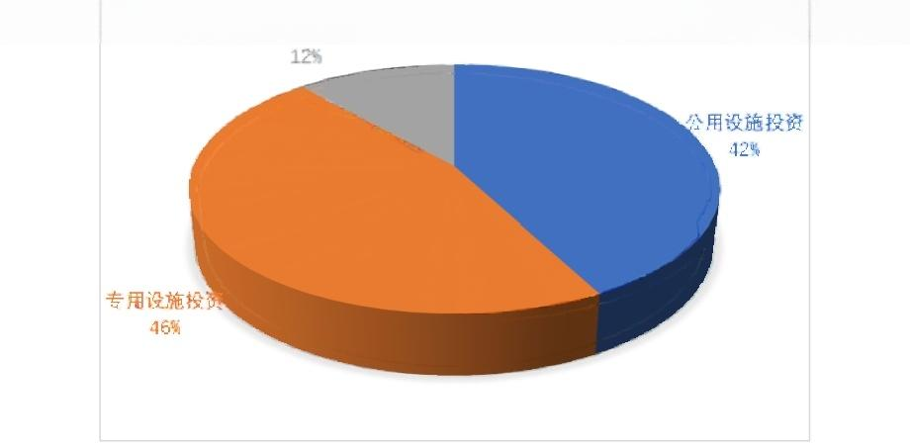
私人设施投资
图9-1规划年充电设施投资规模情况

“十四五”布局规划
云和区电动汽车充电网络

10.成效评估

10成效评估

10.1充电服务能力
“十四五”期间，丽水市云和县共新建电动汽车公共充电站19座，公 共电动汽车充电设施54个，其中直流快充桩46个，交流慢充桩8个。至 2025年，丽水市云和县共有公共充电站31 座，公共充电设施108个，平 均服务半径不超过1.5 公里，满足区域内 1105辆(预测值)电动汽车充
电需求。

10.2社会效益
有效缓解电动汽车的找桩难、充电难问题，避免公共充电设施的无序 竞争，实现社会资源的有效配置；提升重点地区公共充电服务能力，增强 社会对使用电动汽车的信心和意愿；补强公共充电网络覆盖范围，增强公 共充电设施的普惠服务基础能力，推动电动汽车向乡村地区延伸发展。提
升城市人民生活幸福指数，为建设资源节约型、环境友好型社会做出贡献。

10.3环境效益
本规划实施后，按电动汽车产销量目标计算，至“十四五”末期可实现 电动汽车年充电电量567.15万千瓦时，每年可节约替代燃油314.1万升， 减少二氧化碳排放超过133.21 万吨。可直接有效的降低尾气排放，改善
空气质量。

kg/100 km
电动汽车排放
传统汽车排放
污染物

CO  HC  NOx  CO₂  SO₂ | 0.0394  0.0046  0.0022  16.85  0.0022 | 0  0  0.041 11.6358  0.02838
图10-1传统汽车与电动汽车的排放性对比分析
表10-1传统汽车与电动汽车节能消耗对比

类别 |  | 私家 车 | 网约 车 | 公交 车 | 环 卫 车 | 出租 车 | 物流  车 | 公务 车 | 旅 游 车 | 公路  客运  车 | 合计
2025电动车保有量  (辆) |  | 850 | 69 | 33 | 40 | 0 | 25 | 88 | 0 | 0 | 1105
平均年行驶里程(万  公里) |  | 1.5 | 10 | 6 | 4 | 10 | 4 | 1.5 | 4 | 8
电动汽车 | 平均年耗电(千瓦 时/100公里) | 15 | 15 | 70 | 15 | 15 | 15 | 15 | 15 | 70
 | 每辆车年耗电(千  瓦时) | 2250 | 15000 | 42000 | 6000 | 15000 | 36000 | 2250 | 6000 | 42000
 | 年耗电(万千瓦  时 ) | 191.2 5 | 103.5 | 138.6 | 24 | 0 | 90 | 19.8 | 0 | 0 | 567.15
传统汽车 | 油耗(升/100公  里 ) | 10 | 8 | 40 | 15 | 8 | 15 | 10 | 15 | 40
 | 每辆车年耗油  (升) | 1500 | 8000 | 24000 | 6000 | 8000 | 6000 | 1500 | 6000 | 24000
 | 年耗油(万升) | 127.5 | 55.2 | 79.2 | 24 | 0 | 15 | 13.2 | 0 | 0 | 314.1
二氧化碳减排量(KG) |  | 66.48 | 35.98 | 10.32 | 8.34 | 0 | 5.21 | 6.88 | 0 | 0 | 133.21

10.4经济效益
按目前油价柴油6.6元/升，汽油7.5元/升测算，充电电价公交1.2元/ 千瓦时，民用1.6元/千瓦时的电价预测，到2025年，可实现每年可为电 动汽车持有者节省2271万元的车辆能源费用的同时；也可为电动汽车充
电设施运营企业带来852万元的充电费用净收入。

11实施保障建议

11.1建立充电设施信息服务平台
为更好的开展城市电动汽车充电设施系统建设，为市政部门制定实 施充电基础设施建设， 运营，监管和财政等相关政策提供服务和支撑，向 社会公众发布充电设施信息，提供便捷的信息查询等服务，目前杭州、绍 兴等地市以先后建立了市级充电设施信息服务平台。就先行城市经验看来， 城市充电设施信息系统一般包括公共服务、设施营运管理和危险应急反应
三块内容。
（1）政府监管： 电动汽车用户需要公共服务平台提供周边可利用充
电设施位置、设施运行等信息咨询服务,主要功能包括：
■实时服务：公共服务平台一般为运营商开发营运，具备实时与用户
终端(手机、手提电脑、 IPAD 等)连通服务能力；
■信息终端： 一方面为用户终端提供所查询服务信息， 一方面为平台
终端提供用户查询热点等信息；
（2）设施营运管理：一方面为设施运营商提供充电桩系统运行数据； 另一方面为职能部门、科研单位提供使用者使用信息，为城市充电设施系
统调整效率提供数据依据。
■综合数据采集：记录使用充电设施用户数量、充电频率、高峰需求
等基础数据；
■信息分析处理：中心平台去掉无效、非法数据信息，将有效、合法

的数据信息按照统一标准进行格式化处理；按日、周、月或季度周期对所
记录信息进行分类、汇总、统计；
■信息交换共享：与设备运营商、职能管理部门、科研单位等相联系，
提供数据交换渠道；
■实时安全监控：实时记录充电桩系统运行状况， 保证精确电池控制，
以求系统稳定运行。
（3）危险应急： 险情发生时，判断事件的等级， 并通知有关职能部
门进行排险，并于事后进行记录、反馈。
■事件通知和发布：平台接到报警/预警信息后，需要通知当地职能
部门、设备运营商、城市应急部门；
■紧急事件等级判断：反应平台在接到报警/预警信息后，需要对险 情进行及时判断。对于一般的事件可就地组织职能部门或运营商解决；对
于重大应急事件，需要上报上级单位，协调城市应急部门共同处理；
■紧急事件处理预案：一方面，反应平台需要对不同事件等级处理方
案准备预案；另一方面，险情处理应形成规范流程和机制；

11.2实施保障要素

11.2.1组织保障
参考杭州、温州等区域出台的关于加快电动汽车充电基础设施建设 相关工作经验，为加强对全县电动汽车充电基础设施建设工作的统筹协调， 建议建立由县政府分管领导为组长，县发改局主任为副组长，各街道和乡 镇、县发改局、县公安局、县应急管理局、县自然资源和规划局、县财政 局、县市场监管局、县电力局负责人为成员的云和县电动汽车充电基础设 施建设工作领导小组， 协同推进， 根据需要及时召开工作会议，研究解决 充电设施建设过程中遇到的各种问题；重大问题及时报分管县领导研究解 决。发挥电动汽车充电设施建设专业委员会的行业自律作用，会同物业管 理行业协会、停车场等相关部门、行业协会协调解决停车场充电设施建设
等问题。各部门协调职责可概括为：
■各街道和乡镇：要切实承担起统筹推进电动汽车充电设施发展的主 体责任，将充电设施建设管理作为政府专项工作纳入议事日程，确保完成
年度建设目标任务。
■县发改局：落实充电设施电价政策，加强充电设施用电价格管理， 组织摸查电动汽车充电市场电价情况，加大对违规供电的价格巡查和整治 力度;负责组织、推进充电基础设施“ 示范小区”“ 示范单位”等示范项目的 申报、遴选;将电动汽车充电基础设施建设情况纳入全县公共机构节能考
核内容。
■县公安局、应急管理局：负责充电设施消防安全监督管理工作，制

定充电设施消防技术要求。
■县自然资源和规划局：负责落实国家、省、县充电设施建设规划要
求，加大用地供应和支持力度。
■县财政局： 负责配合争取国家、省资金支持我县充电设施建设。
■县市场监管局：负责充电设备中所使用的相关电器、电线、开关等
部件产品生产质量监督工作。
■县电力局：负责做好电力保障和报装用电服务工作， 优化项目用电 审批手续；提前谋划电力增容、加大电力保障力度，配合完善城县充电设
施建设标准，协助编制电动汽车充电设施布局规划。

11.2.2建设保障
■用地规划层面：将电动汽车充电设施规划纳入城乡建设规划和土地 利用规划，在用地指标、土地预留、土地征用等方面予以保障，其中社会 公共充电桩布局需要在单元控规中予以落实；针对停车场等区域的土地优 先受让，公共停车场的建设用工业企业出让土地的方式进行挂牌定价，提
高充电设施建设鼓励力度；
■实施建设层面：公共充电设施建设需要多个政府相关部门予以积极
支持，在前期审批、工程建设和竣工验收环节中予以一定程序简化；
■配套设施保障：强化电网保障能力， 充电站选址应充分考虑电力接
入和负荷问题；
■公共资源利用：衔接社会公用资源， 对出租车服务中心、公交枢纽
场站等工程进行整合， 从空间上实现多方式土地补给模式；
政策保障
■投资鼓励政策：积极探索多元建设管理模式，坚持市场化的发展方 向，通过政府与社会资本合作(PPP)等方式，积极鼓励国有资本、社会资
本参与充电基础设施建设与运营；
■经济鼓励政策：出台相关政策法规鼓励电动汽车使用，例如电动汽 车购置附加费减免、车辆减排经济补贴、电卡充值优惠； 规定政府公务车
辆采购规定电动车辆比例；给予充电设施运营商一定的电价补贴等；
■实施保障政策：城市规划、国土部门在土地出让条件中应明确私有
自用桩充电设施配置比例和要求， 纳入建设审批、验收指标。

11.2.3运营保障
■停车优惠方面：针对公共停车场的停车位推出“ 限时免费、包月优
惠”等惠民利民政策，积极鼓励、引导市民到停车场充电位停车充电；
■充电车位占用：针对主街道两边的停车位布点公共桩，结合油车占
位问题出台监控和奖惩措施， 如收取差异性停车费，引导用户有序停车；
■配电设施优惠：对解决充电桩接入的配电设施场地问题予以免费；
■微综合体建设：对公共停车站点鼓励充电设施建设微综合体，提升
用户充电期间的体验感。

“十四五”布局规划
云和区电动汽车充电网络

11.实施保障措施

11.3城市充电设施体系建设发展形式及相关建议

11.3.1充电设施形式多样化
节能路灯充电桩：节能路灯充电桩是指将传统市政高压钠灯改造为
充电控制平台
踏灯控制平台
_无线遇讯
LED 路 灯
LED 灯，节省路灯照明电能提供电动汽车充电。这种充电方式作为电动
汽车充电桩供能管理的新模式，在北京昌平区京密北路上已成功试行示范
工程，未来将向北京五环内更大范围推行。该种充电设施适用于城市核心
区、旧城等电网容量改造难度大，又存在较大电动汽车充电需求的区域。
云和县可结合近年开展路内停车泊位整治工作，改造部分路内停车泊位及
交流市电
其周边路灯，满足区域内电动出租车和私家车临时充电需求。
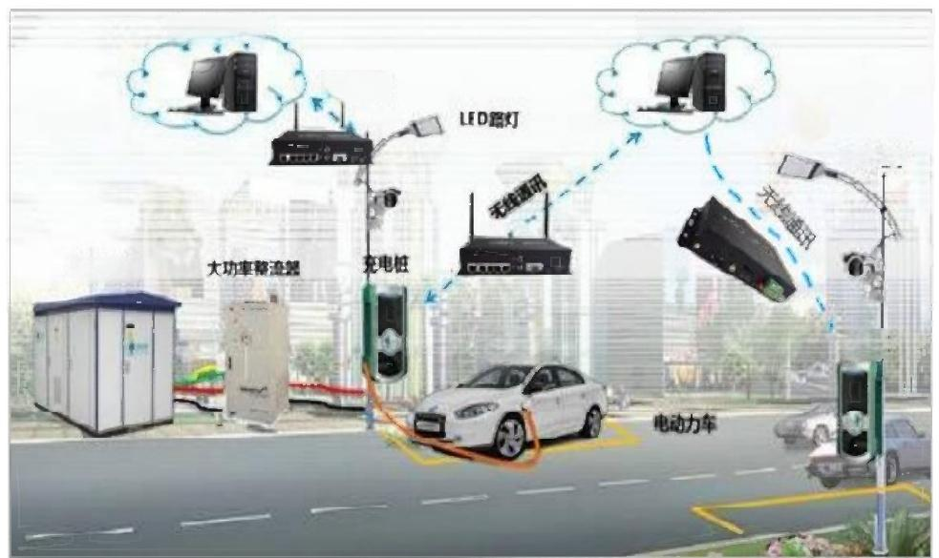
电动力车
充电桩
感应式充电设施：感应式充电设施又被称为无线充电或非接触式充电，
相较现状插入式接口，存在空间利用率高、环境适应性强、使用触电危险
低等优点，适用于未来大规模集群建设。当前，该项技术尚处于试点运营
阶段，待该项技术完全成熟后，我市可将规划公共充电站充电桩植入地下
图11-1路灯公用充电桩工作流程示意图
或贴近地面安装，以增加充电站空间使用效率。

“十四五”布局规划
云和区电动汽车充电网络

11.实施保障措施

11.3.2建设电动汽车负荷聚合商
由于大部分电动汽车95%的时间是处于停驶状态，车载电池作为一 个分布式储能单元，可通过 V2G(Vehicle-to-grid, 车辆到电网的缩写) 技术实现电动汽车与电网的互动，可减轻电动汽车接入对电网的冲击，减 少可再生能源接入电网时造成的负荷波动，并能实现调峰调频，扩展需求
侧响应等一系列的功能，具有广阔的发展和应用前景。
为更好的促进新能源消纳，提供更为高效、可靠的需求响应， 目前国 内外很多国家和地区，如美国、德国，国内的山东等省份已着手推动负荷 聚合商 (loadaggregator) 运营模式创新建设和部署。负荷聚合商作为需求 响应发展而新生的服务企业，可为用户提供专业的需求响应技术和高效咨
询服务，聚合可调节资源并代理用户参与需求响应。
建议云和县下一步可参考国内先进省市的相关经验，依托新能源汽车 服务平台，建设电动汽车负荷聚合响应功能，通过将分散的电动汽车充电 负荷进行聚合，在电力市场中为电网提供需求响应服务和调频等辅助服务，
提升电动汽车的应用效果和全产业链产值。

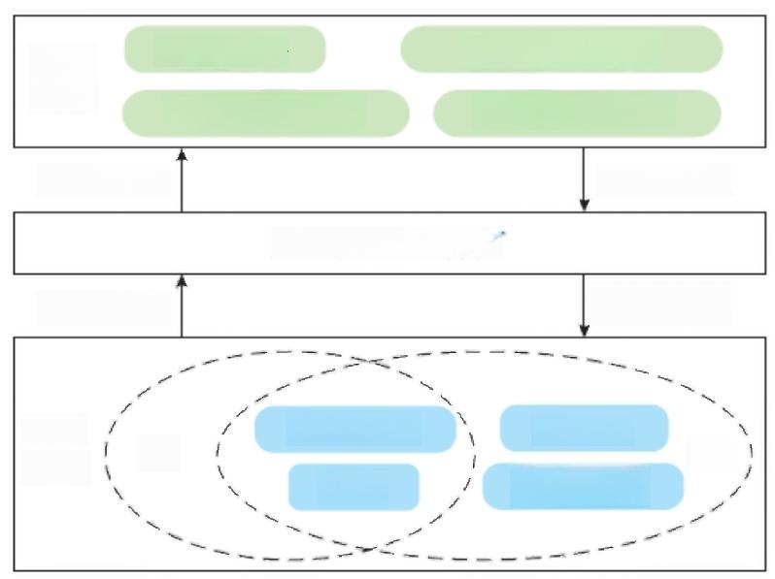
辅助服务交易
碳排放权交易
运营收益
充电负荷聚合商
协同控制

电采暖
荷
智能家居
电量交易
绿色证书交易
电动汽车
储能
充电 负荷
电力 市场
市场交易
价值分配
源
图11-2充电负荷聚合商运营框架
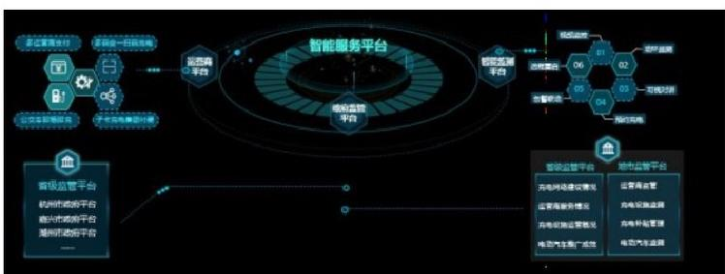

图11-3省电动安培平台

78

附表 1：云和县电动汽车充电设施“十四五”规划项目表

序号 | 名称 | 位置 | 性质 | 类型 | 规划用地性质 | 规划快充桩数量  （个） |  | 建设年限
 |  |  |  |  |  | 快充 | 慢充
1 | 云和县采真里充电站 | 云和县新华街 72 号采真里游客中心停车场 | 新建 | 公共充电站 | 风景区规划用地 | 4 | 0 | 2021
2 | 普光寺公共充电站 | 云和县城西路 74 号 | 改造 | 公共充电站 | 道路与交通用地 | 1 | 2 | 2022
3 | 富锦园公共充电站 | 云和县富锦园解放东街 440 号 | 改造 | 公共充电站 | 道路与交通用地 | 1 | 2 | 2022
4 | 云和县人民检察院停车场充电站 | 新建南路 279 号 | 改造 | 公共充电站 | 行政办公用地 | 2 | 0 | 2022
5 | 云和县小镇客厅公共充电站 | 丽水市云和县木玩童话小镇旅游集散中心停车场 | 新建 | 公共充电站 | 公共服务设施用地 | 4 | 0 | 2022
6 | 云和县石塘镇政府公共充电站 | 云和县石塘镇政府 | 改造 | 公共充电站 | 行政办公用地 | 1 | 2 | 2022
7 | 云和县梯田一级游客集散中心公共充电站 | 梯田一级游客中心停车场 | 新建 | 公共充电站 | 风景区规划用地 | 4 | 0 | 2022
8 | 云和县安溪乡接待中心公共充电站 | 云和县安溪乡接待中心 | 新建 | 公共充电站 | 风景区规划用地 | 2 | 0 | 2022
9 | 云和县长汀沙滩公共充电站 | 云和县石塘镇长汀村长汀沙滩停车场 | 新建 | 公共充电站 | 公共服务设施用地 | 2 | 0 | 2022
10 | 云和县紧水滩镇公共充电桩 | 云和县紧水滩镇政府 | 改造 | 公共充电站 | 行政办公用地 | 1 | 2 | 2022
11 | 云和县政府专用充电站 | 云和县政府城北路 6 号 | 新建 | 专用充电站 | 商业金融用地 | 4 | 0 | 2022
12 | 云和县法院专用充电站 | 云和县法院解放东路 235 号 | 新建 | 专用充电站 | 行政办公用地 | 3 | 0 | 2022
13 | 云和县汽车站公交充电站 | 云和县汽车站云和县城东路 160 号 | 新建 | 专用充电站 | 道路与交通用地 | 4 | 0 | 2022
14 | 物流专用充电站 | 云和县复兴街河上大桥工业园区 | 新建 | 专用充电站 | 道路与交通用地 | 13 | 0 | 2022
15 | 环卫专用充电站 | 云和县卫生局云和镇城北路 6 号 | 新建 | 专用充电站 | 行政办公用地 | 20 | 0 | 2022
16 | 云和县实验小学地下停车场公共充电站 | 云和县中山西路实验小学地下停车场 | 新建 | 公共充电站 | 道路与交通用地 | 4 | 0 | 2023
17 | 云和县东部旅游集散中心公共充电站 | 云和县石塘镇东部旅游集散中心停车场（原石塘中心小学） | 新建 | 公共充电站 | 风景区规划用地 | 2 | 0 | 2023
18 | 云和县赤石乡游客集散中心公共充电站 | 云和县赤石乡游客集散中心停车场 | 新建 | 公共充电站 | 风景区规划用地 | 2 | 0 | 2023
19 | 云和县小顺码头公共充电站 | 云和县石塘镇小顺村码头停车场 | 新建 | 公共充电站 | 公共服务设施用地 | 2 | 0 | 2023
20 | 云和县梅竹村公共充电站 | 云和县崇头镇梅竹村 | 新建 | 公共充电站 | 道路与交通用地 | 2 | 0 | 2023
21 | 云和县公安局专用充电站 | 云和县公安局红光路温州银行中山路北侧约 280 米 | 新建 | 专用充电站 | 行政办公用地 | 4 | 0 | 2023
22 | 云和县嘉瑞君亭酒店公共充电站 | 云和县元和街道养生文化村 1 号 | 新建 | 公共充电站 | 公共服务设施用地 | 4 | 0 | 2024
23 | 云和县商贸物流城公共充电站 | 云和县仙宫大道 399 号商贸物流城 | 新建 | 公共充电站 | 公共服务设施用地 | 4 | 0 | 2024
24 | 云和县云缦酒店公共充电站 | 云和县赤石乡云缦酒店停车场 | 新建 | 公共充电站 | 公共服务设施用地 | 2 | 0 | 2024
25 | 云和县龙门码头公共充电站 | 云和县紧水滩镇龙门码头停车场 | 新建 | 公共充电站 | 公共服务设施用地 | 2 | 0 | 2024
26 | 云和县交警大队专用充电站 | 云和县交警大队中山西路 192 | 新建 | 专用充电站 | 行政办公用地 | 4 | 0 | 2024
27 | 云和县城管局专用充电站 | 云和县城管局新建北路 191 号 | 新建 | 专用充电站 | 行政办公用地 | 2 | 0 | 2025
28 | 云和交通运输综合行政执法队专用充电站 | 云和县中山西路 52 号 | 新建 | 专用充电站 | 行政办公用地 | 2 | 0 | 2025
29 | 云和县消防大队专用充电站 | 云和县消防大队云和县城南东路 110 号 | 新建 | 专用充电站 | 行政办公用地 | 3 | 0 | 2025

附图 1：云和县电动汽车充电设施布局规划图（中心城区）
附图 2：云和县电动汽车充电设施布局规划图（乡镇+景区）

